东莞市长安镇生态环境保护规划
（2023-2030）

东莞市长安镇人民政府
2024年3月

前言
“十四五”时期是我国全面建成小康社会、实现第一个百年奋斗目标之后，乘势而上开启全面建设社会主义现代化国家新征程、向第二个百年奋斗目标进军的第一个五年，是深入打好污染防治攻坚战、持续改善生态环境的关键五年，是我省实现“四个走在全国前列”、当好“两个窗口”的关键时期，是我市迎来“双区”叠加的重大历史机遇期，也是长安镇着力固根基、扬优势、补短板、强弱项、全面实现产业转型升级的攻坚时期。
在这个关键时期，为深入贯彻习近平总书记对广东系列重要讲话和重要指示批示精神，深入践行习近平生态文明思想，在全面总结评估长安镇“十三五”生态环境保护成效经验的基础上，科学制定《长安镇生态环境保护规划（2023-2030）》，对于全面推动高质量发展，实现美丽长安愿景具有十分重大的意义。
为深入推进“十四五”时期及中长期长安镇生态环境保护工作，根据《长安镇国民经济和社会发展第十四个五年规划纲要》《东莞市生态环境保护“十四五”规划》，制定本规划（以下简称《规划》）。《规划》是“十四五”期间及中长期统筹推进长安镇生态环境保护工作的重要依据和行动指南。

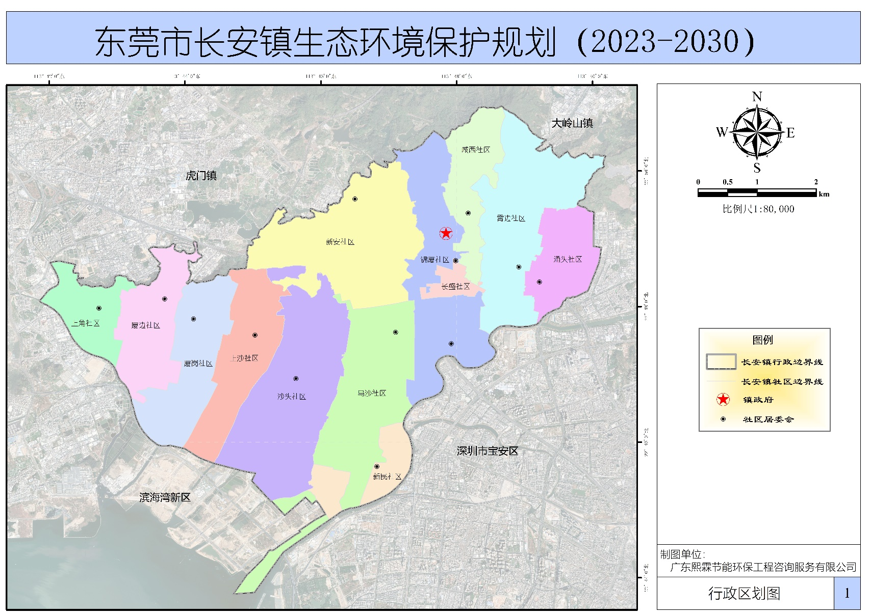
规划范围：
本次规划范围为长安镇行政辖区范围，包含15个社区，总面积约79.69平方公里。
规划时限：
规划基准年：2021年（部分环境状况数据更新至2022年）
规划实施期：2023-2030年
其中：近期2023-2025年
远期2026-2030年
目录
第一章 全面开启美丽长安建设新征程 1
第一节 上一轮规划实施以来生态环境保护工作取得重大成就 1
第二节 对标“美丽长安”建设任重道远 14
第三节 新常态下生态环境保护面临新机遇 15
第二章 指导思想与目标 17
第一节 指导思想 17
第二节 基本原则 17
第三节 规划目标 18
第三章 坚持重大战略引领，打造绿色低碳之城 23
第一节 推动构建绿色发展格局 23
第二节 推动产业空间优化布局 25
第三节 推动产业结构绿色转型 27
第四节 推动资源能源高效利用 27
第四章 协同推进减污降碳，打造气候韧性之城 29
第一节 开展碳排放达峰行动 29
第二节 构建清洁低碳现代能源体系 29
第三节 控制重点领域温室气体排放 30
第四节 主动适应气候变化 33
第五节 推动形成绿色生活方式 34
第五章 提升生态环境质量，打造宜居宜业之城 34
第一节 协同防控，提升大气环境质量 35
第二节 三水统筹，提升水体环境质量 40
第三节 预防为主，加强土壤污染防治 45
第四节 闭环管理，打造无废城市样板 52
第五节 综合施策，减少噪声扰民现象 60
第六节 提颜增质，助推乡村振兴发展 63
第六章 筑牢生态安全屏障，打造生态魅力之城 66
第一节 保护重要生态空间 66
第二节 推进绿美长安建设 68
第三节 推动生态价值转化 71
第七章 坚守环境安全底线，打造平安幸福之城 73
第一节 强化重点领域风险防控 73
第二节 推动新污染物治理 74
第三节 强化环境应急管理体系和能力建设 75
第八章 深化改革开放创新，打造环境善治之城 76
第一节 构建生态环境保护多元共治体系 77
第二节 健全环境治理市场和信用体系 79
第三节 健全环境治理监管体系 80
第九章 保障措施 82
第一节 强化组织领导，明确职责分工 82
第二节 强化资金保障，助立项目落地 82
第三节 强化全员参与，完善监督机制 82
第四节 强化考核评估，推进规划实施 83
附件1：指标解释与计算 84
附件2：规划重点工程 94
附件3：专家评审意见及响应一览表 104
附件4：市属职能部门征求意见响应一览表 105
附件5：长安镇各职能部门征求意见响应一览表 109
附件6：市生态环境局预审会意见响应表 118
附件7：市生态环境局各科室会签意见响应表 121
附件8：土地利用现状图 122
附件9：数字高程图 123
附件10：水系分布图 124
附件11：人口密度分布图 125
附件12：大气环境功能示意图 126
附件13：地表水环境功能示意图 127
附件14：声环境功能区划图 128
附件15：主要大气污染源位置图 129
附件16：主要水污染源位置图 130
附件17：一般工业固废分级分布位置图 131
附件18：危险废物分级分布位置图 132
附件19：大气环境监测点位置图 133
附件20：地表水常规监测断面图 134
附件21：生态保护红线图 135
附件22：环境基础设施分布图 136
附件23：水环境保护目标示意图 137

第一章 全面开启美丽长安建设新征程
“十四五”时期（2021-2025年）是我国全面建成小康社会、实现第一个百年奋斗目标之后，乘势而上开启全面建设社会主义现代化国家新征程、向第二个百年奋斗目标进军的第一个五年，也是长安镇实现生态文明建设新进步的第一个五年，是深入打好污染防治攻坚战、持续改善生态环境质量的关键五年。

第一节 上一轮规划实施以来生态环境保护工作取得重大成就
“十三五”期间，长安镇全面贯彻落实上级关于生态文明建设的总体部署，践行生态优先、绿色发展理念，以改善环境质量为主线，以解决重大问题为导向，全力打好蓝天、碧水、净土、清废攻坚战，生态环境质量显著改善，生态文明建设迈上新台阶，基本形成与全面建设小康社会目标相适应的生态环境新格局。
一、夺取污染防治攻坚战役新胜利
（一）打好碧水保卫战，水域环境质量明显改善
全面推进内河涌综合整治。茅洲河国考断面水质稳定达到IV类水，9条一级支涌达到Ⅴ类水，人民涌、三八河、新民排渠、长青渠等4条黑臭水体达到“长制久清”考核标准。
排查整治入河入海排污口。根据市水污染防治挂图作战平台数据，长安镇排污口数量共1623个，其中茅洲河流域共1271个，已全部完成整改；磨碟河流域共352个，已全部完成整改。完成验收规范化管理排污口2个。
推进重点排水户整治工作。推进重点排水户污水规范接入污水管网，依法打击污水违规排放行为，确保污水管道畅通运行，雨水管道无污染物集聚，提升污水处理设施效能，实现河涌长治久清。完成六类排水户整治工作共15187户，完成率100%。
推动污水处理提质增效。基本完成六条河涌（人民涌、三八河、长青渠、霄边排渠、新民排渠、涌头涌）雨污分流综合整治工程；已完成479.502公里新建管网移交工作，剩余未移交的公里数已对接市水投集团进行验收移交工作；已完成截污管网507.608公里的竣工验收；已完成全部3852个排污口整治，主干管检测17.74公里、维修2.87公里和21个倒灌截流井封堵工作。
（二）打好蓝天保卫战，环境空气质量持续向好
2018年成立镇大气污染防治办公室，制定了《长安镇蓝天保卫战行动实施方案》《长安镇蓝天保卫战2019年度实施方案》《长安镇蓝天保卫战2020年度实施方案》，对每年度的重点工作任务进行细化分工，明确责任单位和时间节点，确保各项工作稳步推进，坚决打好打赢蓝天保卫战。
深入开展VOCs污染治理。全面实施基于环境绩效的涉VOCs企业分级管控，严格落实国家产品VOCs含量限值质量标准，大力推进企业低VOCs含量原辅材料源头替代工作，推动重点VOCs行业企业深度治理，指导中小型企业挥发性有机物治理设施排查整治。开展企业无组织排放源排查，加强含VOCs物料全过程闭环管理，推动VOC泄漏监测与修复，落实国家臭氧帮扶组整改工作。以上均圆满完成年度下发任务。
不断强化机动车污染控制。加大国Ⅲ柴油车、黑烟车限行执法力度，持续消灭黑烟车，完成38起冒黑烟车辆举报处理工作，完成率100%。动态更新营运柴油车用车大户清单，督促指导营运柴油车用车大户建立完善车辆维护、燃料和车用尿素添加使用台账，任务数17040条，累计完成30413条台账，完成率178%。
持续抓好城市扬尘控制。加强对重点道路、重点区域、在建工地、砂场的管控。强化在建工地监督检查，开展建成区施工工地扬尘综合整治，全面实现工地封闭围挡、施工工地露土覆盖等“六个百分百”；严格渣土车运输管理，深化道路及施工扬尘整治，增加城市道路保洁洒水频次，城区道路机械化清扫率达到80%以上。
完善污染天气应急响应机制。密切关注气候变化情况，认真做好大气冬防和应急管理，在大气环境形势恶化时及时启动应急响应，加大各项管控力度，降低污染物排放，确保空气质量持续改善。
（三）打好净土防御战，土壤环境质量安全稳定
持续开展土壤污染状况调查评估。按照东莞市土壤环境状况调查评估制度工作指引，针对“市土十条”明晰的12类重点行业企业和公用设施在办理地块流转、出让、用途改变等流程中，落实好审查主体工作，并定期对名单进行动态更新。2018至今长安镇开展土壤污染状态调查的地块有61宗，其中土壤污染状况初步调查有23宗，土壤污染识别38宗，均已完成备案。
加强土壤污染重点监管企业管理。长安镇保留型土壤重点监管单位2家（东莞市明辉五金电镀有限公司、东莞市长安富兴污水处理中心），新增型土壤重点监管单位1家（东莞市永利线路板有限公司），均按年度要求开展自行监测，并形成自行监测报告报送市生态环境局备案。
持续推进地下水环境状况调查。开展重点行业企业、园区地下水采样监测井维护和地下水定期监测工作。对全镇7家重点行业企业和1个工业园区地块进行地下水采样监测井日常维护监管工作。经现场核查，上述企业和园区地下水采样监测井均完好无损，除民成、东福、富凯等3家关闭企业，其余4家在产企业和1个园区均已完成年度地下水监测工作。
（四）打好清废攻坚战，有效防范生态环境风险
加强垃圾填埋场管理。强化统筹管理，成立垃圾填埋场专项整治小组，负责日常的监督检查，每周2-3次，定期对堆体稳定情况、排水系统、渗滤液收集井、渗滤液收集池、渗滤液处理设备等进行常态化检查，形成问题台账交由第三方运维单位进行逐项整改，及时消除安全隐患。大力推进上沙、乌沙、沙头垃圾填埋场存量垃圾治理，目前，上沙、乌沙垃圾填埋场已完成筛分厂房建设，进入试运行阶段。
推进生活垃圾分类工作。完成“1+1”垃圾分类示范片区建设，实现示范片区生活垃圾分类全覆盖，打造生活垃圾分类处理城乡一体化样板。逐步完善生活垃圾分类收运系统，在全镇范围分类分步推进生活垃圾桶撤桶入户行动，新建垃圾分类亭40座，升级改造生活垃圾转运站37座，建成日处理规模30吨餐厨、易腐垃圾处理服务项目。
开展固体废物专项整治。坚持专项行动与长效机制同步推进，强化部门联动，形成合力，深入开展泥头车规范化管理、建筑垃圾综合治理、再生资源回收行业整治等专项行动，通过加强涉固废企业管控等方式，严厉查处涉一般工业固体废物、危险废物环境违法案件，强化警示教育作用，促使相关企业不断提升固废管理水平，为东莞创建“无废城市”开好局、起好步。对辖区内产废单位开展危险废物规范化管理工作，检查企业622家，符合达标条件的396家，基本达标条件的167家，已关闭或搬迁的59家。
二、探索生态优先绿色发展新路径
启动“绿道之城”建设。根据东莞市委十四届八次全会提出全力打造“湾区都市、品质东莞”战略要求，长安镇积极推动广深科技创新走廊升级改造，提升沿线环境品质，以实地调研为基础、总体谋划为引领，在现有“山水林田湖河”生态条件的基础上，最大限度地挖掘、整合、利用优势资源，提出“绿道之城”建设理念，围绕“拨草现珠，串珠成链，多链成环，环环相扣，扣扣相通，通山达海”的理念，以治污和绿道建设为抓手，按照成熟一段、整合实施一段、完善配套一段的方式，通过绿道有机串联“山水林田湖海”的生态要素，接通莲花山东麓滨湖景观、上角铜鼓山与厦边蛇山公园、茅洲河九大主题公园、门户节点等生态景观，实现“300米见绿、500米到园、800米共享山水”的目标，同时还将构建起一条连接大岭山、虎门、长安、滨海湾新区乃至深圳地区的景观廊道，进一步实现水碧岸美的生态效益和水岸联动发展的经济效益，“绿道之城”建设更是把治水与治产、治城进一步融合，为推动全镇经济社会高质量绿色发展厚植基础，这既是落实习近平生态文明思想的重要体现，也是长安镇全面融入湾区建设的重要抓手。
厚植生态建设底色。为压实保护发展森林资源的主体责任，长安镇印发实施了《长安镇全面推行林长制的实施方案》，全面推行林长制，为进一步做好推行林长制的各项工作，长安镇印发实施了《长安镇全面推行林长制工作领导小组工作规则（试行）》《长安镇全面推行林长制镇级林长会议制度（试行）》《长安镇全面推行林长制信息公开制度（试行）》《长安镇全面推行林长制部门协作制度（试行）》《长安镇全面推行林长制工作督查制度（试行）》《长安镇全面推行林长制林长巡查制度（试行）》《长安镇全面推行林长制工作考核办法（试行）》等七项配套制度，不断健全森林资源保护发展的工作机制和体系，提升人民群众生态福祉。
三、取得环境执法监管成效新突破
深入开展全过程监管。完成重点排水户发证53家；一般排水户完成发证346家；检查零散废水异常企业1192家，并现场督促企业整改；完成危险废物申报登记2203家，一般工业固废申报登记4266家；核发辐射安全许可证9份、重新核发2份、变更3份、续期1份、注销2份，对1家使用放射源企业进行了3次检查，对29家使用射线装置企业进行了1次检查；督促企业通过清洁生产审核验收，完成年度下发任务。
持续打击环境违法行为。共出动22885人次，检查企业9154家次，依法对79家存在环境违法行为的企业立案查处，发出现场检查记录2927份，发出询问笔录380份，查封企业14家；立案受理各类环境投诉案件2360宗，案件处理率100%，结案率96.5%以上；贯彻环保执法双随机制度，按时抽取并完成检查企业任务403家，通过“双随机、一公开”查处6家违法企业。
推动环境专项整治工作。积极开展工业炉窑企业分级管控、污染企业提升整治、金属表面处理行业涉水企业整治、东莞市环境管理示范企业创建等工作；完成“散乱污”企业初步排查5003家，其中核实为“散乱污”的293家，完成整治41家。
强化企业应急预案管理。认真落实《企业事业单位突发环境事件应急预案备案管理办法》相关要求，依托广东省环境应急综合管理系统对企业提交的材料进行严格审核，对于资料规范齐全的予以备案，不齐全或不符合要求的，通过电话、现场指导等方式告知、提醒企业补齐相关文件，确保企业顺利及时完成应急预案备案，已对35家企业进行应急预案备案。
加大执法人员教育培训力度。持续采取“集中学习+现场教学”等形式，强化专项执法培训，在干中学、在战中练，进一步提高环境执法水平和业务能力。通过业务培训、交叉评查等方式，及时发现和纠正问题，提升环境执法人员现场检查、调查取证、法律适用、程序遵守等方面的能力，着力打造一支能够适应新时期环保管理要求的队伍。
科技赋能提高智慧监管能力。一是按照市统一部署，以村（社区）为单位建成15个空气质量网格化微站，并已实现各微站数据联网，通过对区域环境的高密度监测，实现对我镇环境空气质量的全面精准监控。及时发现环境污染问题，缩短环境异常事件的响应与处置时间，实现靶向治理，为环境监管提供精准的数据分析服务。二是聚焦截污管网试点安装在线监测系统，掌握管网运行情况，进一步提高截污管网排污溯源效率，可监控重点企业是否有偷排漏排的情况，为执法提供依据。三是大力实施在线监控任务，积极构建“人防+技防”的现代化监管体系。完成加油站油气回收在线监测系统建设年度任务；完成废水、废气重点排污单位在线监控年度任务；完成零散工业废水产生单位在线监控225家；完成涉固体废物企业监控119家。
四、开创全民参与环境保护新局面
弘扬生态环保正能量。报送政务信息72篇，通过电视、报纸、微信公众号、抖音公众号发布环保新闻动态50多条，制作宣传画册、宣传页（主题涵盖绿色低碳生活、环保政策与法规、生态环境与健康读本等各类环保相关宣传），及时报道我镇环保工作的最新动态及成效，对全镇生态环境系统工作起到积极正面的宣传效果。
精心开展环保宣教活动。落实“谁执法谁普法”责任机制，持续开展“环保普法进社区、进企业”普法讲座，受众人数达3000人。通过开展环保知识线上答题抽奖、“六·五”世界环境日环保知识竞赛和“日常小行动 降碳大作为”生态文明实践主题征文大赛、绘画比赛等活动，提高公众环保意识和环保公众参与度，形成人人了解环保、人人参与保护的良好社会氛围。
深化环保公众参与机制。深入开展文明创建活动，继续推进环境教育进学校、进社区、进家庭活动；培育壮大环保志愿者队伍，引导志愿者开展各类环保公益活动，充分发挥其示范带动作用，推动形成全民参与的环保社会行动体系。
五、谱写生态文明美丽乡村新篇章
积极推动生态文明创建。根据长安镇城镇化和工业化发展水平较高的特点，结合生态文明创建工作的指标考核重点，按照《国家生态文明建设示范村镇指标（试行）》，印发实施《东莞市长安镇生态文明建设示范镇创建规划（2019-2025）》，为长安镇生态文明建设明确了发展方向和具体要求，推动长安镇生态文明建设迈上新台阶，为长安经济社会高质量发展营造良好生态环境。
全域推进人居环境整治。成功通过农村人居环境检查验收，新民、厦岗社区特色精品村建设基本完成；13个社区通过“美丽圩镇”验收，12个社区达到“绿色社区”标准。持续改善社区微环境，建成城市服务驿站8个、“四小园”87个、“口袋公园”11个，新建垃圾分类亭40座，升级改造生活垃圾转运站37座、公厕105座，打造26条“门前三包”示范街。
上一轮《规划》中9项指标因统计方式和口径发生变化，不再进行评定。截至2022年底，已有15项指标提前达到规划终期目标值，详见表1。从未能提前完成的指标来看，环境质量指标中水环境功能区监测达标率、备用饮用水源水质与终期目标值存在不小差距。长安镇在“十三五”期间已对水环境功能区的水体污染整治开展大量的工作，但水质明显改善难以在短期内得到体现。
上一轮《规划》需落实6个类别重点工程，共计62项重点工程（其中纳入市职能部门统筹的11项，不参与统计），截至2022年底，重点工程完成率、实施率合计92.16%。其中31项工程完成较好，占比60.78%；4项工程正常推进，占比7.84%；16项工程进展较为滞后，占比31.37%，工程进度滞后的主要原因包括资金筹措压力大、实施条件尚不具备等，详见表2。

表1 上一轮规划指标完成情况
指标名称 |  | 指标属性 | 2020年目标值 | 2020年现状值 | 2022年现状值 | 2030年目标值
一、环境质量指标
水环境功能区监测达标率（%） |  | 约束性 | 95 | 20 | 33.3 | 95
城市建成区黑臭水体比例（%） |  | 约束性 | 0 | 0 | 0 | 0
备用饮用水源水质 | 五点梅 | 约束性 | III类 | IV类 | IV类 | III类
备用饮用水源水质 | 马尾 | 约束性 | III类 | 劣V类 | IV类 | III类
备用饮用水源水质 | 莲花山 | 约束性 | IV类 | III类 | III类 | IV类
备用饮用水源水质 | 横圳 | 约束性 | IV类 | IV类 | IV类 | IV类
茅洲河水质 |  | 约束性 | V类 | IV类 | III类 | IV类
城市空气质量优良天数比例（%） |  | 预期性 | 91 | 95 | 88.8 | 93
PM_{2.5}年平均浓度（μg/m³） |  | 约束性 | 33 | 24 | 21 | 30
NO₂年平均浓度（μg/m³） |  | 约束性 | 34 | 28 | 30 | 32
PM₁₀年平均浓度（μg/m³） |  | 约束性 | 48 | 40 | 35 | 45
臭氧浓度年评价浓度（μg/m³） |  | 预期性 | 160 | 141 | 163 | 150
受污染耕地安全利用率（%） |  | 约束性 | >90 | 100 | 100 | >95
受污染地块安全利用率（%） |  | 约束性 | >90 | 100 | 100 | >95
城市区域环境噪声平均值/[dB(A)] |  | 预期性 | ≤56 | — | — | >95
二、总量控制指标
化学需氧量削减排放量（吨） |  | 约束性 | 完成市下达目标 | — | — | 完成市下达目标
氨氮削减排放量（吨） |  | 约束性
二氧化硫削减排放量（吨） |  | 约束性
氮氧化物削减排放量（吨） |  | 约束性
VOCs削减排放量（吨） |  | 约束性
三、环境基础设施建设指标
城镇生活污水处理率（%） |  | 预期性 | 95 | 84.75 | 97.68 | —
城镇生活垃圾无害化处理率（%） |  | 预期性 | 100 | 100 | 100 | 100
工业固体废弃物综合利用率（%） |  | 预期性 | 70 | 70.2 | 73 | 90
危险废物处理处置率（%） |  | 约束性 | 100 | 100 | 99.9 | 100
应当实施强制性清洁生产企业通过审核率（%） |  | 预期性 | 75 | 93.5 | 100 | 85
环境保护投资占GDP比例（%） |  | 预期性 | 3.5 | — | — | 3.5
四、生态文明指标
城市建成区绿化覆盖率（%） |  | 预期性 | 48 | 52.48 | 52.71 | 50
人均公园绿地面积（m²） |  | 预期性 | 11.5 | 12.08 | 6.9 | 12
市控以上重点企业环境信息公开率（%） |  | 约束性 | 100 | — | — | 100
公众对城市环境的满意率（%） |  | 预期性 | 90 | — | — | 95
表2 长安镇上一轮规划项目建设滞后或未启动项目存在问题统计表
序号 | 工程类别 | 工程名称 | 主要建设内容 | 现状及存在问题 | 备注（下一步计划）
1 | 饮用水水源安全保障项目 | 饮用水源保护区围蔽工程 | 清拆整改五点梅、马尾、横圳等水库饮用水源保护区范围内的违法建设，在五点梅、马尾等水库一级保护区周围架设防护隔离网严格加以隔离和防护。 | 现状：未开展  存在问题：五点梅水库群暂未划定为饮用水源保护区，施工难度大、征地拆迁难 | 纳入“十四五”继续推进
2 | 重点流域综合整治项目 | 塘下涌综合整治工程 | 采用生态修复等措施对塘下涌进行整治。 | 现状：2018年已完成清淤  存在问题：资金筹措压力大、生态修复尚不具备条件 | 纳入“十四五”继续推进
3 | 重点流域综合整治项目 | 霄边排渠整治工程 | 对霄边排渠进行引水入涌、生态修复等。 | 现状：2018年已完成清淤  存在问题：资金筹措压力大、生态修复尚不具备条件 | 纳入“十四五”继续推进
4 | 重点流域综合整治项目 | 新民排渠综合整治工程 | 采用引水入涌、生态修复等措施对新民排渠进行综合整治。 | 现状：2018年已完成清淤  存在问题：资金筹措压力大、生态修复尚不具备条件 | 纳入“十四五”继续推进
5 | 重点流域综合整治项目 | 马尾、五点梅排渠综合整治工程 | 清淤清障、生态修复等措施对马尾、五点梅排渠进行综合整治。 | 现状：未开展  存在问题：施工难度大、征地拆迁难 | 纳入“十四五”继续推进
6 | 重点流域综合整治项目 | 沙涌河整治工程 | 2019年底前完成沙涌河疏浚及淤泥处置处理工作；2020-2030年进行生态修复工程，堤岸加固、两岸湿地建设及绿化、景观建设等。 | 现状：2019年已完成清淤  存在问题：资金筹措压力大、生态修复尚不具备条件 | 纳入“十四五”继续推进
7 | 重点流域综合整治项目 | 陆丰涌整治工程 | 采用清淤清障、生态修复等措施对陆丰涌进行综合整治。 | 现状：2019年已完成清淤  存在问题：资金筹措压力大、生态修复尚不具备条件 | 纳入“十四五”继续推进
8 | 固体废物处理处置项目 | 乌沙生活垃圾填埋场整治项目 | 完成垃圾渗滤液收集设施建设，并在2019年底前完成减量化清理整治，并完成存量垃圾清理整治。 | 现状：2022年1月填埋场分筛单位进场，截至2022年底，沙头垃圾填埋场已完成筛分厂房建设，进入试运行阶段。截至2023年3月已进行全面分筛。  存在问题：/ | 纳入“十四五”继续推进
9 | 固体废物处理处置项目 | 上角生活垃圾填埋场整治项目 | 加强垃圾填埋场管理，做好填埋场渗滤液的有效收集及转移至红花坑垃圾填埋场渗滤液处理设施进行处理，并完成存量垃圾清理整治。 | 现状：未开展  存在问题：/ | 按市统一部署
10 | 固体废物处理处置项目 | 沙头生活垃圾填埋场整治项目 | 加强垃圾填埋场管理，做好填埋场渗滤液的有效收集及转移处理，建议采用移动式车载渗滤液处理设施进行处理，并完成存量垃圾清理整治。 | 现状：2022年1月填埋场分筛单位进场，截至2022年底，沙头垃圾填埋场已完成筛分厂房建设，进入试运行阶段。截至2023年3月已进行全面分筛。  存在问题：/ | 纳入“十四五”继续推进
11 | 固体废物处理处置项目 | 厦岗生活垃圾填埋场整治项目 | 加强垃圾填埋场管理，做好填埋场渗滤液的有效收集及转移处理，并完成存量垃圾清理整治。 | 现状：截至2022年底，存量垃圾清理整治未开展。  存在问题：/ | 纳入“十四五”继续推进
12 | 固体废物处理处置项目 | 上沙生活垃圾填埋场整治项目 | 加强垃圾填埋场管理，做好填埋场渗滤液的有效收集及转移处理，并完成存量垃圾清理整治。 | 现状：2022年1月填埋场分筛单位进场，截至2022年底，上沙垃圾填埋场已完成筛分厂房建设，进入试运行阶段。截至2023年3月已进行全面分筛。  存在问题：/ | 纳入“十四五”继续推进
13 | 固体废物处理处置项目 | 建筑垃圾消纳场建设 | 在长安镇建设建筑垃圾消纳场，收集和处置建筑垃圾。 | 现状：未开展  存在问题：资金筹措压力大、征地拆迁难 | 纳入“十四五”继续推进
14 | 管理能力建设 | 水环境监测能力建设 | 逐步开展备用饮用水源地生物毒性、持久性有机污染物、内分泌干扰物和湖库型水源藻毒素监测。 | 现状：未开展  存在问题：资金、技术条件尚不具备 | 暂缓实施，待辖区内饮用水源保护区正式划定按市统一部署
15 | 管理能力建设 | 大气自动监测能力建设 | 完成长安镇第2座的大气环境自动监测站建设，并纳入全市监测网络，至少1个自动站点补充VOCs监测设备，开展VOCs监测。 | 现状：2014年已完成1座大气环境自动监测站建设  存在问题：/ | 按市部署统一开展，“十四五”期间推进大气微型监测站建设，设有TVOC监测指标
16 | 管理能力建设 | 噪声监测能力建设 | 设置环境噪声自动监测系统，主要道路S358、G107、振安路等设置噪声显示屏，开展道路噪声监测工作 | 现状：未开展  存在问题：资金筹措压力大 | “十四五”期间配合市推进声环境功能区质量自动监测站点建设

第二节 对标“美丽长安”建设任重道远
上一轮规划实施以来，长安镇全面贯彻落实上级关于生态文明建设的总体部署，践行生态优先、绿色发展理念，以改善环境质量为主线，以解决重大问题为导向，全力打好蓝天、碧水、净土、清废攻坚战，生态环境质量显著改善，生态文明建设迈上新台阶，基本形成与全面建设小康社会目标相适应的生态环境新格局。尽管长安镇生态环境保护工作成效显著，但是对标美丽长安的建设要求，对标人民群众对优美生态环境的热切期盼，生态环境保护工作仍存在一些突出问题需要切实加以解决，美丽长安建设任重道远。
产业绿色发展水平有待提升。长期积累的结构性矛盾尚未得到根本解决，产业结构、空间结构、能源结构、交通结构尚未发生根本性转变，资源瓶颈约束问题凸显。涉水、涉气企业分布密集，工业-居住环境的协调性较差。
生态环境质量提升压力较大。不达标水体依然存在，返黑返臭现象仍有发生。经流域综合整治，茅洲河及支流水质改善明显，但仍有部分河涌存在轻度黑臭现象，特别是磨碟河流域最为突出。备用饮用水源水质虽呈现改善趋势，但仍未全部稳定达标。空气质量改善成效不稳固，臭氧-颗粒物复合型污染依然突出。尽管环境空气质量近几年改善明显，但考虑大气区域传输和周边污染源分布密集、污染物排放强度高等因素，二氧化氮、细颗粒物和臭氧仍存在明显的季节性超标现象。土壤固废污染防治工作的系统性仍然不足。土壤污染防治工作起步较晚，土壤污染防治工作的宣传度仍显不够。以工业园区的土壤与地下水、地表水和地下水污染协同防治和污染状况调查评估仍需加强。跨区域非法倾倒建筑垃圾问题突出，存在集团式运作，整治难度较大。
基础设施建设运维仍有不足。辖区内污水收集系统未能全面覆盖，部分区域存在着管网空白区域，且存在雨水、污水收集系统未同步推进；部分入河排污口仍然存在雨天溢流的现象。在管网日常维护运营中，存在雨水和污水管网错接、混接现象，存在雨水管网接驳不规范和管道堵塞等现象。
环境治理体系能力有待加强。现阶段环境监管方式以行政手段为主，经济、科技、市场、宣教等手段应用仍然不足，企业履行生态环境保护的主体责任意识仍然不强，公众主动参与环保活动的积极性依然不高，大数据应用尚不成熟，对环境质量、污染源、生态质量等关联分析能力亟待加强。

第三节 新常态下生态环境保护面临新机遇
党的二十大报告提出，“推动绿色发展，促进人与自然和谐共生”“尊重自然、顺应自然、保护自然，是全面建设社会主义现代化国家的内在要求。必须牢固树立和践行绿水青山就是金山银山的理念，站在人与自然和谐共生的高度谋划发展”，为“十四五”乃至更长时期的生态环境保护工作提供了方向指引和根本遵循。同时，深入打好污染防治攻坚战，也对“十四五”生态环境保护工作提出了更高标准与要求，给长安镇生态环境保护工作带来新的机遇。
从国家层面来看，习近平生态文明思想是指导新时代生态文明建设和生态环境保护的总方针、总依据和总要求。党的二十大报告中强调，必须牢固树立和践行绿水青山就是金山银山的理念，站在人与自然和谐共生的高度谋划发展。这为长安镇扎实推动绿色发展，深入推进生态文明建设，加快建设美丽东莞城市副中心，指明了前进方向、提供了根本遵循。
从省级层面来看，“双区”、“一核一带一区”等多重战略在广东叠加，为长安镇应对新挑战、增创新优势、实现新发展带来重大机遇，为解决生态环境保护根源性、深层次问题，持续减少污染物排放总量，持续改善生态环境质量创造了有利条件。“绿美广东”的战略擘画，为长安镇高质量建设提供了强劲动力。
从市级层面来看，东莞跻身“双万”城市，全方位打造粤港澳大湾区的先进制造业中心、促进人与城市共生共荣将被摆在更加重要位置，在东莞市打造“省制造业供给侧结构性改革创新实验区”、“深莞深度融合发展示范区”等先行先试政策驱动和“宜居宜业高品质现代化都市”的发展战略定位下，长安镇作为东莞的产业人口大镇和对接深圳高质量发展的重要门户，正处在多重机遇叠加区的中心，这为长安镇绿色低碳高质量发展带来积极效应，也为生态环境合作协同、联防联控持续发力提供了有力保障。

第二章 指导思想与目标
按照“到2035年美丽长安目标基本实现”的总体要求，立足新发展阶段，贯彻新发展理念，构建新发展格局，持续巩固污染防治攻坚战成果，以减污降碳为总抓手推动经济社会全面绿色转型，推动生态环境保护向更高水平迈进，建设人与自然和谐共生的现代化城市。

第一节 指导思想
以习近平新时代中国特色社会主义思想为指导，深入贯彻党的二十大精神，全面落实习近平总书记对广东系列重要讲话和重要指示批示精神，践行习近平生态文明思想，面向新发展阶段，贯彻新发展理念，构建新发展格局，紧紧抓住粤港澳大湾区和深圳中国特色社会主义先行示范区“双区”建设等重大机遇，立足“双万”新起点，以持续改善生态环境质量为核心，强化减污降碳协同控制，深入打好污染防治攻坚战，统筹山水林田湖海系统治理，推动生态环境治理体系与治理能力现代化，防范化解生态环境风险，着力构建绿色生产生活方式，以生态环境高水平保护推动经济高质量发展，推动建设“绿色低碳之城、气候韧性之城、宜居宜业之城、生态魅力之城、平安幸福之城、环境善治之城”，为实现美丽长安奠定坚实的生态环境基础。

第二节 基本原则
坚持低碳引领、绿色发展。积极推进经济结构战略性调整和产业转型升级，突出生态环境保护推动城市绿色发展的作用，构建生态经济体系，以碳达峰目标和碳中和愿景为引领，加快推动绿色低碳发展，形成绿色生产和绿色生活方式。
坚持统筹协调、系统治理。按照生态系统的整体性、系统性及其内在规律，整体施策、多策并举。统筹山水林田湖海系统治理、统筹陆海污染防治、统筹大气污染物和温室气体排放协同治理、统筹生态和城乡各类污染物排放监管。
坚持空间落地、底线约束。突出与国土空间规划、生态环境分区管控方案等重大规划和相关政策及管理要求的充分衔接，强化“空间－承载－质量”的系统构建，提升环境管理系统化、精细化水平。
坚持巩固提升、协同管控。突出与污染防治攻坚战的充分衔接，巩固提升污染防治攻坚战成果，开启推进生态文明建设持久战的新篇章，实行“跨行业+多污染物+多介质+全过程”的协同防控，加快推进美丽长安建设。
坚持安全保障、和谐共生。坚决办好发展和安全两件大事，着力统筹发展和安全，强化风险防控与应急能力，构建以环境风险有效防控为重点的环境安全体系，生态安全格局持续巩固，重点生物物种得到有效保护，人居环境安全得到保障，努力实现人与人、人与自然和谐共生。

第三节 规划目标
一、总体目标
综合考虑长安镇生态环境保护所处阶段和美丽长安建成的远景目标，衔接污染防治攻坚战成果，到2025年生态环境持续改善，到2030年生态环境全面改善，为2035年基本实现青山常在、绿水长流、空气长新的“美丽长安”奠定坚实的生态环境基础。
近期目标（2023-2025）：到2025年，绿美长安生态建设取得积极成效，绿色低碳发展水平明显提升，单位GDP能耗、碳排放强度持续下降，生态环境持续改善，环境风险得到有效管控，环境治理体系和治理能力现代化取得明显进展，争创国家生态文明示范镇，高标准打造“湾区智能制造中心、创新人才高地、产城融合典范、和谐善治标杆、生态魅力之城”。
远期目标（2026-2030）：到2030年，绿美长安空间布局进一步优化，绿色低碳发展水平和减污降碳协同能力显著提升，生态环境全面改善，环境风险得到全面管控，环境治理体系和治理能力现代化水平取得新提升，生态文明建设走在全市前列。
二、指标体系
规划指标体系衔接《广东省城镇生活污水处理“十四五”规划》《东莞市生态环境保护“十四五”规划》《东莞市国土空间总体规划（2021-2035年）》《东莞市工业固体废物污染防治规划（2019-2035）》《东莞市水生态环境保护“十四五”规划》《东莞市长安镇环境保护与生态建设规划（2018-2030）》《东莞市长安镇生态文明建设示范镇创建规划（2019-2025）》，结合长安镇实际情况，规划指标体系包括环境质量改善、主要污染物总量减少、环境风险防控、生态保护等四大类指标，共设置25项指标，其中约束性指标4项，预期性指标21项，结合长安镇实际情况，设置8项特色指标，详见表3。

表3 长安镇生态环境保护规划（2023-2030）目标指标
类型 | 序号 | 指标名称 | 2022年现状值 | 2025年目标值 | 2030年目标值 | 指标属性 | 指标依据 | 备注
环境质量改善 | 1 | 环境空气质量优良天数比例（%） | 88.8 | 按市核定目标执行 |  | 约束性 | 《东莞市生态环境保护“十四五”规划》《东莞市长安镇环境保护与生态建设规划（2018-2030）》 | 延续性指标，指标属性有调整
环境质量改善 | 2 | PM_{2.5}年平均浓度（μg/m³） | 21 | 按市核定目标执行 |  | 约束性 | 《东莞市生态环境保护“十四五”规划》《东莞市长安镇环境保护与生态建设规划（2018-2030）》 | 延续性指标
环境质量改善 | 3 | O₃-8h第90百分位浓度（μg/m³） | 163 | ≤160 | ≤155 | 预期性 | 《东莞市生态环境保护“十四五”规划》《东莞市长安镇环境保护与生态建设规划（2018-2030）》 | 延续性指标
环境质量改善 | 4 | 地表水达到或好于Ⅲ类水体比例（%） | 100 | 按市核定目标执行 |  | 约束性 | 《东莞市生态环境保护“十四五”规划》《东莞市长安镇环境保护与生态建设规划（2018-2030）》 | 新增指标
环境质量改善 | 5 | 重要水功能区达标率（%） | 16.67 | ≥33.33 | ≥66.67 | 预期性 | 《东莞市生态环境保护“十四五”规划》《东莞市长安镇环境保护与生态建设规划（2018-2030）》 | 延续性指标，指标定义、属性有调整
环境质量改善 | 6 | 内河涌消除劣V类水体比例（%） | 67 | 95 | 按市核定目标执行 | 预期性 | 《东莞市水生态环境保护“十四五”规划》 | 延续性指标，指标定义有调整
环境质量改善 | 7 | 城市黑臭水体消除率（%） | 100 | 全面消除 | 长制久清 | 约束性 | 《东莞市生态环境保护“十四五”规划》《东莞市长安镇环境保护与生态建设规划（2018-2030）》 | 延续性指标，指标定义有调整
环境质量改善 | 8 | 镇级黑臭水体消除率（%） | 0 | 全面消除 | 长制久清 | 预期性 | 《关于公布东莞市镇级黑臭水体的通告》 | 新增指标，特色指标
环境质量改善 | 9 | 城市集中式饮用水源水质达标率（%） | / | 100 | 100 | 预期性 | 《东莞市生态环境保护“十四五”规划》 | 新增指标
环境质量改善 | 10 | 城市生活污水集中收集率（%） | 65.84 | 完成省/市核定目标 |  | 预期性 | 《广东省城镇生活污水处理“十四五”规划》 | 新增指标，特色指标
环境质量改善 | 11 | 城市污水厂进水BOD浓度（mg/L） | 79.61 | ≥100 | ≥103 | 预期性 | 《广东省城镇生活污水处理“十四五”规划》 | 新增指标，特色指标
环境质量改善 | 12 | 茅洲河共和村断面总氮浓度（mg/L） | 7.68 | 持续改善 | 持续改善 | 预期性 | 《东莞市珠江口邻近海域综合治理攻坚战实施方案》 | 新增指标，特色指标
主要污染物总量减少 | 13 | 氨氮重点工程减排量（吨） | / | 按市核定目标执行 |  | 预期性 | 《东莞市生态环境保护“十四五”规划》《东莞市长安镇环境保护与生态建设规划（2018-2030）》 | 延续性指标，指标定义有调整
主要污染物总量减少 | 14 | 挥发性有机物重点工程减排量（吨） | 110.56 |  |  | 预期性 | 《东莞市生态环境保护“十四五”规划》《东莞市长安镇环境保护与生态建设规划（2018-2030）》 | 延续性指标，指标定义有调整
主要污染物总量减少 | 15 | 化学需氧量重点工程减排量（吨） | / |  |  | 预期性 | 《东莞市生态环境保护“十四五”规划》《东莞市长安镇环境保护与生态建设规划（2018-2030）》 | 延续性指标，指标定义有调整
主要污染物总量减少 | 16 | 氮氧化物重点工程减排量（吨） | / |  |  | 预期性 | 《东莞市生态环境保护“十四五”规划》《东莞市长安镇环境保护与生态建设规划（2018-2030）》 | 延续性指标，指标定义有调整
环境风险防控 | 17 | 受污染耕地安全利用率（%） | 100 |  |  | 预期性 | 《东莞市生态环境保护“十四五”规划》《东莞市长安镇环境保护与生态建设规划（2018-2030）》 | 延续性指标
环境风险防控 | 18 | 重点建设用地安全利用率（%） | 100 |  |  | 预期性 | 《东莞市生态环境保护“十四五”规划》《东莞市长安镇环境保护与生态建设规划（2018-2030）》 | 延续性指标，指标定义有调整
环境风险防控 | 19 | 工业危险废物利用处置率（%） | 92.67 | ≥99 | ≥99 | 预期性 | 《东莞市生态环境保护“十四五”规划》《东莞市长安镇环境保护与生态建设规划（2018-2030）》 | 延续性指标
环境风险防控 | 20 | 医疗废物无害化处置率（%） | 100 | 100 | 100 | 预期性 | 《东莞市生态环境保护“十四五”规划》 | 新增指标
环境风险防控 | 21 | 一般工业固体废物综合利用率（%） | 73 | ≥88 | ≥90 | 预期性 | 《东莞市长安镇环境保护与生态建设规划（2018-2030）》、《东莞市工业固体废物污染防治规划（2019-2035）》 | 延续性指标，特色指标
环境风险防控 | 22 | 危险废物产生企业规范化管理抽查合格率（%） | 98.4 | ≥98 | ≥99 | 预期性 | 《东莞市工业固体废物污染防治规划（2019-2035）》 | 新增指标，特色指标
生态保护 | 23 | 生态保护红线（km²） | 1.865726 | 面积不减少，功能不降低 |  | 预期性 | 《东莞市生态环境保护“十四五”规划》《东莞市国土空间总体规划（2021-2035年）》 | 新增指标
生态保护 | 24 | 森林覆盖率（%） | 29.44 | 按市核定目标执行 |  | 预期性 | 《东莞市生态环境保护“十四五”规划》 | 新增指标
生态保护 | 25 | 美丽河湖（个） | 1 | ≥1 | ≥2 | 预期性 | 《东莞市水生态环境保护“十四五”规划》 | 新增指标，特色指标
注明：①O₃-8h第90百分位浓度（μg/m³）目标值来源于《东莞市“三线一单”生态环境分区管控研究报告》。②重要水功能区达标率（%）目标值系自行研究。③长安镇生态保护红线面积1.865726km²基于《长安镇三区三线（部审核封库版）基础版》中的长安镇生态保护红线划定成果。④城市污水厂进水BOD浓度（mg/L）2025年目标值来源于《深入打好城市黑臭水体治理攻坚战实施方案的通知》（建城〔2022〕29号）、《东莞市珠江口邻近海域综合治理攻坚战实施方案》，2030年目标值按照《长安镇生活污水收集处理能力评估》（2022年版）到2035年不低于106mg/L目标值的要求内插法而得。⑤结合长安镇实际情况，不设置单位GDP二氧化碳排放降幅、近岸海域国控点无机氮浓度年平均值、地下水国控点位V类水比例、大陆自然岸线保有率、基本建成“美丽海湾”个数、生态质量指数等指标。设置内河涌消除劣V类水体比例（%）、镇级黑臭水体消除率（%）、城市生活污水集中收集率（%）、城市污水厂进水BOD浓度（mg/L）、茅洲河共和村断面总氮浓度（mg/L）、一般工业固体废物综合利用率（%）、危险废物产生企业规范化管理抽查合格率（%）、美丽河湖（个）等特色指标。

第三章 坚持重大战略引领，打造绿色低碳之城
强化国土空间用途管制，落实生态环境分区管控，充分发挥生态环境保护的引导、优化和促进作用，以布局优化、结构调整和效率提升为着力点，促进经济社会发展全面绿色低碳转型，推动长安镇绿色发展迈上新台阶。

第一节 推动构建绿色发展格局
强化国土空间用途管制。科学编制《长安镇国土空间总体规划（2021-2035年）》，优化国土空间结构和布局，围绕构建“一廊一带，两心两轴多组团”新发展格局，完善城市环保基础设施功能，提升城市宜居宜业品质。
专栏1：构建“一廊一带，两心两轴多组团”新发展格局
“一廊”：即南北科创走廊。以长安镇中心及长安副中心建设为支点，以科技创新产业为引领，形成南联滨海湾新区、北达松山湖片区的南北科创走廊。
“一带”：即茅洲河莞深融合发展示范带。以茅洲河治水治产治城为契机，承接深圳产业资源外溢，形成产业融合发展、景观与人居环境集聚提升的发展示范带。
“两心”：即长安镇中心、长安副中心。长安镇中心：依托科技商务区、人文生活区等功能节点，形成以行政办公、商业商务及城市综合服务功能为主导的长安镇中心；长安副中心：依托长安西站、TOD省市合作用地及周边区域等产业平台，联动滨海湾新区产业功能发展及城市服务功能提升，建设长安副中心。
“两轴”：即中部品质提质发展轴、南部产城联动发展轴。中部品质提质发展轴：依托358省道，带动沿线商业商贸、居住及产业品质综合提质发展；南部产城联动发展轴：依托建安路，联动厦边TOD、新民产城融合组团、长安副中心，带动长安镇南部产城融合发展。
“多组团”：包括厦边产城融合组团、新民产城融合组团、科技商务组团、五点梅水库生态组团、莲花山生态组团等。
强化生态环境分区管控。全面落实“三线一单”生态环境分区管控要求，加快推动长安镇“三线一单”编制与落实实施。科学划分环境管控单元，合理编制生态环境准入清单，加强生态环境空间分区管控在政策制定、环境准入、园区管理、执法监管等方面的应用，建立环境管控“一张图”，落实生态保护、环境质量目标管理、资源利用管控要求，落实上级部门下达的环境分区管控要求，维护区域生态环境安全。
专栏2：构建“三线一单”为核心的生态环境分区管控体系
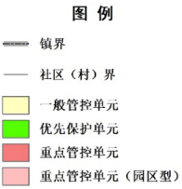
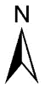
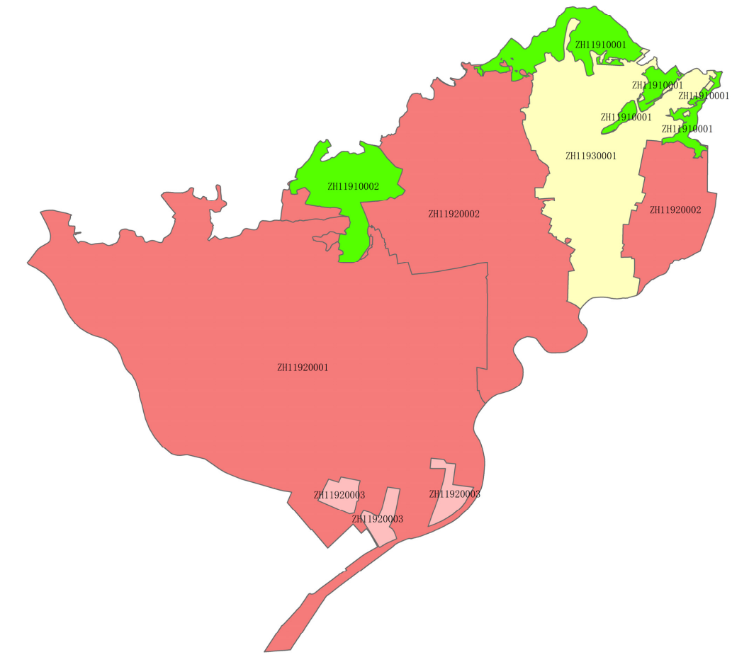
（一）管控格局
长安镇优先保护单元、重点管控单元、一般管控单元面积占比稳定在7.55%、79.41%和13.04%。
优先保护单元主要为生态保护红线和水源保护区等生态空间，主要分布在东莞莲花山市级自然保护区和五点梅-马尾水库饮用水水源保护区；
重点管控单元是指涉及水、大气等环境要素重点管控的区域，主要为主要为水环境质量不达标区域、工业集中区和人口密集区；
一般管控单元为除优先保护单元和重点管控单元外的其他区域。
（二）总体准入要求
优先保护单元依法禁止或限制大规模、高强度的工业和城镇开发建设；涉及生态保护红线的，按照相关规定进行管控；在功能受损的优先保护单元优先开展生态保护修复活动，恢复生态系统服务功能。
重点管控单元体现开发强度管控和环境质量改善，主要涉及各类开发区、城镇规划区，应结合生态环境质量达标情况以及经济社会发展水平等，加强污染物排放控制和环境风险防控，提升资源利用效率。
一般管控单元执行生态环境保护的基本要求。
（三）落地实施意见
将“三线一单”信息共享与成果应用系统纳入环境大数据应用平台，将“三线一单”管控要求与环保日常管理工作结合，实现“三线一单”信息化管理并与东莞市“三线一单”共享平台对接，实现数据动态交换。将“三线一单”确定的生态环境管控分区及其准入要求，作为本行政辖区内城镇建设、资源开发、产业布局和结构调整、重大项目选址的重要依据，强化空间、总量和准入环境管控，构建生态环境分区管控体系。将生态保护红线作为空间管制要求，将环境质量底线和资源利用上线作为容量管控和环境准入要求，强化以空间、总量和准入环境管控，实现环境管理的空间体系，服务于全镇经济社会发展，成果优化结构，调整产业布局的重要支撑。
主动融入区域协同发展。全面对接粤港澳大湾区、深圳先行示范区、“一核一带一区”、“强心、融深、向湾”等区域战略发展大局，推进与虎门、滨海湾新区、深圳宝安等周边镇区深化生态共建、污染共治、政策协同、执法联动，探索跨越式绿色发展新路径。

第二节 推动产业空间优化布局
构建开放联动空间布局。以建设高品质现代化城市为目标，统筹优化空间安排和产业布局，科学推进城市规划、建设、管理，形成南北协同、多元组团、开放联动的城市空间格局。以东部绿色发展高地、西部城市更新示范、南部轨道新城样板、北部创新研发引擎、中部智造产业核心为规划目标，适当预留城市发展“留白区”，使生产空间更加集约高效、生活空间更加宜居适度、生态空间更加山清水秀。
强化规划环评引领作用。加快推进长安镇电镀、印染专业基地规划环评环境影响跟踪评价、基地规划环评调整，优化产业布局和整合，促进园区经济建设与环境保护协调发展。结合区域“三线一单”生态环境分区管控要求，细化环境功能区划，合理布局，充分发挥规划环评促进区域生态环境质量改善、优化产业发展等方面的积极作用。以工业园区、共性工厂环境管理规范化为重点，实施“空间、总量、准入”清单式环境管理，设定工业园区、共性工厂内外有别的环境准入政策，积极开展“共性工厂”建设，核算区域污染物排放总量管控限值，作为区域建设项目环评审批的主要依据。
提升工业园区发展水平。认真贯彻实施《东莞市镇村工业园提质增效三年行动计划（2023-2025年）》（东工信〔2023〕37号）《东莞市镇村工业园污染问题整改工作方案》（东环督改办〔2022〕2号），推广“七通一平”标准化建设，大力推进园区环保设施建设，规划建设污水集中处理设施，探索“污水零直排区”建设，推动园区工业废水和生活污水分质分类处理，确保污染物达标排放。全面加强环境执法，加强对工业园区、共性工厂及周边大气、水、土壤环境质量状况监控，推动涉排放VOCs、涉水表面处理的工业项目实施第三方治理，对主要污染物实施全过程智能联网监控，坚决查处偷排、超排、漏排、排污许可证照不全等环境违法行为。

第三节 推动产业结构绿色转型
推进产业升级改造。坚持制造业立镇，巩固提升电子信息、五金模具两大特色产业集群优势，主动抢占关键核心环节、价值链中高端领域，加快培育光学元器件制造、智能视觉产业等战略性新兴产业，实现传统制造业向智能制造业的全面转型升级，完善构建具有鲜明特色和较强竞争力的现代产业体系。
专栏3：传统产业绿色升级新途径
构建电子信息产业生态圈。支持企业共建高端电子制造协同创新平台，构建完整应用体系，带动上下游企业升级发展，打造具有区域带动力的电子信息产业生态圈。塑造开放共享的产业新生态，打造跨界融合的经济新形态，促进智能制造与电子信息产业深度融合，促进信息技术向市场、设计、生产等环节渗透，推动生产方式向柔性、智能、精细转变。
打造五金模具和饰品集群生产基地。以电子信息、汽车等专业模具为核心，打造模具产业转型升级示范基地，推动长安模具行业向精密化、大型化、复杂化发展。总结一伴不锈钢饰品生态园建设经验，强化五金饰品与国际珠宝品牌的合作，推动长安五金模具向产品化延伸，实现五金饰品产业向高、精、尖方向集群化发展。
推行企业清洁生产。认真贯彻实施《广东省全面推行清洁生产实施方案（2023-2025年）》，全面落实强制性清洁生产审核制度，健全完善重点领域、重点区域（流域）绿色清洁生产机制，鼓励企业采用先进适用清洁生产工艺技术实施升级改造，提升清洁生产水平。以企业为主体，以绿色产品、绿色工厂、绿色工业园区、绿色供应链为重点，以绿色制造服务平台为支撑，加快培育节能环保产业，持续推进绿色制造体系建设。

第四节 推动资源能源高效利用
强化土地节约集约利用。加强国土空间开发保护，科学编制土地征收成片开发方案，提高土地利用效益。全面盘点梳理全镇范围内闲置土地现状，挖存量、提增量，切实提高土地使用率。积极推进穗深城轨TOD站场及省市合作用地开发建设，加快释放产业空间，有效承接更多优质产业资源。充分用好M0和镇村工业园改造政策，整合现状资源，盘活存量工业用地，尤其是有力推动南部零散工业聚集发展，适度促进镇中心区工业基地向都市工业、现代工业方向转变。探索先行实施开展重点产业片区改造，建设一批现代产业园区，为智能光学、人工智能等战略性新兴产业腾挪发展空间。
强化能源节约增效利用。推动工业、建筑、交通、公共机构等重点领域能源消费低碳化转型，严格控制全社会能源消费总量和强度。贯彻执行《固定资产投资项目节能审查办法》，切实发挥节能审查制度的源头把控作用，强化新建项目对能耗双控影响评估和用能指标来源审查，推动项目科学合理利用能源。强化重点用能单位节能管理，通过市能源管理中心平台，加强重点用能单位节能监测，深入开展能效“领跑者”行动，在重点行业开展能效对标达标活动，推动重点用能行业持续赶超引领。鼓励企业加大高效节能产品的技术研发，积极推广高效节能产品，促进节能低碳产品生产和消费。
强化废旧资源循环利用。根据《关于推进我市再生资源回收体系建设提高行业发展质量的通知》（东商务函〔2021〕7号）工作目标，逐步推进再生资源回收网点建设。督促各社区严格按照《长安镇再生资源回收行业发展规划（2020-2025）》搭建示范回收网点，到2025年，完成100%再生资源回收网点建设。在人员居住密集的居民小区及商贸活动集聚区，因地制宜推广智能回收方式；积极培育再生资源回收示范企业，助力新型回收模式得到推广应用。

第四章 协同推进减污降碳，打造气候韧性之城
围绕国家“碳达峰碳中和”战略部署，积极开展碳排放达峰行动，着力控制温室气体排放，提升城市适应气候变化能力，推动减污降碳协同增效，推动经济社会全面绿色转型。

第一节 开展碳排放达峰行动
加强顶层设计工作。实施二氧化碳排放达峰行动，分解落实达峰目标任务，建立完善配套政策和保障措施，加强达峰目标过程管理。
开展低碳试点示范。深入推进低碳城镇、低碳园区、低碳景区、低碳社区、低碳学校等试点创建工作，逐步构建长安镇多层次的低碳试点建设格局。推进实施产品碳足迹、碳标签的标识，引导消费者的绿色采购理念。鼓励基础条件较好的社区、园区、企业等探索开展碳中和（近零碳）试点示范。

第二节 构建清洁低碳现代能源体系
推进能源结构多元化发展。大力推广可再生能源、清洁能源的使用。认真实施《东莞市长安镇燃气专项规划修编（2020-2035年）》，不断提升天然气供应能力。鼓励大型建筑、工业园区等建设天然气分布式能源系统，推动储能电站发展。以维沃分布式光伏发电项目为示范，积极推进规模化光伏发电，探索光伏建筑一体化、工业厂房屋面光伏项目开发新模式。加强现代能源保障体系，完善输配电网设施，以镇中心区、OPPO、vivo园区为试点，积极开展智能电网系统建设。
严格执行高污染燃料禁燃区的要求。严格执行《东莞市人民政府关于加强高污染燃料禁燃区环境管理的通告》（东府〔2021〕62号）的要求，全镇辖区均划定为高污染燃料禁燃区，除纳入能源规划的环保综合升级改造项目外，禁止新建、扩建燃用高污染燃料的燃烧设施；禁止新增高污染燃料销售点，现有高污染燃料销售点，除规定的当前可燃用高污染燃料的单位外，不得向本市范围内其他组织或个人销售高污染燃料；已建成的高污染燃料燃烧设施应按省、市要求逐步停用、按规定拆除或改燃清洁能源。

第三节 控制重点领域温室气体排放
（一）控制交通领域二氧化碳排放
提升道路慢行空间品质。依托主干道路、次支道路打造慢行交通基础设施体系，推动慢行交通提品提质、成圈成网；规划研究未来5年新增人行天桥、改造人行道、碧道、非机动车专用道等慢行空间方案并逐年落实；研究促进慢行空间与生活社区、商业设施、公园绿地、公交站场、街头小品衔接整合，打造更加舒适宜行的城市慢行空间。试点建设一批风雨连廊，提高轨道交通和常规公交接驳换乘的便捷度，推动城轨、公交、慢行三网融合。
落实电动汽车配套设施，鼓励电动汽车发展。积极落实《国务院办公厅关于加快电动汽车充电基础设施建设的指导意见》，新建住宅配建停车位应100%建设充电设施或预留建设安装条件，大型公共建筑物配建停车场、社会公共停车场建设充电设施或预留建设安装条件的车位比例不低于20%，每2000辆电动汽车至少配套建设一座公共充电站。鼓励建设占地少、成本低、见效快的机械式与立体式停车充电一体化设施。对高速公路服务区和有条件的加油站规划建设一定比例的充电桩或预留充电设施接口。
优化路网结构，提高道路运行效率。一是加强镇内路网调整规划。做好南北向交通干道的规划，落实沙头西大街接莲湖路、新安上新路接莲湖路、沙头珠冈路接上沙体育公园的规划方案，增强莲湖路与福海路的连接、疏通上新路与环西路的对接，提升中心区与南部片区的路网衔接。启动北部片区路网调整规划，优化完善vivo全球总部周边道路体系。二是推进镇内主干道升级改造。通过路口改造、拥堵节点疏通、交通分流等方式，研究提升太安路、莲湖路、振安路等主干道的通行能力。设计并实施靖海东路等升级改造工程，提升道路通行能力和城市景观。三是提升重点路段节点通行能力。深化全镇重点路段和重要节点“提标、提质、提速”，尤其是高快速道路路口、医院、学校、商场等周边路段，制定并实施断头路打通、交通拥堵节点改善年度计划，改善城市道路微循环，快速提升片区路网通达性。
构建高效节约的智慧交通体系。建立交通信号灯智能控制系统，在实时交通大数据的基础上，对道路运行态势进行判断，利用人工智能的方法优化交通信号区域协调控制方案，提高道路通行效率。建立智慧停车管理体系，搭建停车综合管理服务系统和停车数据库管理平台，以及区域停车诱导系统，强化停车智能管控和引导，对停车设施实行动态管理，引导车辆有序停放。
推广交通节能降碳技术。统计现有营运车辆中燃油车辆数量，重点加强营运车辆燃料消耗量准入和退出工作，禁止高燃料车辆进入市场，加速现有高能耗、高污染、高排放的车辆改造或淘汰，分阶段分车型制定车辆清洁能源改造的数量目标，积极推广符合燃耗限制的新型车辆。加大客运场站等交通基础设施的节能改造力度，提升机动车燃油品质，进一步改善交通用能结构。引导企业以收购、兼并、自愿入股等方式，对营运车辆进行清洁能源升级改造工作。推广涉及车辆、道路、照明等交通领域的其它节能降碳技术，继续推广应用电子不停车收费（ETC）、检测、信息传输系统。
（二）控制工业领域二氧化碳排放
坚决遏制“两高”项目盲目发展，整改不符合要求的“两高”项目，严控增量项目，不予审批不符合能耗双控要求的新项目。重点围绕计算机通信和其他电子设备制造、金属制品、橡胶及塑料制品业、包装印刷等行业，强化源头减量、过程控制和末端高效治理相结合的系统减污降碳理念，大力推行绿色设计，引领增量企业高起点打造更清洁的生产方式，构建工业领域从基础原材料到终端消费品全链条的绿色产品供给体系，鼓励企业运用绿色设计方法与工具，开发推广一批高性能、高质量、轻量化、低碳环保产品。
（三）控制建筑领域二氧化碳排放
全面推进新建民用建筑按照绿色建筑标准进行建设，发展星级绿色建筑，加快既有建筑绿色化改造，推广绿色建筑和可再生能源建筑应用，完善社区配套低碳生活设施。大力推广装配式建筑，政府投资工程带头发展装配式建筑，保障性住房、大型公共建筑项目原则上应实施装配式建筑。
（四）控制非二氧化碳温室气体排放
推动甲烷、氧化亚氮、氢氟碳化物、全氟化碳等温室气体排放量持续下降。控制建材、化工领域工业过程排放的非二氧化碳温室气体。加强含氟温室气体和氧化亚氮排放控制，推广六氟化硫替代技术。加强农田和畜禽养殖甲烷和氧化亚氮排放控制，推进标准化规模养殖。加强污水处理厂和垃圾填埋场甲烷排放控制和回收利用。

第四节 主动适应气候变化
提升气候韧性城市能力。加快推进海绵城市建设，构建海绵型绿地系统。推广海绵型建筑与小区，推进海绵型道路与广场建设，增强城市防洪排涝能力。推进公园绿地建设和自然生态修复，加强对镇内坑塘、河湖、湿地等水体自然形态的保护和恢复。
增强生态系统碳汇能力。严守生态保护红线，严控生态空间占用，实施生态保护修复重大工程，开展山水林田湖海一体化保护和修复。全面推行“林长制”，增强生态系统功能和生态产品供给能力，提升生态系统碳汇增量，推动生态环境根本好转。进一步增加绿化面积，提高绿化覆盖率，营造“植树造林，共建绿美长安”的浓厚氛围。深入推进大规模国土绿化行动，巩固退耕还林还草成果，实施森林质量精准提升工程，持续增加森林面积和蓄积量，确保全镇森林覆盖率完成市核定目标。
强化气候防灾减灾能力。完善防灾减灾及风险应对机制，统筹提升城市极端气候事件监测预警、防灾减灾风险防控和应急保障服务能力。健全政府、企业、社区和居民等多元主体参与的城市适应气候变化管理体系。

第五节 推动形成绿色生活方式
大力推广使用绿色产品，深入推进政府绿色采购、绿色办公。以广大城乡家庭作为推广低碳生活的对象，努力提升公民生态文明意识，普及生态环境保护方面的基本国情、相关知识和法规政策。提倡优先购买使用节能电器、节水器具等绿色产品，减少家庭能源资源消耗。弘扬生态文化，创作多样化的生态文化产品。大力开展节约型机关、绿色家庭、绿色学校、绿色社区、绿色出行、绿色建筑等绿色生活创建活动。倡导践行绿色生活方式，节约用电用水，不浪费粮食，减少使用一次性塑料制品，抵制过度包装，尽量采用公共交通方式出行，实行生活垃圾分类减量。积极开展野生动植物保护、义务植树、环境监督、环保宣传等绿色公益活动。

第五章 提升生态环境质量，打造宜居宜业之城
以环境质量持续改善为核心，聚焦臭氧和细颗粒物污染协同防控，强化挥发性有机物和氮氧化物协同控制，持续推进大气污染防治攻坚；坚持污染减排和生态扩容两手发力，统筹水资源利用、水环境治理和水生态保护，持续推进水污染防治攻坚行动和“美丽河湖”建设；协同推进土壤和地下水污染防治，确保土壤和地下水环境安全；以“无废城市”建设为引领，围绕固体废物源头减量、资源化利用、安全处理处置和环境风险管控，构建固体废物全过程管理体系；以乡村生态振兴为抓手，深化农村人居环境治理，建设美丽宜居村，努力绘就“美丽东莞”的长安画卷。

第一节 协同防控，提升大气环境质量
深入打好蓝天保卫战，构建精细化管控体系，聚焦臭氧和细颗粒物污染协同防控，强化挥发性有机物和氮氧化物协同控制，加强其他涉气污染物治理，持续提升全镇大气环境质量。

一、构建精细化管控体系
推进大气污染协同控制。探索开展大气污染来源解析研究，准确判定污染源，精准施策大气污染治理。强化夏秋季臭氧污染应对和秋冬季扬尘污染防治，紧盯重点行业和重点时段，实施分类分区、精准精细的强化减排措施，强化激励和约束并举，引导企业污染源头削减和有序错峰排放。强化大气污染联防联控，联合虎门镇、滨海湾新区、深圳宝安等探索区域协同治理路径。
推行大气智慧监管模式。依托辖区布设的空气质量微型站，加强空气微型站的数据变化情况及趋势分析，开展VOCs走航、无人机航拍等监测应用，对重点区域、重点企业采用“非现场走航侦察+现场定点执法”新模式，依法打击违法偷排废气的行为，积极解决群众身边的环境问题，维护市民群众合法权益。在重点路段探索建设机动车尾气遥感监测设备和黑烟车智能监控设备，实现对高污染（含黑烟车）机动车有效管控。在重点区域探索布设高空瞭望系统，实现对着火冒烟、工地扬尘、道路扬尘、工业企业冒黑烟等大气污染现象全时段、全方位监控，提高调度预警的工作效率。
优化污染天气应对机制。以臭氧污染天气应对为重点，完善“镇—社区—企业”三级预警应对机制，明确部门责任分工，细化应对工作方案和管控清单，减排措施应落实到具体生产线或生产设施。建立并定期更新污染天气应对管控清单，将涉VOCs企业、工业炉窑A级企业列为应对减排豁免单位，依法依规落实停限产措施。

二、深化工业源污染治理
（一）深化重点行业VOCs治理
严格涉VOCs企业环境准入。执行《东莞市建设项目差别化环保准入实施意见（修订稿）》相关要求，新建项目原则上实施挥发性有机物两倍削减量替代，改建、迁建项目须实施大气污染物排放总量削减。
全面推进低VOCs原辅材料替代。严格执行VOCs行业和产品标准，全面推进低VOCs含量涂料、油墨、胶粘剂、清洗剂等原辅料使用。严格按照产品VOCs含量限值和有害物质限量标准要求，组织开展产品质量监督抽查，依法查处生产、销售VOCs含量不符合质量标准的原材料和产品的行为。
全面实施涉VOCs企业分级管控和深度治理。推动涉VOCs企业开展分级评价，根据分级结果实施差异化管控。强化B级、C级企业管控，重点督促C级企业和VOCs排放大户对照国家和省治理指引编制VOCs深度治理手册，深挖减排潜力并开展治理，狠抓治理成效，推动打造示范企业。
专栏4：VOCs综合治理任务
1. 全面推进低VOCs含量原辅材料源头替代。
2. 推动重点企业使用可再生活性炭。
3. 推动涉VOCs企业分级评定。
4. 推动重点VOCs行业（家具制造、制鞋、包装印刷、表面涂装、电子产品制造、塑料制造及塑料制品等行业）深度治理。
5. 推动VOCs重点监管企业安装在线监测设备。
6. 实施重点企业泄露检测与修复（LDAR）。
（二）深化固定源NOx治理
深化工业炉窑和锅炉排放治理。禁止新建扩建生物质成型燃料锅炉及生物质气化炉，严厉查处非法改用燃料行为。严格实施工业炉窑分级管控，持续推动B级以下企业工业炉窑的燃料清洁化替代、废气治理设施升级改造、全过程无组织排放管控。新建、现有燃气锅炉按《关于东莞市燃气锅炉执行大气污染物特别排放限值的公告》要求，执行大气污染物特别排放限值。不符合排放限值要求的燃气锅炉按期完成低氮燃烧改造，确保达标排放。加大对采用低效治理工艺设备的排查整治，推广采用成熟脱硝治理技术。对采用脱硫脱硝一体化、湿法脱硝、微生物法脱硝等治理工艺的锅炉和炉窑进行排查抽测，督促不能稳定达标的整改，推动达标无望或治理难度大的改用电锅炉或电炉窑。鼓励采用低氮燃烧、选择性催化还原、选择性非催化还原、活性焦等成熟技术。

三、强化移动源污染治理
强化机动车污染控制。推进老旧车淘汰和新能源汽车推广，禁止不符合排放标准的车辆生产、销售和注册登记。全面实施机动车国六排放标准，基本淘汰国Ⅲ及以下排放标准的柴油货车和国Ⅳ排放标准的营运类重型柴油货车。加强用车排放管理，加大黑烟车抓拍、车载诊断系统（OBD）远程在线等手段运用。全面实施汽车排放检验与维护制度（I/M制度），建立排放检验和维修治理信息共享机制，实现闭环管理制度。动态更新营运柴油车用车大户清单，督促指导营运柴油车用车大户建立完善车辆维护、燃料和车用尿素添加使用台账。加强国Ⅲ柴油货车和黑烟车限行区的非现场执法，对闯禁令行为依法予以严厉处罚。
强化非道路移动源污染控制。推广使用新能源非道路移动机械。贯彻落实《东莞市生态环境局 东莞市住房和城乡建设局 东莞市交通运输局 东莞市城市管理和综合执法局 东莞市水务局 东莞市农业农村局 非道路移动工程机械闭环管理办法》（东环〔2020〕132号），基本消除非道路移动工程机械冒黑烟现象。严格落实船舶大气污染物排放控制区要求，加大船舶排放控制区内船舶燃油抽检力度和频次，鼓励提前淘汰老旧渔业作业船舶和内河货运船舶。
强化油品质量全过程监管。严格成品油质量管理，加大生产、存储、流通环节油品质量执法检查力度，开展车用油品使用环节抽检。重点开展柴油货车油箱、尿素箱抽取样品检查。加强船舶、渔船燃油硫含量抽查力度。全面实行非道路移动机械油品直供。

四、推动面源精细化管控
强化施工工地扬尘管控。落实工地扬尘防治清单台账更新、工地扬尘监管执法排名与通报制度，压实各方扬尘防控责任。大力推进“智慧工地”建设。各类工地应严格做到“六个100%”扬尘管控措施，出入工地的建筑垃圾和粉状物料运输车辆实行“一不准进，三不准出”管理。
强化道路扬尘污染防治。优化道路清扫作业方式，实施吸尘式机械化湿式清扫作业，全面淘汰干扫作业。做好主干道、市政路网保洁工作，确保机械化清扫率达到85%以上。加大道路清扫、冲洗及洒水频次。推进泥头车全密闭运输和智能化管理，散体物料运输车辆必须实现100%全封闭运输。开展联合执法行动，严厉打击散装物料运输抛洒遗漏污染行为。
强化生活源污染源控制。加大露天焚烧监管力度，大力推进农作物秸秆综合利用。强化餐饮源污染排放监管，建筑和市政工程全面使用低VOCs含量涂料和胶粘剂，除特殊功能要求外的室内地坪施工、室外构筑物防护和城市道路交通标志基本使用低VOCs含量涂料。
强化裸露地面扬尘控制。集中定期开展政府公共用地、储备用地裸露地面治理。通过补植补栽等措施，对裸露黄土进行修补。开展裸露土地核查工作，持续动态推动实施裸露土地绿化工程。

五、加强其他污染物治理
开展消耗臭氧层物质和氢氟碳化物淘汰工作。加大对辖区内涉ODS企业的监管力度，完善辖区涉ODS企业监管清单，全面规范企业ODS的使用，达到广东环保ODS企业信息申报管理系统备案通过率100%，鼓励、支持使用ODS替代品，大幅减少ODS的使用量。实施含氢氯氟烃（HCFCs）淘汰和替代，推动三氟甲烷（HFC-23）的销毁和转化。
积极实施恶臭、有毒有害大气污染物污染管控。加强恶臭气体污染源排查及治理，强化化工、工业涂装等行业恶臭气体收集和治理，强化垃圾中转站、污水集中式污染处理设施等密闭收集力度。

第二节 三水统筹，提升水体环境质量
深入打好碧水保卫战，以水生态环境质量改善为核心，充分发挥河长制湖长制作用，坚持污染减排与生态扩容两手发力，统筹水资源利用、水生态保护和水环境治理，“保好水”“治差水”，大力推进“美丽河湖”保护与建设，努力实现“水清岸绿，鱼翔浅底、水草丰美、白鹭成群”的美好愿景。

一、优化水资源利用
提升水源地管护水平。配合市开展五点梅水库饮用水源保护区划定，严格限制饮用水水源汇水区不利于水源保护的土地利用变更。配合市开展饮用水水源保护区环境风险排查，落实《东莞市饮用水水源保护区规范化建设工作方案》，完成辖区饮用水源一级保护区隔离防护工程建设、保护区有关标志设置、视频监控能力建设、应急能力建设等内容。落实饮用水水源保护区定期巡查制度，加强水源保护区日常巡查。
推进节水型社会建设。强化水资源刚性约束，实行水资源消耗总量和强度双控，实行最严格水资源管理制度。以《广东省节水型社会建设“十四五”规划》为引领，对标全国高标准节水水平，大力实施节水行动，到2025年，长安镇县域节水型社会建设取得显著成效，基本达到县域节水型社会达标建设标准。到2030年，长安镇用水效率和效益进一步提高，节水型生产生活方式初步形成。
专栏5：创建县域节水型社会建设任务
1. 在工业领域，加快企业节水改造，重点抓好高用水行业节水减排技改以及重复用水工程建设，提高工业用水效率。
2. 在农业领域，推广农业节水技术，加快田间节水设施建设，推广喷灌、微灌、滴灌、低压管道输水灌溉、水肥一体化、覆盖保墒等技术。
3. 在城镇生活领域，严格控制供水管网漏损率，全面推进节水器具普及。实施绿色建筑节水管理制度，新建公共建筑必须安装节水器具。开展机关事业单位、学校、医院等公共机构节水型单位及节水型居民小区建设，提升城镇用水效率。
提高非常规水利用率。以东莞市成为首批再生水配置利用试点城市为契机，研究制定《长安镇再生水利用专项规划》，进一步确定镇内再生水需求潜力，强化城镇生活污水处理厂、分散式污水处理设施尾水再生利用，因地制宜建设人工湿地水质净化工程。推进城市绿化、道路清扫、车辆冲洗、建筑施工、景观环境、灌溉等用水优先使用再生水，有效增加水资源的供给，提高再生水利用率。贯彻落实《长安镇海绵城市专项规划》，通过“渗、蓄、滞、净、用、排”等工程措施，推进雨水综合利用。

二、强化水环境治理
（一）强化流域系统治理
强化流域水质目标管理。深入推进河湖长制，完善责任体系。按照长安镇“三线一单”确定的水环境管控分区开展精细化管理，将流域生态环境保护责任分解落实到各个断面、水体和社区。以国考断面水质提升为切入点，加强与深圳宝安的交流合作，持续巩固茅洲河流域治理成效；加强与虎门镇、滨海湾新区的协力合作，全面推进磨碟河流域综合整治，有效改善片区水环境。巩固建成区黑臭水体治理成效，对影响城市建成区黑臭水体水质的建成区外上游、支流水体，纳入流域治理工作同步推进。持续推进开展污染河涌及小微水体综合整治，深入推进内河涌剿黑消劣治理，杜绝新增黑臭水体和已治理完成的黑臭水体出现返臭返黑，推进黑臭水体整治长制久清。
到2025年，茅洲河共和村国考断面稳定达标，全面消除黑臭和劣V类水体，到2030年，内河涌水质稳定达到Ⅴ类及以上。
加强入河入海排污口整治。继续推进排污口规范化管理，落实长效管理机制。进一步加大涉工业废水的企业及无证照加工厂监管执法力度，建立巡查机制，落实源头管控，对于企业偷排漏排行为，依法严厉查处，做到发现一家，取缔一家，坚决杜绝偷排漏排等环境违法行为。
（二）深入推进工业污染治理
严格行业准入和分类精准管控。强化“环境准入清单”刚性约束，充分考虑“三线”要求，合理确定工业发展布局。推行企业清洁生产，通过全过程智能化监控系统对污染物产排污进行精准监管，全面提升区域工业污染治理水平。严格控制新建扩建高耗能高排放项目，推动金属表面处理等涉水污染物项目集中生产、集中治污。
集中治理工业集聚区水污染。对生产废水进入城镇污水处理厂的镇村工业园进行排查、评估，经评估认定生产废水不能被城镇污水处理厂有效处理或可能影响城镇污水处理厂出水稳定达标的，应配套建设污水集中处理设施，并限期退出市政管网。继续贯彻落实《长安镇电镀专业基地整治实施方案》有关要求，加快中水回用率指标任务整改，督促环保专业基地运营单位建立完善的基地环保规章制度，实施规范化运营管理。
持续开展重点行业企业整治。加强对重点行业企业环境在线监控管理，确保工业污水稳定达标排放。持续开展金属表面处理、农副食品加工等涉水行业整治，重视整治效果持续巩固与提升，有效降低行业污染物排放量。强化零散工业废水整治，贯彻执行《东莞市零散工业废水管理条例》，加强零散工业废水收集、贮存、处置等各环节的监管，加快推进零散工业废水在线监控建设。坚决打击偷排、漏排现象，堵塞零散工业废水转移环节漏洞，确保零散工业废水转运闭环管理。
（三）推进城镇污水处理提质增效
持续提升城镇污水收集能力。完善污水收集管网等基础设施建设，有针对性补充市政道路缺漏的截污次支管网，推进汇水区雨污分流工作，严格控制生产生活污水收集；加快推进已建污水处理设施配套管网建设，新建项目严格实行雨污分流，按排水地块有序推进雨污分流工作，结合城市建成区黑臭水体整治、初期雨水污染控制、海绵城市建设、旧城改造、小区建设等同步敷设污水管道，全面提升污水收集率。到2023年，城镇生活污水处理率达到98%，到2025年、2030年城市生活污水集中收集率完成省/市核定目标。
推进污水处理设施提质增效。新启动改扩建且具备条件的城镇污水处理厂按照《东莞市珠江口邻近海域综合治理攻坚战实施方案》（东府办函〔2022〕488号）的要求执行。加强污水处理厂、补水泵站等水利设施的运营管理，建立完善污水处理厂应急机制等制度，保障污水稳定达标排放。更新“一厂一案”系统化整治方案，实现污水处理厂平均进水BOD浓度提高到100mg/L以上，全面提升城镇污水处理效能和水平。加强城镇生活污水收集管网的日常养护，持续开展老旧管网清淤修复、断头管网筛查连通及城市污水收集体系排查，探索建设合流制溢流污水调蓄及快速处理设施，实现管网“一张图”和精细化、信息化管理。
加强排水户日常监督和管理。按照《东莞市排水管理办法》（东水务〔2020〕124号）等相关文件要求，严格执行《城镇污水排入排水管网许可证》审批、核发和管理。严禁洗车污水、餐饮泔水、施工泥浆水等通过雨水口进入管网后直排入河。
提高溢流和初雨污染治理能力。按照《长安镇海绵城市专项规划》，结合海绵城市建设，因地制宜开展初期雨水污染控制，控制初期雨水对水生态环境的污染。
（四）推动陆海污染协同治理
加强入海河流综合治理，配合滨海湾新区开展磨碟河片区综合整治、苗涌综合整治，削减入海河流总氮排海量。严格执行《东莞市水域滩涂养殖规划（2018-2030）》，推进陆域围塘养殖尾水达标排放。

三、加强水生态修复
推进河湖缓冲带生态修复。严格岸线管控，实行严格的河湖保护，禁止非法侵占河湖水域。推进实施《长安镇碧道建设规划（2020-2035年）》，坚持河湖治理与碧道建设双向发力，持续开展内河涌水生态环境综合治理及修复工作，以长安镇茅洲河、磨碟河、东引运河及众多支线涌（渠）为主要载体，以“河畅、水清、堤固、岸绿、景美”为基本要求，结合周边生态基底、居民生活环境以及文化产业打造长安当地特色碧道以及滨水空间风貌。
积极推进美丽河湖创建。以《美丽河湖保护与建设参考指标（试行）》《东莞市美丽河湖评定指引（试行）》（东环〔2022〕165号）为准绳，围绕“一河一湖一景一品韵”的东莞美丽河湖名录，以茅洲河美丽河湖为示范，持续推进“美丽河湖”建设，通过控源截污、清淤疏浚、生态补水、生态修复和碧道建设等多项举措，打造美丽河湖“长安样板”，让人民群众直观感受到“水清岸绿、鱼翔浅底”的治理成效、河湖之美。

第三节 预防为主，加强土壤污染防治
坚持预防为主、保护优先、风险管控和分类治理，持续开展环境质量状况调查，聚焦重点区域、重点行业和重点污染物，加强土壤污染源头综合防控，推进农用地土壤分类精细化管理，加强建设用地风险管控和治理修复，协同控制土壤和地下水环境污染风险，确保土壤和地下水环境质量安全。

一、持续开展环境质量状况调查
持续推进土壤环境质量状况调查。持续开展土壤环境质量监测，完成市下达土壤环境监测任务，定期开展土壤污染重点监管单位周边土壤环境状况监测。配合市开展典型行业企业及周边土壤污染状况调查。推进林地土壤调查，查清林地土壤污染状况。
稳步推进地下水环境状况调查。以化学品生产企业、工业集聚区、危险废物处置场、垃圾填埋场为重点，推进地下水环境状况调查评估工作，摸清重点污染源及周边地下水状况。
专栏6 土壤污染治理重点任务
1．土壤污染状况调查。做好土壤污染状况调查、风险评估分析管控及治理修复工程，强化修复过程的二次污染防控，对暂不开发的受污染建设地块，实施土壤污染风险管控，防治污染扩散。督促土壤污染重点监管企业、园区定期开展土壤隐患排查、地下水自行监测。

二、强化土壤污染源头管控
（一）严控工业源污染土壤
防范建设用地新增土壤污染。一是严格空间布局管控。严格落实“三线一单”生态环境分区管控硬约束，合理确定区域功能定位、空间布局，推动工业项目入园集聚发展。结合推进新型城镇化、产业结构调整和化解过剩产能等，有序搬迁或依法关闭对土壤造成污染的现有企业。在优先保护类耕地集中区域，禁止新建、扩建排放重金属污染物的建设项目。二是严守环境准入底线。在永久基本农田以及居民区、学校、医疗和养老机构等单位周边，避免新建涉重金属、多环芳烃类等可能造成土壤污染的建设项目。三是落实现状调查与环境影响评价。涉及有毒有害物质的新、改、扩建设项目，应科学布局生产、污染治理设施设备，安装使用有关防腐蚀、防泄漏设施和泄漏监测装置，依法开展土壤、地下水环境现状调查及环境影响评价。
强化重点监管单位管理。督促重点监管单位全面落实土壤污染防治义务，依法纳入排污许可管理。鼓励重点监管单位因地制宜实施管道化、密闭化改造，重点区域防腐防渗改造，以及物料、污水、废气管线架空建设和改造，从源头上减少土壤污染。加强企业拆除活动污染防治监管，督促企业落实拆除活动污染防治措施。定期对土壤污染重点监管单位和地下水重点污染源周边土壤、地下水开展监督性监测，推进重点行业企业建立土壤和地下水污染隐患排查和整改制度、地下储罐排查报备制度、土壤环境和地下水环境自行监测制度。
（二）严防农业源污染土壤
促进农药、化肥等农业投入品源头减量，强化畜禽养殖污染防治，严格规范兽药、饲料添加剂的生产和使用，促进源头减量。开展灌溉水源排查，加大灌溉水质超标及安全利用类和严格管控类耕地的灌溉水监测频次，严禁使用未经达标处理的工业和城市污水直接灌溉，确保水质符合农田灌溉水质标准。加强农业投入品质量监管，从严查处向农田施用不达标肥料等农业投入品的行为，推进农药包装废弃物回收处理，有效降低新增土壤污染。加强农村生活污水、垃圾和黑臭水体治理，防止污染土壤和地下水。
（三）严管生活源污染土壤
建立政府、社区、企业和居民协调机制，通过分类投放收集、综合循环利用，促进生活垃圾减量化、资源化、无害化。采取多种措施减少生活垃圾产生量，加强对生活垃圾来源的控制和管理。扎实有序地开展非正规垃圾堆放点排查和整治工作，遏制城镇垃圾、工业固体废物违法违规向农村地区转移问题。加强对废氧化汞电池、镍镉电池、铅酸蓄电池和含汞荧光灯管、温度计等含重金属的生活垃圾安全处置。加强对污水集中处理设施、生活垃圾填埋场运营单位的监管，禁止将未经无害化处理的城镇生活垃圾、污泥直接用作肥料，防止污染农产品产地土壤环境。

三、持续推进农用地分类管理
动态调整耕地土壤环境质量类别。以农用地土壤污染状况详查数据为基础，结合土壤环境质量例行监测、农用地重点地块监测、农产品检测等数据，根据市级要求动态调整耕地土壤环境质量类别。加强复垦耕地土壤环境质量管理，曾用于生产、使用、贮存、回收、处置有毒有害物质的工矿用地，原则上不鼓励复垦为食用农产品耕地。
加大优先保护类耕地保护力度。坚持最严格的耕地保护制度，强化国土空间规划和用途管控，落实基本农田等空间管控边界。结合永久基本农田划定工作和土地利用规划，将符合条件的优先保护类耕地优先划为永久基本农田，实行严格保护，确保其面积不减少、土壤环境质量不下降。高标准农田建设项目向优先保护类耕地集中地区倾斜，优先安排农田基础设施建设项目，发展节水灌溉，改良土壤，提高地力。以永久基本农田集中区域为重点，因地制宜采取合理使用化肥农药、增施有机肥、少耕免耕、粮菜轮作、农膜减量与回收利用、回收农药包装废弃物等措施，加强耕地质量提升。加强农业投入品质量监管，推行施用有机肥、推广中碱性肥料、种植绿肥等措施，探索长效保护运行模式与管理机制，实现优先保护类农用地持续利用。
巩固提升受污染耕地安全利用水平。在切断土壤污染来源的基础上推进受污染耕地安全利用。探索降低耕地土壤污染物总量的修复技术。探索培育受污染耕地安全利用第三方服务组织，帮扶农户规范化落实安全利用技术措施。加强粮食收购、储存和政策性用粮的质量安全监督管理，严禁重金属超标粮食进入口粮市场。

四、有效管控建设用地土壤污染风险
持续开展土壤污染状况调查评估。结合重点行业企业用地土壤污染状况调查等有关成果，逐步将关闭搬迁地块纳入监管范围。及时将城市更新和土地征收、收回、收购、转让、改变用途等过程中依法应开展土壤污染状况调查的地块，纳入调查名录。定期组织对土壤污染状况调查报告的布点、采样、检测等开展合规性抽查。对列入年度建设用地供应计划应依法开展土壤污染状况调查的地块，鼓励开展提前调查、尽职调查。
严格建设用地准入管理。加强建设用地规划管理，结合土壤环境质量状况、周边环境污染敏感点等合理规划地块用地性质及空间布局，合理确定土地规划用途，将建设用地土壤环境管理要求纳入国土空间规划管理，从源头防范环境污染。严格建设用地污染地块再开发利用的管理，对纳入监管的地块，未按照有关要求完成调查评估、经调查评估确定为污染地块但未明确风险管控和修复责任主体的，禁止进行土地出让。针对成片污染地块分期分批开发、污染地块周边土地开发等，严控开发时序。

五、有序推进污染地块风险管控和修复
因地制宜探索管控和修复模式。探索工业污染地块“环境修复+开发建设”模式，以开发建设时序为导向，合理设计环境修复时序，鼓励结合地块再开发规划和建筑设计方案制定风险管控和修复策略。以电镀、化工等行业企业为重点，鼓励采用原位风险管控或修复技术，探索在产企业边生产边管控土壤污染风险模式。推广绿色低碳修复理念，减少碳排放和二次环境影响。
全面管控暂不开发利用污染地块。推进城镇“留白增绿”战略，对暂不开发利用的高风险关闭搬迁地块或污染地块，因地制宜实施风险管控，必要时组织开展土壤、地下水等环境监测。对通过监测发现污染扩大的地块，责令污染责任人、土地使用权人限期管控或修复。
强化风险管控和修复活动监管。列入建设用地土壤污染风险管控和修复名录中的地块，实施风险管控、修复活动前，需编制风险管控、修复方案，经专家咨询论证并报市生态环境部门备案。严格信息公开监管，土壤修复施工期间，应设立公告牌，依法依规推动管控和修复活动信息公开。以含易挥发扩散异味、恶臭等污染物地块为重点，强化修复施工现场监督管理。实行污染土壤转运联单制度，防止污染土壤处置不当。污染土壤修复后资源化利用的，应防止对土壤和周边环境造成新的污染。按照省市部署要求，对实施风险管控的地块强化后期管理，避免后续开发建设对地块风险管控造成破坏。

六、健全建设用地联动监管机制
强化信息共享。自然资源部门及时与生态环境部门共享用途变更为住宅、公共管理与公共服务用地的地块信息，土壤污染重点监管单位生产经营用地用途变更或土地使用权收回、转让信息，以及涉及疑似污染地块、污染地块空间规划等相关信息。生态环境部门通过污染地块信息系统及时与自然资源、住房城乡建设等部门共享疑似污染地块及污染地块相关信息。自然资源部门会同生态环境等部门，加强土壤环境状况信息与国土空间规划基础数据库的空间匹配，实现疑似污染地块、污染地块空间信息与国土空间规划“一张图”管理，为建设用地规划利用审批提供参考。
加强联动监管。针对纳入污染地块信息系统的地块，规划和自然资源部门负责在编制控制性详细规划及土地供应审批等环节加强监督管理。生态环境部门会同自然资源部门建立重点建设用地安全利用核算机制；住房和城乡建设部门要建立污染地块土壤修复深基坑安全监管制度，及时反馈施工许可核发项目土壤污染状况调查、风险评估或修复等完成情况的相关信息。推动利用卫星遥感、无人机、视频监控等手段开展非现场检查。

七、有序推进地下水污染防治
实施地下水分区管理。贯彻落实《东莞市地下水污染防治实施方案》（东环〔2020〕170号），配合市推进地下水污染防治重点区划定工作，开展地下水环境分区管理、分级防治，落实环境准入、隐患排查、风险管控、治理修复等差别化环境管理要求。
实施地下水污染防渗和监测措施。督促化学品生产企业、工业聚集区、垃圾填埋场采取防渗漏措施，按要求建设地下水环境监测井，开展地下水环境自行监测。指导地下水污染防治重点排污单位优先开展地下水污染渗漏排查，针对存在问题的设施，采取污染防渗改造措施。加快城镇污水管网更新改造，完善管网收集系统，减少管网渗漏。

第四节 闭环管理，打造无废城市样板
对标东莞市“无废城市”建设56项具体创建标准，深入实施《长安镇“无废城市”建设工作方案》（长环函〔2022〕156号），分析短板弱项，针对性提升能力，加快推动长安镇“无废城市”建设。

一、加强生活源固废减量利用
巩固提升生活垃圾分类成效。落实《长安镇全面深入推进生活垃圾分类实施方案（2023-2025）》，在“1+1+2”垃圾分类示范片区基础上，转化先行示范创建成果，逐步推广至全镇，努力促进居民普遍形成生活垃圾分类习惯，深入推动生活垃圾分类依法管理，健全生活垃圾分类工作机制，到2025年底，长安镇全部13个社区开展生活垃圾分类，生活垃圾分类覆盖率达100%。到2030年底，垃圾分类成为低碳生活新时尚，长安镇生活垃圾分类工作走在全市前列。
完善生活垃圾分类收运体系。建立分类运输转运系统，杜绝“先分后混、混装混运”，不断完善有害垃圾、大件垃圾、厨余垃圾、可回收物、园林废弃物等相关的收集转运体系。加快老旧分类收集设施改造，统一规划城乡环卫一体化运行网络和管理机制，积极推广撤桶建站、定时投放和监督指导等分类投放模式。到2023年底生活垃圾回收利用率达35%，到2025年底生活垃圾回收利用率达40%，到2030年底生活垃圾回收利用率不低于45%。
加强生活垃圾处理处置设施整治。督促生活垃圾收集点、压缩转运站、垃圾填埋场、厨余垃圾处理厂等市容环卫设施落实生态环境保护相关要求，有效控制废气、渗滤液等环境污染问题，对于配套环保设施运行不达标工程，及时进行升级改造，确保达标排放。加强垃圾填埋场日常管理和维护，对封场填埋设施开展定期跟踪监测，加快推进填埋场存量垃圾处理处置。
完善城镇粪污管理体系。摸查城镇粪污产生量及排放处理去向，制定粪渣监管长效方案，加强对粪污排放处理管控，及时清掏维护粪污处理设施，做好粪污无害化处理，避免造成环境污染。

二、加强工业固废精细化管理
以“减量化、资源化、无害化”为准则，强化全镇工业固体废物污染防治规范化、信息化、精细化管理水平，消除环境安全隐患，助力“无废城市”建设。
（一）强化工业固废源头减量
严格工业固废环境准入。提高产业项目环境影响评价审批门槛，严控高耗能、高排放建设项目，强化环境影响评价文件固体废物污染防治环节审核，从严审批工业固体废物产生量大、全市区域范围内无配套利用处置能力的项目。进一步规范建设项目产生危险废物的环境影响评价工作，从严审批危险废物产生量大的项目，对危险废物做到重点评价科学估算、科学评价降低风险、全程评价规范管理，加强环评阶段固体废物属性判定，强化危险废物污染环境防治设施“三同时”管理。对重点行业涉危险废物建设项目环境影响评价文件开展抽查复核，依法落实排污许可管理制度。
科学谋划减量化工作。加快推进先进、高端制造业高质量发展，培育电子信息、智能制造、生物医药等战略性新兴产业，强化新兴产业绿色发展，有效降低企业工业固体废物产生强度。积极推动清洁生产审核。采取“强制性+自愿性”清洁生产审核方式，鼓励企业提升工艺技术，促进各类废物在企业内部循环使用和综合利用。支持研发、推广减少工业危险废物产生量和降低工业危险废物危害性的生产工艺、设备，促进从源头减少危险废物产生量、降低危害性。
（二）强化工业固废转运利用
拓展工业固废利用处置渠道。选择1-2个社区开展低价值工业固体废物收运体系建设研究及试点工作，通过建立定点分类收运模式实现低价值工业固体废物统一收集处理，防范化解工业固体废物异地倾倒风险。支持企业加快固废资源化利用步伐。在工业固体废物产生量大的企业，推广国家鼓励的工业固体废物综合利用先进适用技术、循环经济技术、工艺和设备、有毒有害原料（产品）替代品等，推动一般工业固体废物的资源化利用。加强企业内部、企业之间一般工业固体废物循环利用，镇内无法自行利用的一般工业固体废物依托周边镇街、市进行集中处置。鼓励工业固体废物年产生量较大的企业配套建设工业固体废物自行利用处置设施。到2025年底、2030年底，一般工业固体废物综合利用率分别达到88%以上、90%以上，工业危险废物利用处置率均达到99%以上。
完善工业源危险废物收运系统。按照“区域管控、就近收集、总量控制”的原则，加强镇内危险废物收集贮存能力需求分析。鼓励工业园区建设危险废物集中收集贮存试点，加快构建与现状相匹配的收集、中转、贮存网络。
建立社会源危险废物收运系统。开展社会源危险废物产生和处置情况调查评估，全面推进社会源危险废物申报登记和规范化管理，建立有效的社会源危险废物监管机制。以汽修等社会源行业的废矿物油和废铅酸蓄电池为重点，落实企业主体责任，按照“疏堵结合、区域管控、全程监管”原则，针对机动车维修拆解行业危险废物产生点多、量小、面广的特点，鼓励建设具有机动车维修行业全类别危险废物收集能力的收集贮存转运点。
（三）强化工业固废风险管控
全面落实规范化管理制度。以《关于进一步细化工业固体废物综合整治工作的通知》（东环〔2021〕48号）为指引，督促企业做好工业固体废物产生种类、属性、数量、去向等数据填报工作。建立完善工业固废产生企业清单，对工业固废产生企业申报数据质量开展年度核查，着力解决瞒报漏报、底数不清等问题。全面抓好工业危险废物规范化管理，以工业危险废物产生量较大的行业（39-计算机、通信和其他电子设备制造业，29-橡胶和塑料制品业、38-电气机械和器材制造业、33-金属制品业等）、企业（品质电子、长安富兴、永将电子、山创五金、旭电电子等）、典型危险废物种类（HW29含汞废物、HW17表面处理废物、HW22含铜废物、HW49其他废物等）为重点，通过企业自查、镇街核查、市级抽查，购买第三方服务等方式，精准提升危险废物规范化管理水平，确保危险废物规范化管理达标率完成考核目标。推广“宏德化学”示范经验，逐步打造一批工业固体废物规范化管理示范企业，发挥模范引领作用。强化企业污染防治主体责任，督促企业主动落实工业固废各项法律制度和标准规范。强化企业环境风险防控意识，依法将产生、收集、贮存、运输、利用和处置危险废物的单位纳入环境污染强制责任保险投保范围。到2025年底、2030年底，危险废物产生企业规范化管理抽查合格率分别达到98%以上、99%以上。
全面提升信息化管理水平。大力推行固体废物监管信息化，持续提升固体废物管理信息系统覆盖面，依托广东省固体废物监管信息系统，加强固体废物管理计划、申报登记、转移电子联单等管理效率。推行视频监控、一物一码、在线称重计量等集成智能监控手段，全面实现固废申报、台账、转移信息化管理，逐步实现固体废物全过程的信息化闭环式监管。
全面加强监管和执法力度。以危险废物为重点，建立多部门联合监管执法机制，将危险废物检查纳入环境执法“双随机”监管，分行业开展危险废物专项执法，严厉打击涉危险废物环境违法行为。加大对涉危险废物环境违法案件查处情况的宣传，建立健全危险废物违法有奖举报制度。严格落实固体废物监管属地责任，配齐配强人员力量，探索建立第三方专业团队辅助监管模式，切实提高危险废物专业监管能力。

三、加强医疗废物无害化处置
严格医疗废物源头管控。严格落实《医疗废物管理条例》（国务院令第380号），完善医疗废物管理制度，进一步明确医疗卫生机构管理主体责任，完善工作机制，压实各层级管理人员责任。加强对医疗卫生机构医疗废物收集、运输和贮存过程中的污染防治工作，进一步深化对医护人员以及工勤人员的培训，严格落实医疗废弃物分类管理、台账制度，探索推行智能化收运设备。
完善医疗废物收运体系。做好输液瓶（袋）废弃物产生环节的日常管理，规范输液瓶（袋）使用量和回收量台账记录，强化医疗机构与输液瓶（袋）回收企业回收协议监管，推动输液瓶（袋）回收和利用体系建设，加强医疗机构与输液瓶（袋）回收企业监管，确保镇内输液瓶（袋）回收渠道畅通和规范处理。探索开展“小箱进大箱”试点模式，以长安医院或社区卫生服务中心为医疗废物中转枢纽，配套贮存设施和收运车辆，合理规划收运人员、收运范围和收运路线，加强人员资金场地保障、制定临时贮存管理办法，确保医疗废物及时收运。
建立应急处置协调机制。强化重大疫情防控应急处置能力保障，建立医疗废物协同应急处置工作机制，提升重大疫情下医疗废物应急处置能力，确保疫情不因医疗废物收运处置造成二次传播。定期开展医疗机构医疗废物专项整治，确保医疗废物无害化处置率达到100%。

四、加强建筑垃圾全过程管控
强化建筑垃圾源头减量。合理规范全镇用地标高，减少下挖土、扩大回填空间，将建筑垃圾源头管理纳入文明施工内容，推动施工单位编制施工现场建筑垃圾减量化专项方案，减少建筑垃圾产生量。推广装配式建筑、绿色建筑等途径，推进建筑垃圾源头减量。
规范建筑垃圾闭环管理。以建筑垃圾处置（排放、运输、消纳）许可证行政审批为手段，确保所有建筑垃圾排放单位制定建筑垃圾减量化、限排、原位资源化方案，推进全镇范围内新型泥头车全覆盖，推进建筑垃圾末端处理设施运营单位落实安全生产、规范化生产工作，履行环保责任。2022年起，所有在建项目、拆除项目、运输单位、建筑垃圾利用处置等单位通过建筑垃圾信息化平台填报建筑垃圾产生、运输、利用处置情况，建立建筑垃圾的产生、贮存、运输、末端处置全过程闭环管理机制。到2025年底、2030年底，长安镇建筑垃圾密闭化运输率分别达到95%以上、97%以上。
推进建筑垃圾资源化利用。根据建筑垃圾资源化利用需求，有序推进建筑垃圾资源化处理厂建设。鼓励具备条件的城市更新项目、政府投资项目，在确保环保措施落实到位的前提下，采用移动式资源化处理设备，实现建筑垃圾就地处理回用。强化推动建筑垃圾的精细化分类及分质利用，推动建筑垃圾生产再生骨料等建材制品、筑路材料和回填利用，推广成分复杂的建筑垃圾资源化成套工艺及装备的应用，完善收集、清运、分拣和再利用的一体化回收系统。实行资源化利用制度，吸引社会资本参与建筑垃圾资源化项目的投资建设。到2025年、2030年年底，长安镇建筑垃圾资源化利用率分别达到50%以上、55%以上（不含直接回填回用），建筑垃圾综合利用率分别达到95%以上、97%以上（包含直接回填回用）。

五、加强污泥规范化处理处置
推进污泥深度减量化。强化生活污泥持续推动长安镇现有生活污水处理厂污泥深度减量化改造，污泥出厂含水率降至60%及以下。新、改、扩建污水处理厂在设计、建设阶段一并考虑配套建设污泥减量化设施，推进采用深度脱水等工艺。
促进污泥资源化应用。以资源化为方向，积极引入社会资本，建立污泥处理处置市场化运作机制，多渠道多角度拓展污泥资源化利用市场，构建稳定的污泥资源化利用消纳渠道。以建材利用、土地利用为重点，探索污泥多元化利用处置渠道和方式，全面提高污泥的无害化处置率。
加强污泥全过程监管。贯彻落实《东莞市生活污水处理厂污泥处理处置管理规定》（东环〔2021〕207号），做好污泥处理处置的有关监督管理工作。推动利用信息化手段加强对污泥的全过程监管。

六、加强塑料污染全链条治理
贯彻落实《广东省塑料污染治理行动方案（2022-2025）》，全面推进塑料治理“五大行动”，进一步增强塑料污染治理全链条治理能力。聚焦城乡结合部，环境敏感区、道路和江河沿线、坑塘沟渠等重点部位，开展塑料垃圾专项清理。限制旅游住宿、餐饮等行业的一次性消费用品使用。引导全镇邮政快递企业和电商逐步减少使用不可降解的塑料包装袋、一次性塑料编织袋、不可降解塑料胶带。规范集贸市场塑料购物袋的销售和使用。加大餐饮外卖等行业禁限塑料监督管理力度。鼓励全生物降解塑料替代产品的研发和推广，推动塑料制品和替代品产业化、绿色化。

第五节 综合施策，减少噪声扰民现象
推进自动监测系统建设，健全噪声污染防治长效工作机制，探索城市噪声地图应用，着力解决群众关心的突出噪声问题，推动声环境质量根本改善。

一、严格噪声污染源头管理
合理规划建设布局。编制国土空间规划时，应当充分考虑区域开发、道路交通和建设项目所产生的噪声对周围生活环境的影响，统筹声环境功能区划，合理安排土地用途和建设布局，预留一定的噪声防护距离，防止或者减轻噪声污染。确定建筑布局时，应当依据国家《声环境质量标准》《建筑环境通用规范》《民用建筑隔声设计规范》，合理划定建筑物与交通干线的噪声防护距离，并提出相应的规划设计要求。新建公路选线设计时应尽量避让噪声敏感建筑物集中区域。
严格落实噪声污染防治要求。建设项目的噪声污染防治设施应当与主体工程同时设计、同时施工、同时投产使用。经依法批准销售的新建居民住宅可能受到工业、交通运输、住宅小区附属设施设备等环境噪声影响的，房地产开发经营者应在销售场所公示所销售住宅的建筑隔声情况、可能受到的环境噪声影响情况以及采取或拟采取的防治措施，并在售房合同中予以明确。针对投入使用后噪声投诉问题较多的建设项目，建设（经营）单位应及时制定并落实改进措施，确保声环境质量达标。

二、加强各领域噪声污染防治
强化工业企业噪声污染防治。严格查处工业企业噪声排放超标扰民行为，实现敏感区内工业企业噪声排放全面达标。鼓励工业集聚区进行噪声污染分区管控，严控噪声污染严重的工业企业向乡村居住区域转移。对实施噪声排污许可管理的企业严格落实排污许可管理制度的相关规定。噪声重点排污单位应当按照国家规定，安装、使用、维护噪声自动监测设备，与生态环境部门的监控设备联网。
强化建筑施工噪声污染防治。将噪声控制贯穿到建筑工程项目的全过程。推行“智慧工地”建设。强化噪声敏感建筑物集中区域施工要求，严格规范夜间施工证明发放。开展夜间施工噪声专项执法整治，将施工噪声投诉、违法处罚情况与夜间施工作业审核挂钩。学习深圳经验，探索建筑施工噪声“远程喊停”监管模式，有效解决夜间施工噪声扰民行为。
强化交通运输噪声污染防治。科学划定禁止机动车行驶和使用喇叭等声响装置的路段和时间，依法设置相关标志、标线，向社会公告。鼓励在禁鸣路段设置机动车违法鸣笛自动记录系统，抓拍机动车违反禁鸣规定行为。对道路、城市轨道两侧存在居民住宅且夜间交通噪声超标的路段实施优先治理工程，采取隔声屏障及隔声窗等工程治理措施，改善声环境质量。加强内河船舶行驶噪声监管，行驶船舶应符合《内河船舶噪声级规定》《海洋船舶噪声级规定》等要求。城市轨道交通运营单位加强对城市轨道交通线路和车辆的维护保养，依据规定开展噪声监测和故障诊断，保存原始监测记录，保持减振降噪设施正常运行。
强化社会生活噪声污染防治。加强营业场所、公共场所、住宅区噪声管控，鼓励社区居民自我管理，探索建立小区居民自治管理噪声制度试点，号召居民住宅区自发组织宁静小区建设，鼓励宁静小区设置噪声自动监测和显示设施。到2025年底，力争完成1-2个宁静小区的创建工作，以点带面，为宁静东莞树立标杆。到2030年底，宁静小区创建工作走在全市前列。

三、强化噪声监管能力建设
加强声环境质量监测工作。一是推进自动监测系统建设。按照省市统一部署，健全辖区声环境监测范围，补齐声环境监测点数量，提升噪声环境监测自动化、标准化、信息化水平。二是鼓励开展公共场所噪声监测。倡导街道、广场、公园等公共场所管理者及社区居民委员会等，根据需要在公共场所、居民住宅区设置噪声自动监测系统和显示设施，开展噪声自动监测，具备条件的可与噪声污染防治监督管理部门联网。
着力解决噪声污染投诉问题。完善噪声污染投诉处置机制，充分发挥“12345”“12369”“12319”等政务热线市民举报作用。以投诉较多的噪声敏感建筑物集中区域为重点，联合开展声环境质量和噪声排放情况调查、监测，加强信息共享和联合会商研判，摸清噪声污染状况，分析污染来源，分类施策，专项治理。积极探索开发城市噪声地图，更好满足人民群众对噪声污染的知情权和监督权，共同营造和谐安宁的居住环境。
加强噪声污染防治领域执法。创新监管手段和机制，严格依法查处违法行为。将噪声污染防治相关执法活动纳入执法检查计划，实施“双随机、一公开”监管。加强噪声污染防治有关执法部门之间，以及执法机关与司法机关的沟通协调，建立健全衔接联动机制，提高执法效能和依法行政水平。为有关执法队伍配备便携式噪声监测设备，提升基层一线装备水平。健全执法监测工作机制，鼓励有资质、能力强、信用好的社会化检测机构参与辅助性执法监测工作。

第六节 提颜增质，助推乡村振兴发展
以助力东莞市高水平创建全省农村人居环境示范市、不断满足群众对改善人居环境需求为目标，积极推进“美丽圩镇”“美丽家园”“美丽田园”建设，加快建设乡村振兴示范带，全面优化农村人居环境。

一、着力推进养殖污染防治
加大畜禽养殖污染监管力度。严格落实《畜禽规模养殖污染防治条例》（国务院令第643号）《东莞市畜禽养殖区域划分实施方案》（东环〔2020〕37号），依法依规关闭或搬迁禁养区内非法畜禽养殖业，建立健全“专责巡查、三级联防”的长效监管机制，防止非法养殖业反弹，切实巩固前期整治工作成效；规范非禁养区内畜禽养殖业生产，新建、改建、扩建规模化畜禽养殖场（小区）要实施雨污分流、粪便污水资源化利用。推动畜禽规模养殖场配备视频监控设施，防止粪污偷运偷排。
强化畜禽养殖资源化利用。以规模养殖场为重点，围绕禽畜养殖废弃物源头减量、废水处理、资源化利用等环节，积极开展畜禽粪污处理及资源化利用工作；鼓励规模以下畜禽养殖户采用“种养结合”“截污建池”“收运还田”等模式。
推进水产绿色健康养殖。贯彻落实《广东省养殖水域滩涂规划（2021-2030）》《东莞市养殖水域滩涂规划（2018-2030）》，严格水域、滩涂的养殖使用用途管制，加强禁止和限制养殖区管理，依法依规清理不符合要求的水产养殖设施，科学保障水产养殖发展空间。深入开展水产绿色健康养殖五大行动，推进养殖池塘升级改造绿色发展。巩固和扶持传统特色精品水产养殖，培育和推动龙头企业、休闲农渔业基地、家庭农场、示范社和示范场区建设等。

二、强化农业面源污染防治
持续推进化肥农药减量增效。大力推广生物农药，推进禁用农药替代工作，逐步减少化学农药的使用；强化科学用药用肥指导，进一步提高化学农药使用效率；强化农药监管，加大禁用农药清查力度，逐步实现农药从生产、经营到使用全过程的无缝隙监管。
规范农业废弃物回收利用和处置。完善农业废弃物回收处理制度，合理布设回收和储存站点；示范推广可降解环保型农用薄膜，减少农田残膜污染；加大宣传力度，增强使用废旧农膜等废弃物主体环保意识，大幅减少农药包装物和农膜乱扔乱弃现象。

三、持续改善农村人居环境
完善农村粪污管理体系。加强农村厕所革命与生活污水治理有机衔接，积极推进农村厕所粪污资源化利用；通过政府购买服务，委托第三方专业服务公司负责粪污抽取收运，对化粪池产生的粪污及时清理。加强对粪污收集处理单位的规范化管理，持续提升农村人居环境卫生水平。
开展农村生活污水治理攻坚。提升生活污水收集处理能力，持续推进老村、旧村、城中村、老旧小区等区域小微污水管网工程，加强生活污水处理设施和生活污水管网建设，提高污水收集覆盖面，提高生活污水收集处理设施规范化运维管理水平。
完善农村生活垃圾收运系统。实施农村生活垃圾分类减量全覆盖行动，按照城乡一体化要求建设完善投放体系、收集体系和运输体系，健全规范专业的资源化回收利用体系。到2030年底，全面建成生活垃圾分类处理城乡一体化系统，农村生活垃圾分类收集实现全覆盖。
巩固提升人居环境整治成果。推动《长安镇美丽圩镇建设攻坚行动实施方案》（长委乡振办〔2022〕1号）落细落实，巩固13个美丽圩镇“示范社区”建设成果。按照《中共中央 国务院关于全面推进乡村振兴加快农业农村现代化的实施意见》要求，持续推进乡村振兴示范带建设，发挥好东莞市长安镇美丽幸福村居特色连片示范社区和新民、厦岗特色精品村的带动作用，实现美丽乡村建设全域化推进。

第六章 筑牢生态安全屏障，打造生态魅力之城
坚持尊重自然、顺应自然、保护自然，实施严格的生态保护红线管控制度，强化自然保护地建设与监管，提高生物多样性保护水平，推进“绿美长安”建设，提升生态文明建设示范引领作用，增加优质生态产品供给，促进人与自然和谐共生。

第一节 保护重要生态空间
筑牢生态安全格局。严格保护重要自然生态空间，加强水源涵养和生物多样性功能维护，以山林、河涌水网、道路林网、休闲游憩空间为核心要素，筑牢“一屏、两带、均衡节点”的生态安全格局，提升城市生态品质。
专栏7：“一屏、两带、均衡节点”生态安全格局
“一屏”：即生态屏障，包括北部五点梅水库、大岭山森林公园、猪公山生态公园、坂田水库、横圳水库及铜鼓山区域，护守长安北部，最具长安山水特色的体现，是本地野生动植物主要栖息地和活动区域。
“两带”：即长安河涌生态廊道和城市交通生态廊道。河涌生态廊道，以保护河涌岸线为基础，结合河涌两岸用地性质，灵活建设水岸绿化，开辟若干处带状休闲绿地，成为长安镇内水网的绿化风景线，打造长安滨水景观廊道，以滨水空间凝聚城市活力。城市交通生态廊道，分别依托道路交通网和慢行交通网为基础，主要依托广深高速、358省道、振安路、建安路、莲湖路、福海路、靖海西路、乌沙东环路、长青路、莞长路等干道交织形成的道路为基地，沿道路两侧和中央绿化隔离带共同组成长安城市公路绿网。
“均衡节点”：即挖掘与改善长安镇内传统及现代文化特色空间、生态游憩空间等，将古村、文物保护单位、历史文化遗存、公共开放空间等城市人文、历史、自然景点相互串联，形成均衡分布的公共活动空间节点，并作为长安森林小镇的人居环境建设的首要展示平台，在保持城镇自然性、调节地区小气候、维护生物多样性，增强自然交流，丰富城镇景观、改善人居休闲环境等方面起着重要作用。
严守生态保护红线。深入贯彻《生态保护红线生态环境监督办法（试行）》，生态保护红线内，自然保护地核心保护区原则上禁止人为活动，其他区域严格禁止开发性、生产性建设活动，在符合现行法律法规前提下，除国家重大战略项目外，仅允许对生态功能不造成破坏的有限人为活动。落实上级部署，按照国家生态保护红线调查、监测、评估和考核等监管制度和标准规范，建立生态保护红线监测网络体系，综合利用遥感和地面监测技术，开展生态保护红线区域基础调查和人类活动遥感监测，及时查处破坏生态的违法行为，并监督开展保护修复。
强化自然保护地建设与监管。加快推进大岭山森林公园品质提升，合理布局配套服务功能。加强对自然保护地管理及巡护人员业务指导和培训。建立健全自然保护地联合管理协调机制，强化自然保护地监测、评估、考核、执法等，形成一整套体系完善、监管有力的监督管理制度。配合市加快推进自然保护地监测网络建设，加强自然保护地监测数据集成分析和综合应用，推进自然保护地监管能力现代化。持续开展“绿盾”自然保护地监督检查专项行动，坚决制止和惩处破坏生态环境的违法违规行为。

第二节 推进绿美长安建设
（一）加强森林生态系统保护
认真落实《长安镇全面推行林长制实施方案》，严格实施森林资源监管，严格实施森林资源灾害防控，高质量开展森林资源生态修复，因地制宜加强珍贵树种、水源涵养林、生态公益林建设，同时，加强森林抚育，对近年改造的林分进行透光伐抚育，对生物防火林带进行清带抚育，全面提升林地生产力和林木生长量，切实提高森林质量。
（二）加强湿地生态系统保护
严格落实《湿地保护管理规定》等湿地保护法律法规要求，严格控制开发占用自然湿地，加大水网湿地资源保护力度，强化现有湿地资源保护。鼓励在水库周边、河流交汇处等敏感区域，因地制宜建设人工湿地，推进小微湿地和湿地公园建设。
（三）加强城市生态品质提升
全面铺开绿道之城建设。深入实施“绿道之城”规划建设，积极构建以北部山林绿线和东西碧水岸线为大框架，以“一横十八纵”内河涌为柱梁檩椽的生态文明空间格局，打造串联全镇近130万平方米镇村公园、近100公里生态步道的绿道之城，构建“一环六水八廊多节点”的空间结构。
专栏8：长安“绿道之城”建设重点
空间结构：
一环：山水之环。打造一个串联长安重要生态节点和人文节点的魅力之环，全方位展示长安镇人文与生态的和谐相处，将自然重新带回城市。
六水：碧绿之道。提升三条河渠（塘下涌、新民涌、沙涌）及三条河流（茅洲河、磨碟河、东引河）的景观，为城镇居民提供更好的环境与生态服务，提高河流周边的开放空间质量。
八廊：平安之廊。沿城市血脉莲湖路、莞长路、长青北路、358省道、振安路、福海路、建安路、靖海路和广深高速底部空间营造快慢结合、动静相配的活力之廊。
多点：魅力之源。不同尺度的山体、公园、水塘、文物保护单位等形成多节点覆盖全镇，整合不同尺度的街区创造一个生态健康，促进生活品质提升的可进入式开放空间，通过居民的使用唤醒城市生活。
建设规划：
近期（城镇风貌展示环）：主环线23.4公里，支线29.6公里，登山径16.6公里，总长69.6公里。北至大岭山，东达深圳，整合莲花山、长安公园、文天祥公园等休闲资源，提升中心城区的城镇风貌，服务本镇居民的同时方便周边城镇居民到达长安镇游玩。
中期（生态景观休闲环）：主环线12.1公里，支线3.1公里，总长15.2公里。重点围绕马尾水库和五点梅水库打造，外接虎门镇，内连城镇风貌展示环西侧，展现长安人文与生态的和谐之美。
远期（人居环境整治环）：主环线28.1公里，支线32.1公里，登山径3.4公里，连接线2.6公里，总长66.2公里。通过人居环境整治环串联茅洲河——城镇风貌展示环——生态景观休闲环——磨碟河——海堤路，实现长安“绿道之城”全面覆盖，显著优化城市环境，促进产城融合，提升城市品质。
强化古树名木保护工作。认真贯彻落实《东莞市古树名木保护管理办法》要求，开展古树名木资源调查及认定建档工作，全面摸清古树名木“家底”。试点推进重要古树名木视频监控和保护工程建设，开展古树名木资源监测调查，加强实时动态管理。进一步压实区域管护责任，加大日常巡查巡护力度，切实做好古树名木病虫害防治、防火、防腐等保护和复壮工作，确保古树名木保护率达100%。
优化城市绿地系统布局。严守城市绿线，合理布局公园绿地、生产绿地、防护绿地、附属绿地等形成的“两带两廊均衡节点”的结构模式。推动广深高速、广深港高铁、穗深城轨沿线环境整治和景观提升，高水平建设沿线门户节点，强化沿线绿化项目养护。大力推进城市闲置地、裸露地整治。谋划长安公园品质提升，新改建一批“口袋公园”，给长安市民更好的休闲体验。到2025年，城市建成区绿化覆盖率、人均公园绿地面积完成市核定目标，实现“300米见绿、500米见园”的生态服务全覆盖。到2030年，基本建成符合多元化需求的城市生态绿地系统。
专栏9：“两带两廊均衡节点”绿地系统结构
“两带”：包括北部特色公园休闲带和南部滨海文化观光带。其中，北部特色公园休闲带串联起猪公山生态公园、大岭山森林公园、坂田水库、五点梅水库、横圳水库及铜鼓山；南部滨海文化观光带通过植入活力休闲业态，营造创意文化空间、滨水开敞空间以及文体设施等，打造滨水人文活力休闲带。
“两廊”：包括西部的磨碟河生态廊道和东部的茅洲河生态廊道。将古村、文物保护单位、历史文化遗存、公共开放空间等城市人文、历史、自然景点相互串联，构建滨水景观廊道，以滨水空间凝聚城市活力，引导滨水公共生活的回归。
“均衡节点”：挖掘与改善长安镇内传统及现代文化特色空间、生态游憩空间等，形成均衡分布的公共活动空间节点。
（四）加强生物多样性保护
加大生物多样性管理。将生物多样性保护纳入长安镇中长期规划。构建生物多样性保护成效考核指标体系，将生物多样性保护成效作为党政领导班子和领导干部综合考核评价及责任追究、离任审计的重要参考，对造成生态环境和资源严重破坏的实行终身追责。贯彻落实《长安镇全面推行林长制工作陆生野生动物收容救护实施方案》，提高长安镇生物多样性保护水平和生物多样性资源的有续利用。
加强生物多样性监测。加强生态保护红线、自然保护地等重要生态空间系统保护和修复，实施重点保护物种栖息地及生态廊道保护和修复。衔接生态保护红线、自然保护地调查监测工作，建立生物多样性监测网络，加快卫星遥感、无人机航空遥感技术应用，结合野外调查、视频监测等方法，推进区域重点生态系统、重要生物物种及重要生物遗传资源调查，长期动态监测生物多样性变化情况。
加强外来物种入侵防控。强化生物安全风险管控，加强对自然保护地外来入侵物种防控工作的监督，开展自然保护地外来入侵物种防控成效评估。结合生态保护红线生态破坏监管试点，严肃查处危害生物多样性行为。

第三节 推动生态价值转化
全面推进生态文明示范镇创建。深入落实《东莞市长安镇生态文明建设示范镇创建规划（2019-2025）》，紧盯重点指标，理清薄弱指标，完善生态文明建设工作督查考核和奖惩制度，全力督查重点目标任务的落实。进一步开展生态文明建设示范镇创建宣传片和宣传画册制作，整合区域生态建设亮点工程，创建长安生态品牌，引导公众共同参与生态文明建设。到2025年，长安镇建设成为粤港澳世界级湾区中高质量绿色发展的生态文明建设示范镇。在创建国家生态文明建设示范镇的基础上，以工业园区、支柱产业等重点区域和行业为试点，坚持产业生态化、生态产业化，推进“两山”转化典型示范培育，到2030年，培育一批“绿水青山就是金山银山”转化示范点，形成具有典型示范作用的“长安模式”。
建立生态产品价值实现机制。积极配合省市推进自然资源确权登记，开展全镇生态产品价值实现基础信息调查，建立生态产品目录及价值实现模式清单。试点开展生态产品价值核算，积极参与森林、湿地碳汇和污染排放权、用能权、水权等环境权益交易。贯彻执行省市生态产品保护补偿制度，严格实施生态环境损害赔偿制度。探索有利于生态产品价值实现的财政制度和绿色金融政策，实行生态保护成效与资金分配挂钩的激励约束机制。
探索生态价值转化多元路径。深度挖掘森林、湿地、古树名木、红色旅游等生态产品价值，积极探索生态产品价值转化为经济价值的长安路径。依托大岭山森林公园原有生态景观，打造具有保持自然生态、体现地域特色、游览森林风光等功能的森林步道，提升生态环境质量，推动森林旅游的高质量发展。依托旧村祠堂、文物建筑以及盆菜、粤剧、龙狮等非物质文化遗产的保护传承，开发具有区域特色的生态产品，推动文旅深度融合发展，拓展延伸生态产品产业链和价值链。依托“两馆一中心一书苑”，推动红色旅游的高质量发展，深挖长安镇制造业品牌文化，探索形成长安城市IP，讲好“长安故事”。以茅洲河生态经济长廊带“N+1+1”管理模式为示范，结合长安打造全域旅游示范区及文旅融合试点建设工作，鼓励以生态环境为导向的城市开发模式（EOD），推动建立生态产品价值实现新路径。
专栏10：长安镇生态+旅游发展途经
山河湖海生态游：全面铺开绿道之城建设，围绕“拨草现珠，串珠成链，多链成环，环环相扣，扣扣相通，通山达海”理念，打造集山海河湖林田于一身的长安绿道之城。完善茅洲河碧道建设维护，推动茅洲河沿岸滨水景观九大主题公园投入使用。
工业研学智造游：充分利用长安独特的工业文明旅游资源优势，以“旅游+智造”促进互动发展，打造集工业展览、科普、体验、修学等多功能于一体的长安特色工业研学旅游线路。
乐享长安文化游：整合全镇的非遗文化、红色文化、美食文化、休闲文化等文化资源，推动文化推广与旅游业发展相结合。
魅力长安品质游：坚持传统景区提档升级与全域旅游发展同向发力、双轮驱动。建好国家级文化和旅游公共服务机构功能融合试点，打造粤港澳大湾区首个数字化“人文”影像库，研发国学大师饶宗颐文创产品，推动建设饶宗颐美术馆，全力建设集展览、收藏、交流、演出等功能于一体的文化综合体。
美丽幸福乡村游：结合实施乡村振兴战略，坚持“一村一特色”，充分挖掘各社区的自然特色、人文历史、文化内涵等，建设村史馆，举办具有本地特色的文化旅游活动，打造各社区的旅游名片。

第七章 坚守环境安全底线，打造平安幸福之城
牢固树立环境安全底线思维，坚持主动防控和系统管理，强化重金属、危险化学品、核与辐射等重点领域风险防控，推动新污染物治理，强化环境应急管理体系和能力建设，切实保障生态环境安全。

第一节 强化重点领域风险防控

一、强化重金属风险防控
严格涉重金属企业环境准入管理，对新、改、扩建涉重金属行业建设项目实施重点重金属污染物“减量置换”或“等量替换”。深化金属表面处理及热处理加工行业、皮革及其制品制造业、化学原料及化学制品制造业等涉重污染行业综合整治，减少重金属末端排放。持续推动涉重金属污染物排放企业开展强制性清洁生产审核，新建重金属排放企业清洁生产相关指标达到国际先进水平，现有重金属污染物排放企业实施提标改造，清洁生产水平应限期达到国内先进水平。

二、强化危险化学品风险管控
鼓励发展低环境风险的产业，限制中高环境风险的产业发展，禁止发展高于可接受风险水平的高环境风险行业，禁止引进技术含量不高、污染严重的高风险企业。加强对危险化学品生产、经营、贮存、运输、使用、处置的全过程监管。持续开展危险化学品环境管理登记更新，督促危险化学品企业落实环境风险防控主体责任。开展重点行业、重点区域化学品风险排查，提高危险化学品风险防控与应急能力。

三、强化辐射风险管控
继续加强对放射源和射线装置的申报登记和许可证管理的力度。规范核技术利用项目的管理，结合项目审批和日常监管动态更新工作，完善放射源和射线装置数据库，保持放射源建档率100%，放射性废源、废物收贮率100%。强化对放射源、射线装置的全过程监管以及对电磁辐射环境的动态管理，建立全镇电磁辐射环境管理动态档案。

第二节 推动新污染物治理
贯彻落实《广东省新污染物治理工作方案》（粤府办〔2023〕2号），按照省市部署，开展新污染物基本信息调查，逐步摸清重点行业、重点化学物质生产使用的品种、数量、用途的基本信息。严格执行生态环境部《新化学物质环境管理登记办法》，加强宣贯和督导力度，重点督促企业落实新化学物质环境风险防控主体责任，对涉及新化学物质登记的企业开展专项监督抽查。严格落实强制性国家标准中有关新污染物含量控制的要求，加强对玩具、学生用品等相关产品的监管执法。推动重点企业涉新污染物相关的环境信息公开，企业应采取便于公众知晓的方式公布有毒有害原料的使用情况以及排放有毒有害化学物质的名称、浓度和数量等相关信息。规范抗生素类药品使用管理和农药施用管理。引导排放重点管控新污染物的企事业单位采取污染控制措施，深化末端治理，持续降低新污染物环境风险。

第三节 强化环境应急管理体系和能力建设

一、完善环境应急管理体制机制
健全突发环境事件应急预案体系。积极推进区域环境风险评估和环境应急资源调查，修编《长安镇突发环境事件应急预案》，每年组织开展突发环境事件应急演练，深入贯彻《突发环境事件应急管理办法》（部令 第34号）《企业事业单位突发环境事件应急预案备案管理办法（试行）》（环发〔2015〕4号）等要求，切实督促企业落实环境安全主体责任，重点加强涉危险化学品、涉重金属、危险废物处理处置、污水处理和垃圾填埋等行业环境突发事件应急预案备案管理。
建立健全环境应急联动机制。厘清环境应急管理职责，完善与公安、交通、应急等环境安全强相关部门单位联防联控机制，建立健全与周边镇街突发环境事件联防联控机制，强化突发环境事件隐患联合排查整治。

二、强化环境风险源头管控
强化环境安全底线思维，邀请专家“把脉问诊”，开展环境风险隐患排查整治专项检查，建立隐患排查治理台账，逐步形成“专家查隐患、部门促整改、企业抓落实”的长效工作机制。全面压实企业主体责任，督促企业编制突发环境事件应急预案，完善环境安全例会和例检、风险排查管控及隐患治理等制度体系，源头预防各类突发环境事件。推进突发环境事件风险分类分级管理，重点关注并严格管控长安品质电子、协峰（东莞）电子等重大突发环境事件风险企业。以电镀基地、工业集聚区（共性工厂）、饮用水源地、重要环保设施为重点，系统开展环境风险评估与环境应急能力研究，加快建立全镇环境风险差异化评估与动态更新机制，逐步健全环境风险分级分类管理体系。

三、加强环境应急能力建设
依据《全国环保部门环境应急能力建设标准》（环发〔2010〕146号）等要求，加强环境应急处置物资保障能力和救援队伍建设，提高突发环境事件应急处置能力。推进环境应急处置规范化建设，建立完善“政府主导、部门联动、社会参与”的突发环境事件应急处置机制，妥善处置突发环境事件。

第八章 深化改革开放创新，打造环境善治之城
不断完善生态环境保护体制机制创新，加快补齐环境治理体系短板，构建“党委领导、政府主导，企业主体、社会组织和公众共同参与”的现代环境治理体系。

第一节 构建生态环境保护多元共治体系

一、健全环境治理领导责任体系
坚持“党政同责，一岗双责”。严格落实《东莞市生态环境保护工作责任清单（试行）》（东委办字〔2021〕19号），压实党政主体责任、部门监管责任。建立健全部门生态环境保护工作协同机制，强化议事协调机构在环境治理综合决策、统筹协调、督促落实方面的职能作用，建立健全治水治气治土治废长效机制。
强化目标评价考核和责任追究。落实生态文明目标评价考核制度，不断提高生态环境保护考核在领导干部政绩考核中的权重。强化环境保护、自然资源管控、节能减排等约束性指标管理，积极开展自然资源资产离任审计和责任追究，不断完善审计方式方法，实行生态环境损害责任终身追究制。
狠抓生态环境保护督察问题整改。严格落实《中央生态环境保护督察整改工作办法》（厅字〔2022〕7号），准确把握督察整改方案编制、整改实施、督促检查、验收销号、定期报告和对外公开等工作要求。完善中央、省生态环境保护督察问题整改的追踪、督办、销号工作机制与流程，全力做好中央和省两级生态环境保护督察反馈问题整改。

二、健全环境治理企业责任体系
依法严格实行排污许可管理制度。建立健全以排污许可制为核心的固定污染源环境监管制度，推动排污许可与生态环境执法、环境监测、环评等制度的有效衔接。加大对排污许可证执行不到位的排污单位检查监督频次。
强化企业污染防治主体责任。引导排污企业落实《东莞市企业环境规范化管理指南》（东环办函〔2021〕112号），推行绿色生产方式，主动承担生态环境保护社会责任。鼓励企业应用先进污染治理技术，切实提高治污水平，加强污染治理设施的运行维护和安全监管。
依法公开环境治理信息。深入贯彻实施《企业环境信息依法披露管理办法》（部令 第24号），有序组织企业开展环境信息依法披露工作。鼓励第三方专业机构为企业环境信息及相关内容的披露提供专业化的市场服务。鼓励企业在确保安全生产前提下，通过设立企业开放日、建设教育体验场所等形式向社会公众开放。

三、健全环境治理全民行动体系
开展丰富的环保宣教活动。配合市做好环保大讲堂、环保知识竞赛、环保夏令营等一系列环保宣教活动。联合社区进一步推进“环保普法进社区”系列活动，以社区为基点，以法治为纽带，强化社区居民环境保护意识，推动全镇环境质量持续改善。
建立舆论宣传网络体系。抓好环境信息搜集、整理工作，发挥各类媒体、各类社会团体以及户外公益广告的宣传作用，加强环保普法宣传，做好典型案件的宣传，拓展宣传教育的广度和深度，形成环保部门、市民、媒体的良性互动，凝聚社会共识，合力推动全镇生态环境保护工作再上新台阶。
强化社会监督。推广环境违法行为有奖举报办法，鼓励广大群众参与环境监督，积极提供环境违法行为线索。加强舆论监督，鼓励新闻媒体对各类破坏生态环境问题、突发环境事件、环境违法行为进行曝光，营造严打环境违法行为的高压态势。

第二节 健全环境治理市场和信用体系

一、健全环境治理市场体系
构建规范开放的市场。深入推进“放管服”改革，平等对待各类市场主体，积极推行政府与社会资本合作（PPP）、基础设施领域不动产投资信托基金（REITs）等方式，大力引入社会资本，支持民营企业参与环境治理领域项目。规范环保中介服务市场，健全对生态环境治理技术服务企业的监管制度。
创新环境治理模式。推行环境污染第三方治理，鼓励第三方治理单位提供“环保管家”式一体化综合服务。鼓励对工业污染地块采用“环境修复+开发建设”模式。推进生态环境治理与生态旅游、城镇开发等产业融合发展。

二、健全环境治理信用体系
加强政务诚信建设。严格落实政务公开、依法行政、网上办事、守信践诺、信用核查和实施信用奖惩等工作。积极开展政务失信治理专项行动，确保行政机关失信被执行人整改率达100%。建立健全环境治理政务失信记录制度，将政府部门和公职人员在环境保护工作中违法违规、失信违约等信息纳入政务失信记录，作为公职人员考核、任用、奖惩的重要依据。
健全企业信用建设。推进企业环境信用评价制度建设，依据评价结果实施分级分类监管，做到对守法企业无事不扰，对违法企业利剑高悬。积极推进环境治理在“信易+”场景应用，鼓励第三方服务机构协助开展环保信用评价相关技术支持工作。

第三节 健全环境治理监管体系

一、推动生态环境监管网格化
针对全镇工业体量大、分租厂房多、小微企业多、旧村场、出租屋等环境违法行为易发多发的情况，充分发挥好生态环境专管员、社区环保协管员和网格员的作用，实施“5+2”“白加黑”错时监管执法，进一步加大巡查监管力度，建立污染源分级监管清单，对应每个级别制定检查计划和监测计划，实行动态更新管理，确保实现监管全覆盖，不留死角。

二、推动生态环境执法专业化
生态环境部门联合镇内相关部门建立专业化的执法队伍，定期开展联合执法专项行动，并将联合执法机制作为一项长效管理机制，覆盖全镇所有社区。加强对重点区域、重点流域、重点环境问题的监督检查，有效解决重点防控区域、行业和企业的突出问题，重点查处偷排、直排、超标排放以及其他环境污染犯罪行为，从严从快查处社会关注度高、群众反映强烈的环境违法行为。充分发挥法律顾问的专业指导作用，做好复议、诉讼的应对，定期组织执法人员学习培训，开展案例分析，增强现场执法人员业务能力，提高办案质量。探索建立长安镇生态环境专家库，对大气污染、水污染情况进行研判，提供专业指导性意见，协助开展污染整治。

三、推进生态环境治理信息化
提升生态环境监测一体化能力。推动物联网、大数据、5G、人工智能等前沿技术与生态环境实际工作的深度融合。借助卫星、无人机、无人船、网格化微站、走航监测、遥感监测，雷达监测、便携式监测设备等技术手段完善全镇天空地一体化生态环境监测网络，实现环境质量、重点污染源、生态环境状况监测全覆盖，各级各类监测数据系统互联共享。加强污染源监控，提升污染源排放与环境质量综合关联分析能力。逐步健全形成与全镇生态环境治理体系与治理能力相适应的现代化环境监测监控新体系。
加强环境信息基础设施建设。深化“数字政府”生态环境领域建设，按照市电子政务外网统一的标准和规范要求，建设全镇范围内的电子政务外网，保障市镇两级电子政务外网互联互通，并通过网络割接、并网等方式，将非涉密的信息系统整合对接到电子政务外网；在市政务数据大脑统一的框架和要求下，建设全镇数据管理平台，实现市镇两级政务数据的双向流通。完善长安镇生态环境监管指挥调度中心建设，推动实现市镇高效调度联动。
通过东莞市生态环境数据资源中心，全面构建企业环境监管、水环境联防联控、大气应急调度、环保智能审批、线上咨询服务等“数字化+业务”系列应用场景，支撑深入打好污染防治攻坚战，推动全镇生态环境质量总体改善。建设常态化的数据汇聚、共享、分析应用管理体系，在生态环境监测数据汇入政务数据大脑的同时，充分利用公安、自然资源、住建、交通、水务、市场监管、气象等相关数据，通过数据治理实现业务的有效协同与数据的互联互通，打通生态环境部门与其他部门之间的数据壁垒和信息孤岛。同时，基于各环境要素的数据分析模型，为生态环境管理决策提供统一的数据分析服务，实现“用数据说话、用数据决策、用数据治理、用数据服务”的智慧高效的生态环境信息化体系。

第九章 保障措施

第一节 强化组织领导，明确职责分工
镇党政主要领导是辖区生态环境保护第一责任人，要充分认识环境保护工作的重要性、紧迫性和艰巨性，切实加强对生态环境保护工作的组织领导，从解决当前的突出环境问题入手，扎实推动生态环境保护工作取得新成效。
生态环境分局牵头组织做好规划的实施工作，建立各责任单位推进规划落实的分工协作及沟通协调机制，有序推进规划各项任务落实。各责任单位按照本规划确定的任务和要求，组织制定实施方案，确保规划目标如期实现。

第二节 强化资金保障，助力项目落地
持续优化财政支出结构和政府投资结构，将生态环境保护列为各类资金和公共财政支出的重点，加大对污染治理、节能减排、生态修复、环境治理能力现代化等重点工作的投入力度。以政府投资为主体，实施多元化投资，调动和引导社会资金投入生态环境保护和经营领域。

第三节 强化全员参与，完善监督机制
充分利用长安镇人民政府门户网站、“欢乐长安”微信公众号等传播平台，定期公布规划实施信息，确保规划实施情况及时公开，增强公众对规划的认同感。充分运用专家团队、“环保管家”等技术力量通过线上线下开展集中指导，定期召开培训会、宣贯会、推进会等，引导企业落实生态环境保护主体责任。充分发挥环保志愿者和热媒体的监督作用，建立规划实施公众反馈和监督机制，努力营造“全民共建”的生动局面。

第四节 强化考核评估，推进规划实施
建立规划实施年度考核机制，完善规划实施的考核评估机制。建立规划分解落实机制、动态调整机制和总结评估机制。将规划目标和主要任务纳入各有关部门年度考核和环保责任考核内容，适时开展规划执行情况考核。探索第三方评估，增强规划考核的客观性，推动形成可推广可复制的长安经验。

附件1：指标解释与计算
（1）环境空气质量优良天数比例（%）
指一个日历年内环境空气质量指数AQI-100以下的天数占有效监测天数的比例。执行《环境空气质量标准》（GB3095-2012）和《环境空气质量指数（AQI）技术规定（试行）》（HJ633-2012）。
环境空气质量优良天数比例（%）=（一个日历年内环境空气质量指数AQI为0-100的天数/有效监测天数）×100%
根据2022年长安镇环境空气质量自动监测站数据，2022年现状数据为88.8%，规划至2025年、2030年按市核定目标执行。数据来源：生态环境分局
（2）PM_{2.5}年平均浓度（μg/m³）
指一个日历年内PM_{2.5}各日平均浓度的算术平均值。按照《环境空气质量标准》（GB3095-2012）和《环境空气质量评价技术规定（试行）》（HJ663-2013）测算。
根据2022年长安镇环境空气质量自动监测站数据，2022年现状数据为21μg/m³，规划至2025年、2030年按市核定目标执行。数据来源：生态环境分局
（3）O₃-8h第90百分位浓度（μg/m³）
指一个日历年内O₃日最大8小时平均的第90百分位浓度，按照《环境空气质量标准》（GB 3095-2012）和《环境空气质量评价技术规定（试行）》（HJ 663-2013）测算。
根据2022年长安镇环境空气质量自动监测站数据，2022年现状数据为163μg/m³，规划至2025年≤160μg/m³、2030年≤155μg/m³。数据来源：生态环境分局
（4）地表水达到或好于Ⅲ类水体比例（%）
长安镇域内国考/省考断面水质达到或优于Ⅲ类水质断面数占总断面数量的比例。
根据《关于印发“十四五”国家空气、地表水环境质量监测网设置方案的通知》（环办监测〔2020〕3号）、《关于印发“十四五”广东省空气、地表水环境质量监测网设置方案的通知》（粤环办〔2021〕66号），长安镇域内涉及的国省考断面为茅洲河（共和村），2022年茅洲河（共和村）断面水质为Ⅲ类，因此该项指标现状值为100%，规划至2025年、2030年完成市核定目标。数据来源：生态环境分局
（5）重要水功能区达标率（%）
长安镇域内水质达标的水功能区数量占全部监测水功能区数量的比例。
根据《广东省地表水环境功能区划》（粤府函〔2011〕29号）、《东莞市地表水功能区划》（东府办复〔2007〕650号），涉及长安镇域内河流2条，水库4个，共计6个水功能区，分别为茅洲河（目标Ⅳ类）、东引运河磨碟河段（目标Ⅳ类）、五点梅水库（目标II类）、莲花山水库（目标II类）、马尾水库（目标II类）、横圳水库（目标Ⅲ类）。
根据2022年长安镇水功能区监测数据，除茅洲河水质达到目标值外，其余均未达标，因此该指标现状值为16.67%。规划至2025年≥33.33%、2030年≥66.67%。数据来源：生态环境分局
（6）内河涌消除劣V类水体比例（%）
长安镇域内内河涌消除劣Ⅴ类水体的数量占考核河涌数量的比例。
根据《东莞市2023年水污染防治考核工作细则》（办公室便函〔2023〕141号），列入全市河涌考核清单中归属长安镇考核的共26条河涌，其中重点国考断面一级支流9条——霄边排渠、长青渠、三八河、人民涌、新民排渠、涌头渠、新涌、围仔涌（锦厦排渠）、塘下涌；非重点国考断面一级支流17条——陈蔡涌、厦岗涌、孖斗涌、塞古涌、大沙河、苗涌、沙涌、陆丰涌、五点梅水库涵管排洪渠、环山渠、环山渠（鲢鱼瓮水库排洪渠段）、三八河（坂田水库排洪渠段）、上沙正涌、龙涌、人民涌（人民涌与陈蔡涌连接渠段）、人民涌（筷子涌段）、马尾及五点梅水库排洪渠（包含花灯盏水库排洪渠）。
根据2022年长安镇内河涌监测数据，上述考核河涌已消除劣V类的水体16条，分别为霄边排渠、长青渠、三八河、人民涌、新民排渠、涌头渠、新涌、围仔涌（锦厦排渠）、塘下涌、环山渠、环山渠（鲢鱼瓮水库排洪渠段）、上沙正涌、龙涌、三八河（坂田水库排洪渠段）、人民涌（人民涌与陈蔡涌连接渠段）、人民涌（筷子涌段）；未消除劣V类水体8条，分别为陈蔡涌、厦岗涌、孖斗涌、塞古涌、大沙河、苗涌、沙涌、陆丰涌；2条因客观原因无监测数据，分别为五点梅水库涵管排洪渠、马尾及五点梅水库排洪渠（包含花灯盏水库排洪渠）。因此该指标现状值为67%。规划至2025年目标值为95%，2030年完成市核定目标。数据来源：生态环境分局
（7）城市黑臭水体消除率（%）
长安镇域内城市黑臭水体消除数目与城市黑臭水体总数目的比例。
根据《东莞市2022年水污染防治攻坚工作方案》（东环〔2022〕55号），列入全市建成区22条黑臭水体任务名单归属长安镇的水体总数目为4条，即人民涌、三八河、新民排渠、长青渠，根据2022年长安镇内河涌监测数据，已基本消除黑臭并完成评估，因此该指标现状值为100%，规划至2025年全面清除黑臭，2030年实现长制久清。数据来源：生态环境分局
（8）镇级黑臭水体消除率（%）
镇级黑臭水体消除数目与镇级黑臭水体总数目的比例。
根据《关于公布东莞市镇级黑臭水体的通告》，列入全市镇级10条黑臭水体任务名单归属长安镇考核的水体总数目为1条，即马尾、五点梅水库排洪渠，根据2022年长安镇内河涌监测数据，尚未消除黑臭，因此该指标现状值为0%，规划至2025年全面清除黑臭，2030年实现长制久清。数据来源：生态环境分局
（9）城市集中式饮用水源水质达标率（%）
向城市市区提供饮用水的集中式水源地达标水量占总取水量的百分比。
长安镇内五点梅水库饮用水源保护区拟于2024年内完成划定，规划至2025年、2030年水质达标率为100%。数据来源：生态环境分局
（10）城市生活污水集中收集率（%）
指向城镇污水厂排水的城区人口占城区用水总人口的比例。
2022年长安镇城市生活污水集中收集率为65.84%，规划至2025年、2030年完成省/市核定目标。数据来源：水务工程运营中心
（11）城市污水厂进水BOD浓度（mg/L）
BOD是指生化需氧量，是反映水中有机污染物含量的一个综合指标，污水厂BOD进水浓度真实反映了区域污水收集、管网畅通、泵站调度等运行情况。
2022年长安镇城市污水厂进水BOD浓度（mg/L）为79.61mg/L，规划至2025年、2030年分别达到100mg/L以上、103mg/L以上。数据来源：水务工程运营中心
（12）茅洲河共和村断面总氮浓度（mg/L）
2022年现状值为7.68mg/L，规划至2025年、2030年持续改善。数据来源：生态环境分局
（13）氮氧化物重点工程减排量（t）
行政区域内重点工程项目规划年氮氧化物排放量较基准年的排放削减量。2022年无下达任务，规划至2025年、2030年按市核定目标执行。数据来源：生态环境分局
（14）挥发性有机物重点工程减排量（t）
行政区域内重点工程项目规划年挥发性有机物排放量较基准年的排放削减量。2022年现状值为110.56吨，规划至2025年、2030年按市核定目标执行。数据来源：生态环境分局
（15）化学需氧量重点工程减排量（t）
行政区域内重点工程项目规划年化学需氧量排放量较基准年的排放削减量。2022年无下达任务，规划至2025年、2030年按市核定目标执行。数据来源：生态环境分局
（16）氨氮重点工程减排量（t）
行政区域内重点工程规划年氨氮排放量较基准年的排放削减量。2022年无下达任务，规划至2025年、2030年按市核定目标执行。数据来源：生态环境分局
（17）受污染耕地安全利用率（%）
区域内超过GB 15618-2018中土壤污染风险筛选值，且通过实施优先保护类、安全利用或治理修复类及严格管控类措施实现农产品质量达标生产的轻微污染、轻中度污染和重度污染耕地之和，占轻微污染、轻中度污染和重度污染耕地面积之和的百分比
A=[(B+C+D)/E]×100%
其中，A—某区域受污染耕地安全利用率；
B—轻微污染且实施了优先保护类措施（加强监测，因地制宜推行种养结合、秸秆还田、增施有机肥、少耕免耕等措施，提升耕地质量）的耕地面积；
C—实施了安全利用类或治理修复类措施（优化施肥、水分调节、低积累品种替代、土壤调理、撒施石灰、生物修复等），且实现农产品质量达标生产的轻中度污染耕地面积；
D—实施了严格管控类措施（种植结构调整、特定农产品禁止生产区划分、退耕还林还草、休耕等）的重度污染耕地面积；
E—该区域的受污染耕地面积，即轻微污染、轻中度污染和重度污染耕地面积之和，在计算过程中用省下达的农用地安全利用任务。
2022年现状值为100%，规划至2025年、2030年按市核定目标执行。数据来源：农林水务局
（18）重点建设用地安全利用率（%）
符合规划用地土壤环境质量要求的再开发利用污染地块面积，占行政区域内全部再开发利用污染地块面积的比例。
G=(H/K)×100%
其中，G—区域污染地块安全利用率；
H—区域符合规划用地土壤环境质量要求的再开发利用污染地块面积；
K—区域再开发利用的污染地块总面积。
2022年现状值为100%，规划至2025年、2030年按市核定目标执行。数据来源：生态环境分局、自然资源分局
（19）工业危险废物利用处置率（%）
行政区危险废物实际综合利用和处置量占危险废物产生总量（包含利用处置往年贮存量）的比例。该指标用于促进提高工业危险废物安全处置水平。
危险废物利用处置率=$\frac{本年危险废物自行利用处置量（吨）+本年委外利用处置量（吨）}{本年危险废物产生量（吨）+上年底贮存量（吨）}×100\%$
2022年现状值为92.67%，规划至2025年、2030年均为99%以上。数据来源：生态环境分局
（20）医疗废物无害化处置率（%）
行政区域内医疗废物无害化处置量占产生量的比例。
医疗废物无害化处置率=$\frac{医疗废物无害化处置量（吨）}{医疗危险废物产生量（吨）}$×100%
2022年现状值为100%，规划至2025年、2030年均为100%。数据来源：生态环境分局、卫生健康局
（21）一般工业固体废物综合利用率（%）
行政区一般工业固体废物实际综合利用量占一般工业固体废物能利用量的比例。该指标用于促进提高一般工业固体废物综合利用水平。
一般工业固体废物综合利用率=$\frac{一般工业固体废物综合利用量（吨））}{一般工业固体废物产生量（吨）+利用往年贮存量（吨）}×100\%$
2022年现状值为73%，规划至2025年≥88%、2030年≥90%。数据来源：生态环境分局
（22）危险废物产生企业规范化管理抽查合格率（%）
按照《广东省生态环境厅“十四五”危险废物规范化环境管理评估工作方案》（粤环办〔2021〕61号）和《危险废物规范化管理指标体系》，对行政区内的危险废物产生单位及经营单位进行规范化管理抽查考核评估得到的合格率。
危险废物产生企业规范化管理抽查合格率=$\frac{经抽查考核达标的危险废物产生单位数量+0.7×经考核基本达标的危险废物产生单位数量}{纳入危险废物产生及经营单位规范化管理抽查考核单位数量}×100\%$
2022年现状值为98.4%，规划至2025年≥98%、2030年≥99%。数据来源：生态环境分局
（23）生态保护红线（km²）
在生态空间范围内具有特殊重要生态功能、必须强制性严格保护的区域，是保障和维护国家生态安全的底线和生命线，通常包括具有重要水源涵养、生物多样性维护、水土保持、防风固沙、海岸生态稳定等功能的生态功能重要区域，以及水土流失、土地沙化、石漠化、盐渍化等生态环境敏感脆弱区域。要求建立生态保护红线制度，确保生态保护红线面积不减少，性质不改变，主导生态功能不降低。
2022年现状值为1.865726km²，基于《长安镇三区三线（部审核封库版）基础版》中的划定成果。规划至2025年、2030年面积不减少，功能不降低。数据来源：自然资源分局
（24）森林覆盖率（%）
行政区域内森林面积与土地面积的百分比。
根据《中华人民共和国森林法》（2019年12月28日第十三届全国人民代表大会常务委员会第十五次会议修订），森林包括乔木林、竹林和国家特别规定的灌木林。按照《第三期全国国土调查工作分类地类认定细则》中地类分类，森林覆盖率计算公式为（乔木林+竹林地+灌木林）/国土面积。
2022年森林覆盖率现状值为29.44%，规划至2025年、2030年完成市核定目标。数据来源：农林水务局
（25）美丽河湖（个）
符合“清水绿岸、鱼翔浅底”的愿景，水资源、水生态、水环境等流域要素系统保护取得良好成效，人民群众的生态环境获得感、幸福感、安全感显著增强，实现人水和谐的河湖。美丽河湖创建对标《东莞市美丽河湖建设工作方案》（东环〔2021〕214号）《东莞市美丽河湖评定指引（试行）》（东环〔2022〕165号）。
2022年美丽河湖现状值为1个（茅洲河），规划至2025年≥1、2030年≥2。数据来源：生态环境分局、农林水务局

附件2：规划重点工程
附表1 产业绿色发展重点工程
序号 | 项目名称 | 项目内容 | 投资估算（万元） | 起止年限 | 责任单位 | 任务来源
1 | 长安镇“三线一单”生态环境分区管控方案 | 根据上级成果，制定辖区“三线一单”生态环境分区管控细化落实方案 | 80 | 2022-2023 | 生态环境分局 | 《东莞市生态环境保护“十四五”规划实施方案》
2 | 再生资源示范工程 | 至少培育1-2家再生资源回收示范企业，新型回收模式得到推广应用。 | / | 2023-2025 | 经济发展局 | 《东莞市生态环境保护“十四五”规划实施方案》《长安镇“无废城市”建设工作方案》
3 | 共性工厂建设工程 | 规划建设1-2家蚀刻、抛光、电镀等金属表面处理专区，促进五金模具行业向集约化、环保化、健康化方向发展。 | / | 2023-2025 | 经济发展局、生态环境分局 | 《东莞市生态环境局关于规划推进共性工厂项目建设的意见（试行）》《长安镇国民经济和社会发展第十四个五年规划纲要》
附表2 应对气候变化重点工程
序号 | 项目名称 | 项目内容 | 投资估算（万元） | 起止年限 | 责任单位 | 任务来源
1 | 清洁能源保障工程  清洁能源保障工程 | 建设一批分布式光伏发电项目。 | / | 2023-2030 | 经济发展局 | 《东莞市生态环境保护“十四五”规划实施方案》
2 | 清洁能源保障工程  清洁能源保障工程 | 建设中压管道约153km、高压管道约3.63km。 | 2000 | 2023-2030 | 城市管理和综合执法分局 | 《东莞市长安镇燃气专项规划修编（2020-2035年）》
3 | 低碳排放示范工程 | 在城镇、建筑、交通、社区、园区和企业、学校等领域实施近零碳排放示范工程。 | / | 2023-2030 | 经济发展局、住房和城乡建设局、交通运输分局、生态环境分局、教育管理中心、社区 | 《东莞市生态环境保护“十四五”规划实施方案》
4 | 海绵城市建设工程 | 对城区等不同源头的降雨径流采用凹式绿地、透水铺装、缓冲带、生态护岸等的控制技术，对部分汇流口采用人工湿地等集中控制措施。 | 10000 | 2023-2030 | 住房和城乡建设局、农林水务局、生态环境分局 | 《长安镇海绵城市建设规划》
附表3 大气污染防治重点工程
序号 | 项目名称 |  | 项目内容 | 投资估算（万元） | 起止年限 | 责任单位 | 任务来源
1 | 固定源大气污染防治工程 | 挥发性有机物污染控制工程 | 推动涉VOCs企业分批开展分级评价，根据分级结果实施差异化管控。推动涉VOCs重点行业深度治理，对照《挥发性有机物无组织排放控制标准（GB27822-2019）》要求提升无组织排放治理水平 | 1000 | 2023-2030 | 生态环境分局 | 《东莞市生态环境保护“十四五”规划实施方案》
2 | 固定源大气污染防治工程 | 挥发性有机物污染控制工程 | 按照国家、省挥发性有机物在线监测技术规范要求，推进VOCs重点监管企业安装在线监测设备 | 200 | 2023-2030 | 生态环境分局 | 《东莞市生态环境保护“十四五”规划实施方案》
3 | 固定源大气污染防治工程 | 挥发性有机物污染控制工程 | 引导涉VOCs重点行业企业提高低VOCs原辅材料的使用、推动使用溶剂型涂料、油墨、胶粘剂、清洗剂的企业实现应替尽替。 | / | 2023-2025 | 生态环境分局 | 《东莞市生态环境保护“十四五”规划实施方案》《东莞市2023年空气质量持续改善行动方案》
4 | 固定源大气污染防治工程 | 氮氧化物污染控制工程 | 按照市部署，逐步推进工业燃气锅炉降氮脱硝改造，完成市下达目标任务。 | 500 | 2023-2025 | 生态环境分局 | 《东莞市生态环境保护“十四五”规划实施方案》
5 | 移动源大气污染防治工程 |  | 在重点路段探索建设机动车尾气遥感监测设备和黑烟车智能监控设备 | 80 | 2023-2030 | 生态环境分局、交通运输分局、公安分局 | 《东莞市生态环境保护“十四五”规划实施方案》
6 | 面源大气污染防治工程 |  | 在重点区域探索布设高空瞭望系统 | 50 | 2023-2030 | 城市管理和综合执法分局 、生态环境分局 | 《东莞市生态环境保护“十四五”规划实施方案》
7 | 大气污染源排放调查与数据库更新 |  | 完成长安镇工业固定污染源全口径排查，并逐年更新 | 50 | 2022-2030 | 生态环境分局 | 《东莞市2022年空气质量持续改善行动方案》
附表4 水污染防治重点工程
序号 | 项目名称 |  | 项目内容 | 投资估算（万元） | 起止年限 | 责任单位 | 任务来源
1 | 饮用水水源地规范化建设工程 |  | 完成辖区饮用水源一级保护区隔离防护工程建设、保护区有关标志设置、视频监控能力建设、应急能力建设等内容。 | 400 | 2024-2026 | 工程建设中心、生态环境分局 | 《东莞市生态环境保护“十四五”规划实施方案》《东莞市饮用水水源保护区规范化建设工作方案》
2 | 城镇管网建设工程 | 截污主干管网改造提升工程 | 对现状已排查出需落实修复的主干管高风险管段（604m）及路由异常管段（244m）实施改造提升 | 3243.38 | 2023-2025 | 水务工程运营中心、生态环境分局 | 《东莞市2023年水污染防治工作方案》
3 | 城镇管网建设工程 | 污水收集系统完善工程 | 推进雨污分流改造工程：包括涌头涌片区雨污分流综合整治工程（6.472km）、霄边排渠片区雨污分流综合整治工程（8.025km）、三八河片区雨污分流综合整治工程（9.06km）、长青渠片区雨污分流综合整治工程（7.925km）、新民排渠片区雨污分流综合整治工程（6.222km）、长盛社区雨污分流改造工程（8.45km）；锦厦排渠、新涌片区雨污分流综合整治工程（3.677km）；推进振安路截污次支管工程（5.43km）；常态化推进363个排水地块雨污分流工程建设与改造。 | 27789.71 | 2021-2025 | 水务工程运营中心 | 《东莞市生态环境保护“十四五”规划实施方案》《东莞市2023年水污染防治工作方案》《东莞市雨污分流巩固推进工作方案（2023-2025年）》
4 | 重点海湾污染治理工程 | 磨碟河片区综合治理一期工程 | 进行河道清淤，生态修复整治，拓宽部分河道，新建河堤、海堤等。 | 30000 | 2023-2026 | 水务工程运营中心 | 《东莞市水生态环境保护“十四五”规划》
5 | 重点海湾污染治理工程 | 入海排口整治工程 | 对龙涌、苗涌、沙涌、塞古涌、孖斗涌等河涌沟渠类排口开展综合整治 | / | 2023-2025 | 水务工程运营中心 | 《东莞市2023年近岸海域污染防治工作方案》
6 | 水生态修复工程  水生态修复工程 |  | 塘下涌、霄边排渠、新民排渠、马尾及五点梅排渠、陆丰涌等内河涌整治工程。 | 20000 | 2023-2030 | 水务工程运营中心 | 《东莞市生态环境保护“十四五”规划实施方案》《东莞市水生态环境保护“十四五”规划》
7 |  |  | 中期建成11.5km碧道工程，包括磨碟河（4.4km）、霄边排渠（1km）、环山渠（0.5km）、陆丰涌（1km）、筷子涌（1km）、鲢鱼瓮水库排洪渠（1km）。 | 35050 | 2022-2025 | 农林水务局、工程建设中心 | 《东莞市生态环境保护“十四五”规划实施方案》《东莞市长安镇碧道建设规划（2020-2035年）》
8 |  |  | 远期建成14.6km的碧道，包括东引河（10km）、坂田水库（1.5km）。 | 20000 | 2026-2030 | 农林水务局、工程建设中心 | 《东莞市生态环境保护“十四五”规划实施方案》《东莞市长安镇碧道建设规划（2020-2035年）》
9 |  |  | 以茅洲河为示范，开展莲花山水库等美丽河湖建设，打造长安样板。 | 50000 | 2023-2030 | 生态环境分局、农林水务局 | 《东莞市水生态环境保护“十四五”规划》
附表5 土壤污染防治重点工程
序号 | 项目名称 | 项目内容 | 投资估算（万元） | 起止年限 | 责任单位 | 任务来源
1 | 土壤污染状况调查 | 做好土壤污染状况调查、风险评估分析管控及治理修复工程，强化修复过程的二次污染防控，对暂不开发的受污染建设地块，实施土壤污染风险管控，防治污染扩散。督促土壤污染重点监管企业、园区定期开展土壤隐患排查、地下水自行监测。 | / | 2023-2030 | 生态环境分局 | 《东莞市生态环境保护“十四五”规划实施方案》
附表6 固体废物污染防治重点工程
序号 | 项目名称 | 项目内容 | 投资估算（万元） | 起止年限 | 责任单位 | 任务来源
1 | 建设完善大件垃圾和园林废弃物收运处理系统 | 以村（社区）为单位合理设置若干个大件垃圾集中投放点，按镇街（园区）需求建立大件垃圾集中处理点，提高资源化利用水平。 | 500 | 2022-2025 | 城市管理和综合执法分局 | 《长安镇“无废城市”建设工作方案》
2 | 建筑垃圾消纳场建设 | 吸引社会资本参与建筑垃圾资源化项目的投资建设，提升建筑垃圾资源化利用水平。 | / | 2022-2025 | 城市管理和综合执法分局 | 《长安镇“无废城市”建设工作方案》
3 | 存量垃圾填埋场整治 | 推进辖区内生活垃圾填埋场存量垃圾治理工作。 | 20000 | 2023-2025 | 城市管理和综合执法分局 | 《东莞市生态环境保护“十四五”规划实施方案》
4 | 一般工业固体废物收运体系建设 | 吸引社会资本选择1-2个社区开展低价值工业固体废物收运体系建设研究及试点工作，通过建立定点分类收运模式实现低价值工业固体废物统一收集处理，防范化解工业固体废物异地倾倒风险。 | / | 2024-2030 | 生态环境分局、城市管理和综合执法分局 | 《长安镇“无废城市”建设工作方案》
附表7 噪声污染防治重点工程
序号 | 项目名称 | 建设内容 | 投资估算(万元) | 起止年限 | 责任单位 | 任务来源
1 | 噪声监测能力建设 | 设置环境噪声自动监测系统，提升噪声环境监测自动化、标准化、信息化水平。 | 100 | 2023-2025 | 生态环境分局 | 《东莞市生态环境局信息化建设“十四五”规划》
2 | “宁静小区”创建 | 对照“宁静小区”创建标准，推动创建一批“宁静小区”。 | / | 2023-2030 | 生态环境分局 | 《“十四五”噪声污染防治行动计划》
附表8 农业农村环境治理重点工程
序号 | 项目名称 | 项目内容 | 投资估算（万元） | 起止期限 | 责任单位 | 任务来源
1 | 农村人居环境改善工程 | 新民社区特色精品村、厦岗社区特色精品村建设。 | 50000 | 2023-2025 | 住房和城乡建设局 | 《长安镇国民经济与社会发展第十四个五年规划纲要》
2 | 健全畜禽养殖污染防治长效监督管理机制 | 持续巩固禁养区畜禽养殖污染整治成效；在非禁养区内，优化养殖规模结构，引导养殖场户升级改造。 | / | 2023-2025 | 生态环境分局、农林水务局 | 《东莞市生态环境保护“十四五”规划实施方案》《长安镇“无废城市”建设工作方案》
3 | 养殖池塘升级改造工程 | 开展养殖池塘升级改造和尾水治理行动，以规模养殖场、连片养殖场为重点，推进300亩养殖池塘升级改造绿色发展。 | 500 | 2023-2024 | 农林水务局 | 《东莞市落实珠三角百万亩养殖池塘升级改造绿色发展三年行动方案》
附表9 现代环境治理体系和能力建设重点工程
序号 | 项目名称 |  | 项目内容 | 投资估算（万元） | 起止期限 | 责任单位 | 任务来源
1 | 环境执法能力现代化建设 |  | 加强环境执法能力建设，按部门要求配备执法服、执法装备，购买无人机、无人船、土壤快速检测仪等第三方服务，配套购置移动端的数据软件设备。 | 80 | 2023-2030 | 生态环境分局 | 《东莞市生态环境保护“十四五”规划实施方案》
2 | 环境保护宣传工作 |  | 持续开展“环保大讲堂”宣讲活动，加强对企业的环保法律知识宣传力度，强调企业主体责任和环保守法的重要性，督促企业做好环保工作。利用电视、报刊、广播电台、网络媒体、宣传栏及组织策划环保公益活动，宣贯我市环保方针政策，正确引导群众建立“绿色低碳生活”理念，积极参与“日常小行动，降碳大作为”全民行动，共同建设美丽东莞。 | 70 | 2023-2030 | 生态环境分局 | 《东莞市生态环境保护“十四五”规划实施方案》
3 | 环境应急能力建设 |  | 修编《长安镇突发环境事件应急预案》，每年更新、补充环境应急设备和物资，以及应急监测仪器设备和装备，每年定期开展突发环境事件应急管理工作人员培训。每年计划开展至少1次镇级突发环境事件应急演练。 | 100 | 2023-2030 | 生态环境分局 | 《东莞市生态环境保护“十四五”规划实施方案》
4 | 生态环境监测能力建设 | 大气自动监测能力建设 | 增设微型监测站点，对重点污染区域、重点企业、重点工业园区等VOCs定期巡查溯源走航监测分析。 | 500 | 2023-2025 | 生态环境分局 | 《东莞市生态环境局信息化建设“十四五”规划》
5 | 生态环境监测能力建设 | 水环境自动监测能力建设 | 茅洲河共和村国考断面布设自动监测站（其中上游5个、下游2个）；市责考断面布置微型水质监测站、视频监控等。 | 300 | 2023-2025 | 生态环境分局 | 《东莞市生态环境局信息化建设“十四五”规划》
附表10 生态安全格局保护重点工程
序号 | 项目名称 | 项目内容 | 投资估算（万元） | 起止期限 | 责任单位 | 任务来源
1 | 绿地系统建设 | 持续开展公园绿地、防护绿地、社区绿地的建设，新建或升级改造一批口袋公园，让市民出门见绿。 | 1000 | 2023-2030 | 城市管理和综合执法分局 | 《长安镇国民经济和社会发展第十四个五年规划纲要》《东莞市生态环境保护“十四五”规划实施方案》
2 | “绿道之城”建设 | 实施“通山达海、山水环城、平安彩廊、近水亲园”四大工程，带动全镇近百公里的绿道建设，形成“绿道”和“碧道”交相呼应的生态廊道，重塑城镇山水格局，全面提升全镇生态环境品质。分近中远三期逐步推进实施，总长超121.2公里，其中近期建设约40公里，中期建设约10公里，远期建设约76.2公里。 | 50000 | 2021-2030 | 工程建设中心 | 《东莞市长安镇“绿道之城”专项规划》
3 | 古树名木保护工作 | 定期开展古树名木调查；加强古树名木病虫害防治，改善生长条件；试点推进重要古树名木视频监控和保护工程建设。 | 50 | 2023-2030 | 农林水务局 | 《东莞市长安镇环境保护与生态建设规划（2018-2030）》《东莞市古树名木保护管理办法》

附件3：专家评审意见及响应一览表
序号 | 专家评审意见 | 采纳情况
1 | 完善规划目标指标体系，补充规划BOD进水浓度，近、远期污水收集率等指标值。 | 采纳，已修改详见研究报告P22-30
2 | 补充大比例的长安镇水系分布图、水环境功能区划图等。 | 采纳，已修改详见研究报告P34、P166等
3 | 核实重点工程起止期限和投资估算，完善挥发性有机物污染控制工程的工作内容，针对目前存在的问题，进一步充实重点工程环境效益和生态环境目标可达性分析。 | 采纳，已修改详见研究报告P147~148、P276~P284

附件4：市属职能部门征求意见响应一览表
序号 | 职能部门 | 反馈意见 | 采纳情况
1 | 市生态环境局 | 1、根据《关于规范生态环境规划编制和审查工作的函（东环办函〔2019〕135号）》有关规定，建议长安镇生态环境保护规划期限与已印发的《东莞市生态环境保护“十四五”规划》充分衔接，只印发实施《东莞市长安镇生态环境保护“十四五”规划》，《东莞市长安镇生态环境保护规划（2023-2035）》修改为《东莞市长安镇生态环境保护规划研究报告（2023-2035）》，即规划成果保留短期规划文本、研究报告、中长期规划研究报告等内容。  2、建议《东莞市长安镇生态环境保护“十四五”规划文本》（以下简称《规划文本》）第一章补充“十三五”期间重点工程完成情况及未完成工程原因分析说明。  3、建议《规划文本》附录补充规划图集相关内容。  4、建议将《规划文本》中“环境监察”等表述改为“生态环境监管执法”，原因：机构改革后，地市生态环境部门不再承担环境监察职责，改为监管执法职责，监察职责已收归在省级以上部门。  5、建议核实《规划文本》附表6中“园区土壤环境质量详查”“地下水污染状况调查”等工程是否有计划实施开展。  6、《规划文本》及《东莞市长安镇生态环境保护规划（2023-2035）》中的“加强环境应急能力建设”均有提到“推进环境应急能力标准化建设，加强环境应急监测能力建设，加强应急监测装备能力建设，建立应急监测车辆、船舶、无人机等快速反应力量”。建议根据实际情况修改，镇街无设置生态环境监测部门，目前应急监测主要委托第三方检测公司开展。  7、长安镇内五点梅水库饮用水源保护区拟于2023年内完成划定，建议在规划的“环境质量改善”指标中增加一个二级约束性指标：城市集中式饮用水源水质达标率100%。  8、建议附件1《东莞市长安镇生态环境保护规划（2023-2035）（征求意见稿）》第35页、附件2《东莞市长安镇生态环境保护”十四五“规划（征求意见稿）》第45页中，“...到2025年，城镇生活污水处理率达到97%”、“...实现污水处理厂平均进水BOD浓度提高到90mg/L以上”的表述修改为“到2025年，城镇生活污水处理率达到98%”、“实现污水处理厂平均进水BOD浓度提高到100mg/L以上”。理由：根据《广东省城镇生活污水处理“十四五”规划》第16页中，对于污水处理率要求为“到2025年底，城镇污水处理率达到98%以上（珠三角城市提前两年完成）”，建议修改污水处理率为98%；根据《深入打好城市黑臭水体治理攻坚战实施方案的通知 建城〔2022〕29号》第6页“到2025年，进水BOD浓度高于100毫克/升的城市污水处理厂规模占比达90%以上”的要求，建议污水处理厂实现平均进水BOD浓度提高到100mg/L以上的目标。  9、建议删除附件3《东莞市长安镇生态环境保护规划（2023-2035）修编研究报告（初稿）》中第144页中“强化餐饮源污染排放监管，推动大中型饮食服务经营场所全部安装油烟在线自动监控设施，督促餐饮单位使用油烟净化设施并进行维护保养”的内容。理由：餐饮行业安装油烟在线自动监控工作现已移交给市城管局。  10、《东莞市长安镇生态环境保护规划（2023-2035）》与《规划文本》中附表9环境应急能力建设，镇级突发环境事件应急演练开展计划周期有误，建议统一修改为每年计划开展至少1次镇级突发环境事件应急演练。  11、鉴于规划时间跨度大，且信息化、数字化、智能化在现实工作场景诉求不断扩大，建议参照市“十四五”生态环境信息化规划，进一步整合、设定规划期限内长安镇生态环境信息化建设重点内容、重点任务等。  12、建议核实更正《东莞市长安镇生态环境保护规划（2023-2035）文本》第一章第一节第四项“开创全民参与环境保护新局面”中环保宣教活动开展情况。理由：列举的部分环保宣教活动为“十四五”期间开展的，不符合第一节“上一轮规划实施以来生态环境保护工作取得重大成就”主题。 | 1、解释，规划成果保留《东莞市长安镇生态环境保护规划（2023-2030）研究报告》《东莞市长安镇生态环境保护规划（2023-2030）文本》（图集附后）、《东莞市长安镇生态环境保护规划（2023-2030）实施方案》。  2、采纳，已补充相关论述。  3、采纳，已补充规划图集。  4、采纳，已删除相关论述。  5、采纳，已核实重点工程计划开展情况，删除“园区土壤环境质量详查”。  6、采纳，已修正相关论述。  7、采纳，已增加城市集中式饮用水源水质达标率指标。  8、采纳，已修正相关论述。  9、采纳，已删除相关论述。  10、采纳，已修正相关论述。  11、采纳，已完善生态环境领域信息化建设内容。  12、采纳，已修正关论述。
2 | 市水务局 | 根据市政府工作会议纪要（〔2022〕57号）和市政府工作会议纪要（〔2022〕114号），会议要求先行实施五点梅水库物理隔离及清淤扩容工程，后续根据论证情况再行研究实施芦花坑水库及马尾水库物理隔离及清淤扩容工程。建议将《东莞市长安镇生态环境保护规划（2023-2035）》及《东莞市长安镇生态环境保护“十四五”规划》附表4中“五点梅水库群清淤扩容工程，对马尾、五点梅水库进行清淤扩容。”和“五点梅水库群物理隔离工程”等相关水库群表述修改为“五点梅水库清淤扩容工程”和“五点梅水库物理隔离工程”。 | 采纳，已修正相关论述。
3 | 市自然资源局 | 1、建议两个规划成果与长安镇国土空间总体规划做好衔接。  2、对于两个规划成果中涉及生态保护红线部分内容，经核查，长安镇范围内生态保护红线面积为186.57公顷，与两个规划成果不一致，建议进一步核实。我市三区三线成果已上报国家，并作为用地用海审批的依据，建议与三区三线中的生态保护红线做好衔接。 | 1、采纳，经与长安镇规划所沟通，目前长安镇国土空间规划初步成果尚存在诸多不确定性，待后续定稿后再充分衔接。  2、采纳，已修正生态保护红线面积。
4 | 市城市管理和综合执法局 | 1、建议核实长安镇生活垃圾产生及处理情况。理由是：据我局统计数据，2015年长安镇生活垃圾焚烧量约14.65万吨，2021年焚烧量约38.51万吨。  2、建议将“推进生活垃圾强制分类”修改为“推进生活垃圾分类工作”。  3、建议核实人均公园绿地面积指标数据。理由是：根据《规划》表1，人均公园绿地面积12.08平方米，2022年为6.9平方米，数据不合理。  4、《规划》P46“拓展工业固废利用处置渠道”提出“参照或依托生活垃圾收处机制，选择1-2个社区开展低价值工业固体废物收运体系建设研究及试点工作，通过建立定点分类收运模式实现低价值工业固体废物统一收集处理，防范化解工业固体废物异地倾倒风险。”建议删除“依托生活垃圾收处机制”字眼。理由是：根据相关标准规范，严禁一般工业固体废物混入生活垃圾收运系统。  5、建议结合《东莞市“无废城市”建设实施方案（2021－2025年）》，《东莞市农村人居环境整治提升五年行动实施方案》等文件要求，补充粪污的无害化收运处置相关内容。 | 1、采纳，已修正相关论述。  2、采纳，已修改相关论述。  3、采纳，已核实数据，2020年长安镇公园绿地面积为814.03公顷（城管分局提供数据，下同），常住人口为80.87万人（东莞统计年鉴2021），则2020年人均公园绿地面积约10.07m²；2022年公园绿地面积为818.56公顷，常住人口激增至118.69万元（数据来源于城管分局），人均公园绿地面积约6.9m²。  4、采纳，已删除相关论述。  5、采纳，已补充相关论述。
5 | 市发展和改革局 | 建议结合长安镇实际，提出规划任务。如：《东莞市长安镇生态环境保护规划（2023-2035）（征求意见稿）》P74，提出“完善排污权交易机制，积极推进地市排污权交易，探索建立区域间、点源与面源间的交易框架，围绕特定流域水质改善目标探索跨区域排污权交易机制，完善碳排放权市场机制……”等。 | 采纳，已修正相关论述。
6 | 市住房和城乡建设局 | 1、附件1P59第三点和附件3P245 12.3.3“持续改善农村人居环境中”的“巩固提升人居环境整治成果”，提到“发挥好涌头美丽幸福村居特色连片示范社区和新民、厦岗特色精品村的带动作用……全域化推进”名称有误。建议修改为“发挥好东莞市长安镇美丽幸福村居特色连片示范社区和新民、厦岗特色精品村的带动作用……全域化推进”。  2、附件1和附件2目录中页码和内容不完全对应，建议核查修正。 | 1、采纳，已修正相关论述。  2、采纳，已修正。
7 | 市工业和信息化局 | 无不同意见。
8 | 市农业农村局 | 无不同意见。

附件5：长安镇各职能部门征求意见响应一览表
序号 | 职能部门 | 反馈意见 | 采纳情况
一轮征求意见
1 | 长安镇农林水务局 | 1、附件二附表2“应对气候变化重点工程”第4项“海绵城市建设工程”的牵头部门增加“工程建设中心”；  2、附件二附表8农业农村环境治理重点工程中的第2点，市局已经统筹全市废旧农膜、废旧农药化肥包装物回收体系，落实生产、销售企业回收责任，探索有偿回收利用模式。镇街没有要求，建议删除；  3、附件二附表8第4点“开展养殖池塘升级改造和尾水治理行动，以规模养殖场、连片养殖场为重点，推进400亩养殖池塘升级改造绿色发展”建议改为“开展养殖池塘升级改造和尾水治理行动，以规模养殖场、连片养殖场为重点，推进300亩养殖池塘升级改造绿色发展”。我镇的任务是300亩养殖池塘升级改造；  4、附件二附表10生态安全格局保护重点工程中第1点“开展大岭山森林公园品质提升”由于不涉长安镇范围，建议删除该建设任务；  5、附件二附表10生态安全格局保护重点工程中第1点“建设湿地小区”由于市没有下达相关任务及长安镇没有符合条件的小区，建议删除该建设任务；  6、东莞市长安镇生态环境保护“十四五”规划 （初稿）P9中积极“森林小镇”创建工作，由于市林业局已无该工作创建任务，建议删除相关表述；  7、东莞市长安镇生态环境保护“十四五”规划 （初稿）P72以“林长制”为抓手，积极探索“树长制”。由于市没有“树长制”相关表述，建议删除。 | 1、采纳，已修改。  2、采纳，已删除相关论述。  3、采纳，已修正。  4、采纳，已删除相关论述。  5、采纳，已删除相关论述。  6、解释，该处论述的为长安镇十三五期间开展的工作。  7、采纳，已删除相关论述。
2 | 长安镇经济发展局 | 附表“应对气候变化重点工程”中“清洁能源保障工程”提及的“建设1座液化石油气储配站、中压管道约153km、高压管道约3.63km。”不属于我局职能，建议转编制《东莞市长安镇燃气专项规划修编（2020-2035年）》单位跟进落实。 | 采纳，已修正相关论述。
3 | 市自然资源局长安分局 | 对于来文涉及“自然资源部门负责在编制控制性详细规划及土地供应审批等环节加强监督管理。”的内容，因控制性详细规划涉及镇规划所的部门职能，建议将上述内容修改为“规划和自然资源部门负责在编制控制性详细规划及土地供应审批等环节加强监督管理。”。 | 采纳，已修正相关论述。
4 | 长安镇工程建设中心 | 1、关于《东莞市长安镇生态环境保护规划（2023-2035）（初稿）》附表4水污染防治重点工程中“2.水环境治理工程东莞市长安新区污水处理厂二期扩建工程”，“3.水生态修复工程11条内河涌整治工程”，这两项工作不涉及我中心职能。  2、关于《东莞市长安镇生态环境保护规划（2023-2035）（初稿）》附表4水污染防治重点工程“3.水生态修复工程中期建成11.5km碧道工程……远期建成14.6km碧道……”，《东莞市长安镇生态环境保护“十四五”规划(初稿)》附件4水污染防治重点工程“3.水生态修复工程中期建成11.5km 碧道工程……远期建成14.6km碧道……”，碧道建设工作，在市级层面由市水务局牵头，建议我中心仅作为配合部门不作为牵头部门。 | 1、采纳，已修正相关论述。  2、采纳，已修正相关论述。
5 | 长安镇水务工程运营中心 | 1、关于《东莞市长安镇生态环境保护”十四五“规划（初稿）》附表4《水污染防治重点工程》中“水安全保障工程”的“五点梅水库群清淤扩容工程、五点梅水库群物理隔离工程”牵头单位并非为我中心，建议此项中删除我中心。  2、建议对《东莞市长安镇生态环境保护”十四五“规划（初稿）》附表4《水污染防治重点工程》中“水环境治理工程”的雨污分流投资估算由5000万元修改为18000万元。 | 1、采纳，已修正相关论述。  2、采纳，已修正相关论述。
6 | 市财政局长安分局 | 无不同意见。
7 | 市城市管理和综合执法局长安分局 | 无不同意见。
8 | 市交通运输局长安分局 | 无不同意见。
9 | 市司法局长安分局 | 无不同意见。
10 | 长安镇住房和城乡建设局 | 无不同意见。
11 | 长安镇宣传教育文体旅游办公室 | 无不同意见。
12 | 市公安局交通警察支队长安大队 | 无不同意见。
13 | 广东长安集团公司 | 无不同意见。
14 | 霄边社区 | 无不同意见。
15 | 锦厦社区 | 无不同意见。
16 | 沙头社区 | 无不同意见。
17 | 厦边社区 | 无不同意见。
18 | 厦岗社区 | 无不同意见。
19 | 上角社区 | 无不同意见。
20 | 上沙社区 | 无不同意见。
21 | 乌沙社区 | 无不同意见。
22 | 咸西社区 | 无不同意见。
23 | 新安社区 | 无不同意见。
24 | 新民社区 | 无不同意见。
25 | 涌头社区 | 无不同意见。
26 | 长乐社区 | 无不同意见。
27 | 长盛社区 | 无不同意见。
28 | 长怡社区 | 无不同意见。
序号 | 职能部门 | 反馈意见 | 采纳情况
二轮征求意见
1 | 长安镇农林水务局 | 1、附件2第152页表8.2-1长安镇内主要河流概况统计内茅洲河历史最高洪水位有误，高程系统未提及，东引河基本情况说明、起始点信息均有误，建议复核；大沙河基本情况说明有误，建议复核。  2、附件2第153页表8.2-2 长安镇内主要水库概况统计表内是用什么高程，建议全文统一和复核数据。 | 1、采纳，已修改相关论述。  2、采纳，已修改相关论述。
2 | 市自然资源局长安分局 | 1、《东莞市长安镇生态环境保护规划（2023-2030）修编实施方案》中第二项第一大点第一小点第一款：“强化国土空间用途管制…提升城市宜居宜业品质。”，根据镇级职责分工，国土空间编制工作主要由镇规划管理所执行，建议改为规划管理所牵头，自然资源分局配合。  2、《东莞市长安镇生态环境保护规划（2023-2030）修编实施方案》中第二项第一大点第二小点第三款：“提升工业园区发展水平…提升工业园区发展水平。”因工改工等工作由城市更新部门负责，建议增加城市更新部门。  3、《东莞市长安镇生态环境保护规划（2023-2030）修编实施方案》中第二项第一大点第四小点第一款：“强化土地节约集约利用…人工智能等战略性新兴产业腾挪发展空间。”根据镇级职责分工，TOD地块开发、镇级工业园改造等工作，是镇土统办、城市更新部门职责，建议增加镇土统办、城市更新部门。  4、《东莞市长安镇生态环境保护规划（2023-2030）修编实施方案》中第二项第九大点第一小点第二款：“严守生态保护红线…并监督开展保护修复。”根据《生态保护红线生态环境监督办法》的有关规定，对于生态保护工作由生态环境部门负责，建议改为生态环境分局牵头，自然资源分局、农林水务局配合。 | 1、采纳，已修正相关论述。  2、采纳，已修正相关论述。  3、采纳，已修正相关论述。  4、采纳，已修正相关论述。
3 | 长安镇水务工程运营中心 | 1、建议将附件1第一章“全面开启美丽长安建设新征程”中“一、夺取污染防治攻坚战役新胜利”的“推动污水处理提质增效”内容表述更新为“基本完成六条河涌（人民涌、三八河、长青渠、霄边排渠、新民排渠、涌头涌）雨污分流综合整治工程；已完成479.502公里新建管网移交工作，剩余未移交的公里数已对接市水投集团进行验收移交工作；已完成截污管网507.608公里的竣工验收；已完成全部3852个排污口整治，主干管检测17.74公里、维修2.87公里和21个倒灌截流井封堵工作”，并且附件2相关表述作同步修改。  2、由于附件3“二、主要任务和重点工作”中“（四）稳步提升水生态环境”第一项“优化水资源利用”的“提高非常规水利用率”内容非我中心牵头职责，因此建议进行调整。 | 1、采纳，已修正相关论述。  2、采纳，已修正相关论述。
4 | 长安镇规划管理所 | 1、关于附件1.《东莞市长安镇生态环境保护规划（2023-2030）修编文本（图集附后）》：第12页，“《长安镇国土空间总体规划（2020-2035年）》”修改为”《长安镇国土空间总体规划（2021-2035年）》”、“南部副中心”更名为“长安副中心”。  2、第4页，“《长安镇国土空间总体规划（2020-2035年）》”修改为”《长安镇国土空间总体规划（2021-2035年）》”。  3、第21页，关于“加强职能部门联动监管内容”，建议将“将建设用地土壤环境管理纳入城市规划和供地管理，国土、规划部门编制国土空间总体规划时应充分考虑污染地块的环境风险，根据污染地块名录，科学合理规划土地用途，实现包含疑似污染地块、污染地块空间信息在内的国土空间规划‘一张图’管理。”删除。 | 1、采纳，已修正相关论述。  2、采纳，已修正相关论述。  3、采纳，已删除。
5 | 长安镇党政综合办公室 | 我办负责对 领导班子工作实绩进行考评，对于《修编实施方案》第36页3.加强生物多样性保护、第41页健全环境治理领导体，涉及党政领导班子和领导干部考核评价及责任追究、离任审计等工作，建议以具体职能部门意见为准。 | 采纳，该处论述的为东莞市生态环境“十四五”规划中需落实的工作。
6 | 长安镇纪检监察办公室 | 对于方案中第41页（十一）加强环保能力建设中的第一点构建生态环境保护多元共治体系，建议将“全力做好中央生态环境保护督察反馈问题整改，消除生态环境问题隐患，整改工作不力、失职失责的要严肃追究责任。〔党政综合办公室、纪检监察办牵头，生态环境分局、各有关部门配合〕”修改为“全力做好中央生态环境保护督察反馈问题整改，消除生态环境问题隐患，整改工作不力、失职失责的，由有关部门按规定移送纪检监察部门进行严肃追责问责〔党政综合办公室牵头，生态环境分局、各有关部门配合〕”。 | 采纳，已修正相关论述。
7 | 长安镇经济发展局 | 1、附件2第52页“3.1.2.2大气环境保护重点工程中表3.1-5大气环境保护重点工程进展情况3.清洁能源使用提升工程”管道燃气不属我局职能，建议责任单位修改为相关职能部门；  2、附件3“二、主要任务和重点工作（一）推动绿色低碳3.推动产业结构绿色转型中推动企业清洁生产。全面落实强制性清洁生产审核制度，健全完善重点领域、重点区域（流域）绿色清洁生产机制，鼓励企业采用先进适用清洁生产工艺技术实施升级改造，提升清洁生产水平。”强制性清洁生产审核不属于我局职能，建议将我局修改为配合部门；  3、附件3“二、主要任务和重点工作（二）协调应对气候变化1.开展碳排放达峰行动加强顶层设计工作。积极落实并细化分解东莞市制定的达峰目标与减排任务，明确长安镇中长期应对气候变化工作思路和碳排放峰值目标及路线图，制定并落实2030年前碳排放达峰工作计划、行动方案和配套措施。”市并无下达碳排放达峰的具体任务，建议修改为“积极落实并细化…落实市制定的2030年前碳排放达峰工作计划、行动方案和配套措施。”；  4、附件3“二、主要任务和重点工作（三）提升大气环境质量1.构建精细化管控体系中优化污染天气应对机制。”经咨询市工信，此项不属于我局职能，建议将我局剔除；  5、附件3“二、主要任务和重点工作（三）提升大气环境质量2.深化工业源污染治理中深化固定源NOx治理”固定源NOx治理不属于我局职能，建议将我局剔除；  6、附件3“二、主要任务和重点工作（三）提升大气环境质量3.强化移动污染源治理中强化油品质量全过程监管。”油品质量监管不属于我局职能，建议将我局剔除； | 1、采纳，已修改相关论述。  2、采纳，已修改相关论述。  3、采纳，已修改相关论述。  4、采纳，已剔除。  5、采纳，已剔除。  6、采纳，已剔除。
8 | 市市场监督管理局长安分局 | 无不同意见。
9 | 市应急管理局长安分局 | 无不同意见。
10 | 市城市管理和综合执法局长安分局 | 无不同意见。
11 | 长安镇房地产管理所 | 无不同意见。
12 | 市财政局长安分局 | 无不同意见。
13 | 长安镇党建工作办公室 | 无不同意见。
14 | 长安镇妇女联合会 | 无不同意见。
15 | 长安镇工程建设中心 | 无不同意见。
16 | 市公安局交通警察支队长安大队 | 无不同意见。
17 | 长安镇公共服务办公室 | 无不同意见。
18 | 长安供电局 | 无不同意见。
19 | 长安供销社 | 无不同意见。
20 | 广东长安集团公司 | 无不同意见。
21 | 市交通运输局长安分局 | 无不同意见。
22 | 长安镇教育管理中心 | 无不同意见。
23 | 市司法局长安分局 | 无不同意见。
24 | 长安镇投资促进中心 | 无不同意见。
25 | 长安镇网格管理中心 | 无不同意见。
26 | 长安镇卫生健康局 | 无不同意见。
27 | 长安镇文化服务中心 | 无不同意见。
28 | 长安镇宣传教育文体旅游办公室 | 无不同意见。
29 | 长安镇农业技术服务中心 | 无不同意见。
30 | 长安镇住房和城乡建设局 | 无不同意见。
31 | 长安镇综合行政执法办公室 | 无不同意见。
32 | 长安镇团委 | 无不同意见。
33 | 长安邮政分公司 | 无不同意见。
34 | 长安镇总工会 | 无不同意见。
35 | 霄边社区 | 无不同意见。
36 | 锦厦社区 | 无不同意见。
37 | 沙头社区 | 无不同意见。
38 | 厦边社区 | 无不同意见。
39 | 厦岗社区 | 无不同意见。
40 | 上角社区 | 无不同意见。
41 | 上沙社区 | 无不同意见。
42 | 乌沙社区 | 无不同意见。
43 | 咸西社区 | 无不同意见。
44 | 新安社区 | 无不同意见。
45 | 新民社区 | 无不同意见。
46 | 涌头社区 | 无不同意见。
47 | 长乐社区 | 无不同意见。
48 | 长盛社区 | 无不同意见。
49 | 长怡社区 | 无不同意见。

附件6：市生态环境局预审会意见响应表
相关科室 | 序号 | 评审意见 | 响应
水科 | 1 | 文本P8：核实污水收集率规划目标取值合理性及来源。 | 采纳，已复核。2025年目标值来源于《东莞市生态环境“十四”规划》，2030年目标值根据《东莞市珠江口邻近海域综合治理攻坚战实施方案》结合长安镇实际情况确定。
水科 | 2 | 研究报告P194：污水收集率与文本不一致。 | 采纳，已统一。
水科 | 3 | 建议污水处理率2025年目标值98%修改为2023年目标值98%，理由《广东省城镇生活污水处理“十四五”规划》中明确珠三角城市需提前2年完成。2030年目标值建议删除。 | 采纳，已修改。
水科 | 4 | 核实重点工程长安新区污水处理厂二期扩建20万吨/天表述 | 采纳，《东莞市2023年水污染防治工作方案》附件6-2中指出长安新区污水处理厂扩建工程建设规模为40万m³/d，计划开工时间和完成时限均未定，后续建设方案、责任权属也存在不确定因素；另外根据《长安镇生活污水收集处理能力评估报告》，长安镇2025年污水处理规模富余7.28万m³/d；2030年污水处理规模富余6.13万m³/d；2035年污水处理规模富余4.95万m³/d，污水处理能力无缺口。综合以上，剔除该重点工程。
大气 | 5 | 文本P3：提到“……在秋冬季节采取购买喷雾抑尘服务的应急措施……”，该项措施投诉较多，应核实相关描述。 | 采纳，已修改。
大气 | 6 | 文本P3：上一轮未完成重点工程中噪声监测能力建设中关于噪声显示屏市局无强制要求，下一轮计划建议按实际情况开展。 | 采纳，已修改。
大气 | 7 | 文本P17：结合长安镇实际情况，核实“探索温室气体排放清单编制”实施是否可行 | 采纳，已删除该条论述。
大气 | 8 | 文本P55：核实加强声环境质量监测工作中“到2025年，全面实现功能区声环境质量自动监测，声环境功能区夜间达标率达到85%以上。”描述。 | 采纳，结合长安镇实际情况，已删除该条论述。
环排 | 9 | 文本P13：核实电镀基地规划环评、跟踪影响评价项目实施情况。 | 采纳，已核实，电镀基地规划环评、跟踪影响评价项目正在推进中。
环排 | 10 | 研究报告P46：严格涉VOCs企业环境准入政策论述为差别化2018版，需更新到2020版，核实下。 | 采纳，已修改。
固废 | 11 | 一般工业固废综合利用率、工业危险废物利用处置率两项指标2022年现状值分别修改为73、92.67%，并修改相应目标。 | 采纳，已修改现状值和目标值。
固废 | 12 | 危险废物规范化管理抽查合格率指标应明确为产业企业。 | 采纳，已调整。
固废 | 13 | 规范文本表达，加粗地方过多。 | 采纳，已调整。
固废 | 14 | 重点工程与重点任务不匹配。 | 采纳，已结合一般工业固废综合利用率指标目标，结合长安镇实际情况，新增一般工业固废收运体系建设工程。
固废 | 15 | 核实长安镇危险废物利用处置单位情况。 | 采纳，已核实，长安新民电镀专业基地危险废物集中暂存和中转项目已于2021年10月9日取得环境影响报告表的批复（东环建〔2021〕6595 号），但至今仍未建设。经向项目牵头单位新民社区了解，考虑到电镀基地转型计划，该项目暂无计划开展，本次报告已删除相关论述。
监测 | 16 | 研究报告P119：趋势分析不提“环比”。 | 采纳，已修改。
监测 | 17 | 研究报告P95：核实碳达峰镇街是否需要做细化方案。 | 采纳，已修改。
监测 | 18 | 核实规划指标体系中O₃-8h第90百分位浓度（μg/m³）规划目标值依据，上一轮规划2030年目标值为150μg/m³。 | 采纳，已核实，目标值根据《东莞市“三线一单”生态环境分区管控研究报告》建议值调整。
监测 | 19 | 核实重要水功能区达标率目标值可达性，应与重点工程相匹配，莲花山水库达标有无重点工程？ | 采纳，已核实。长安镇正在推进莲花山水库申报美丽河湖，已纳入重点工程。
信息 | 20 | 文本P65：应急演练频次应与重点工程相匹配。 | 采纳，已修改。
辐射 | 21 | 文本P70：环保信用评价管理办法尚未印发实施，建议删除此描述。 | 采纳，已修改。
海洋 | 22 | 指标体系补充茅洲河共和村断面总氮浓度指标，2025年建议目标值小于7.91mg/L，2030年建议目标值为持续改善。 | 采纳，已修改。
海洋 | 23 | 文本P91：磨碟河整治重点工程与《东莞市珠江口邻近海域综合治理攻坚战实施方案》描述不一致，磨碟河整治重点工程包含管网工程与水利工程， | 采纳，已核实，长安镇磨碟河片区截污管网及配套工程（一期）已于2022年完成，本次不包含管网工程；水利工程建设部分已按实际情况修改完成时限。
海洋 | 24 | 文本P91：污水处理厂升级改造需要执行比一级A标准更严格的总氮排放标准，总氮要求按照《东莞市珠江口邻近海域综合治理攻坚战实施方案》的要求执行。 | 采纳，已修改。
规划科 | 25 | 文本P32：2035年指标和重点工程完成时限2035年的要修改。 | 采纳，已修改。
规划科 | 26 | 文本P30：建议补充2030年节水型社会建设成效目标。 | 采纳，已修改。
规划科 | 27 | 文本P58：完成时间与规划年限保持一致。 | 采纳，已修改。
规划科 | 28 | 文本P61：“配合市局加快推进自然保护地监测网络建设”中配合市局建议改成配合市。 | 采纳，已修改。
规划科 | 29 | 文本P93 重点工程环境保护宣传工作投资估算偏大，建议核实。 | 采纳，已修改。
规划科 | 30 | 核实重点工程中生态环境监测能力建设内容，大气、水、土壤等感知网络建设具体指什么？ | 采纳，已修改。
规划科 | 31 | 预测分析遗漏 | 采纳，已补充社会经济、污染源预测分析。
规划科 | 32 | 美丽河湖指标2030年目标值2个，除茅洲河外，计划开展哪条？ | 采纳，长安镇正在推进莲花山水库申报美丽河湖。
规划科 | 33 | 研究报告P76 长安镇集聚区名称用编号代替，核实有无具体名称？ | 采纳，已核实，无具体名称。

附件7：市生态环境局各科室会签意见响应表
序号 | 各科室会签意见 | 采纳情况
1 | 根据《东莞市生态环境保护“十四五”规划》地表水达到或好于Ⅲ类水体比例、地表水质量劣V类水体比例指标解释均值的是东莞市9个国省考断面对应比例，请核实并修改。 | 采纳，已修改。
2 | 文本P12表 上一轮规划指标完成情况“城镇生活污水处理率”2030年目标值建议删除 | 采纳。已删除。
3 | 城市生活污水集中收集率指标目标值建议改成“完成省/市核定目标” | 采纳，已修改。
4 | 建议补充大气污染源治理工程投资估算金额。 | 采纳，已补充。

附件8：土地利用现状图
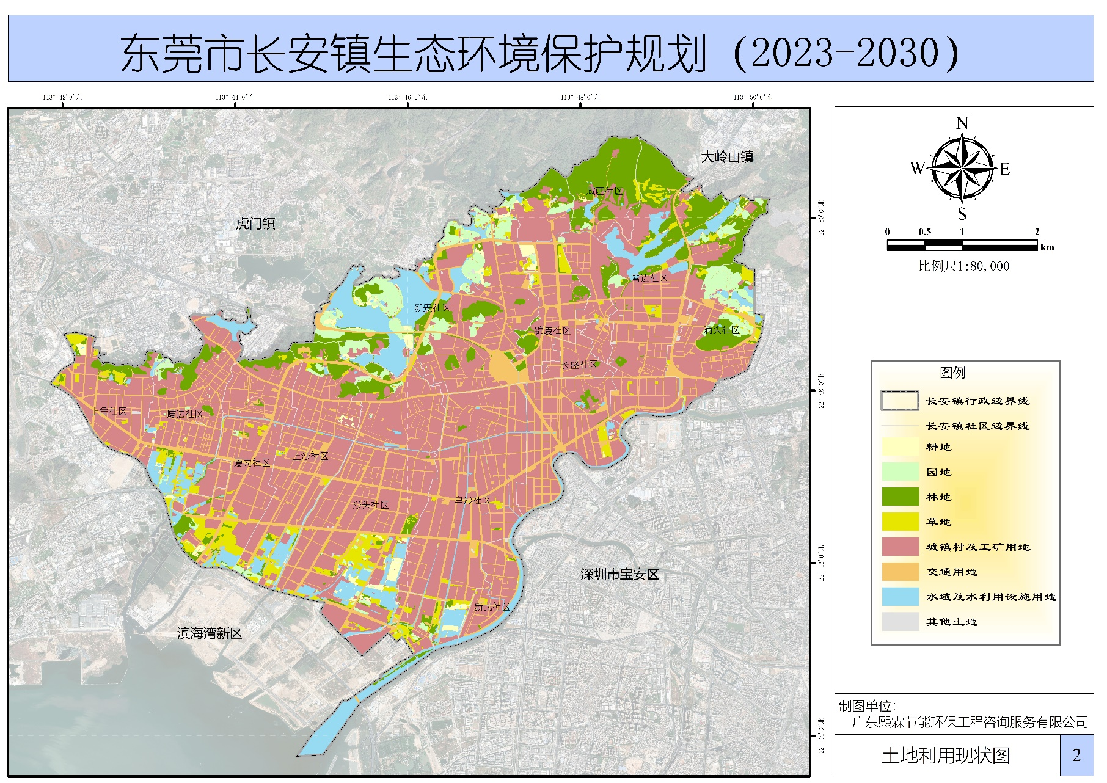

附件9：数字高程图
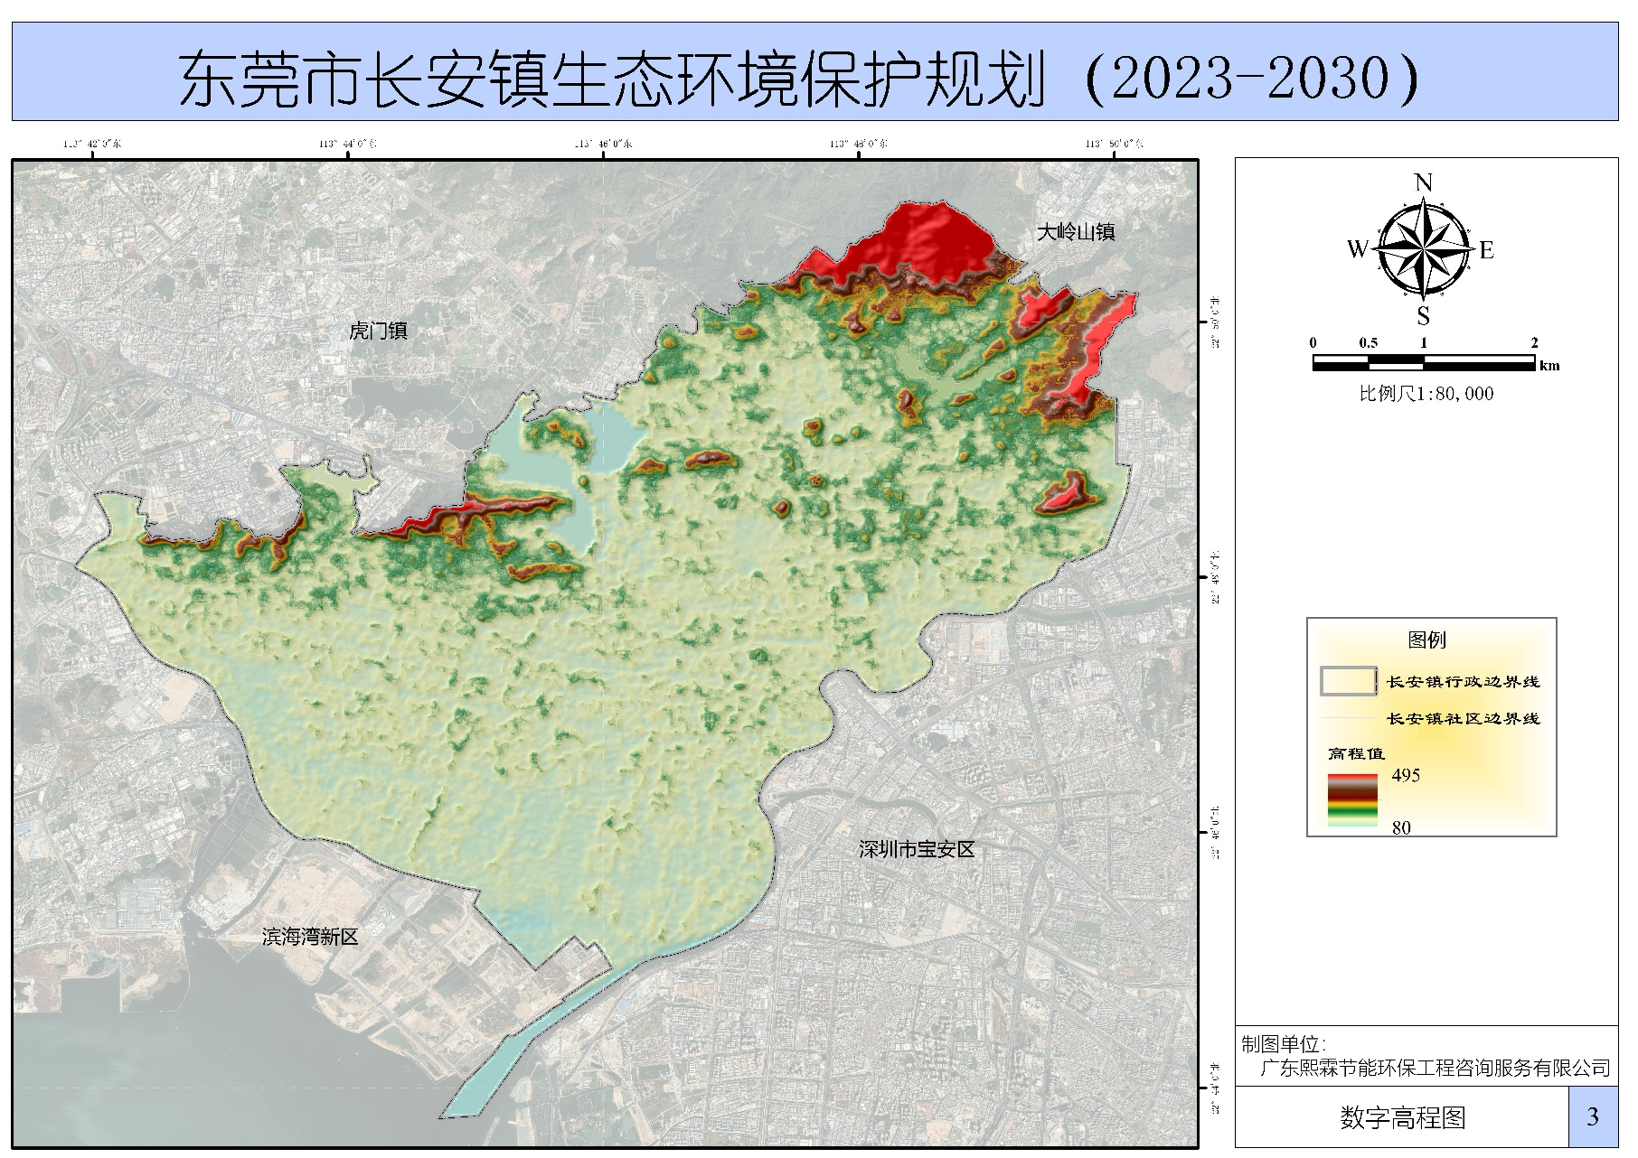

附件10：水系分布图
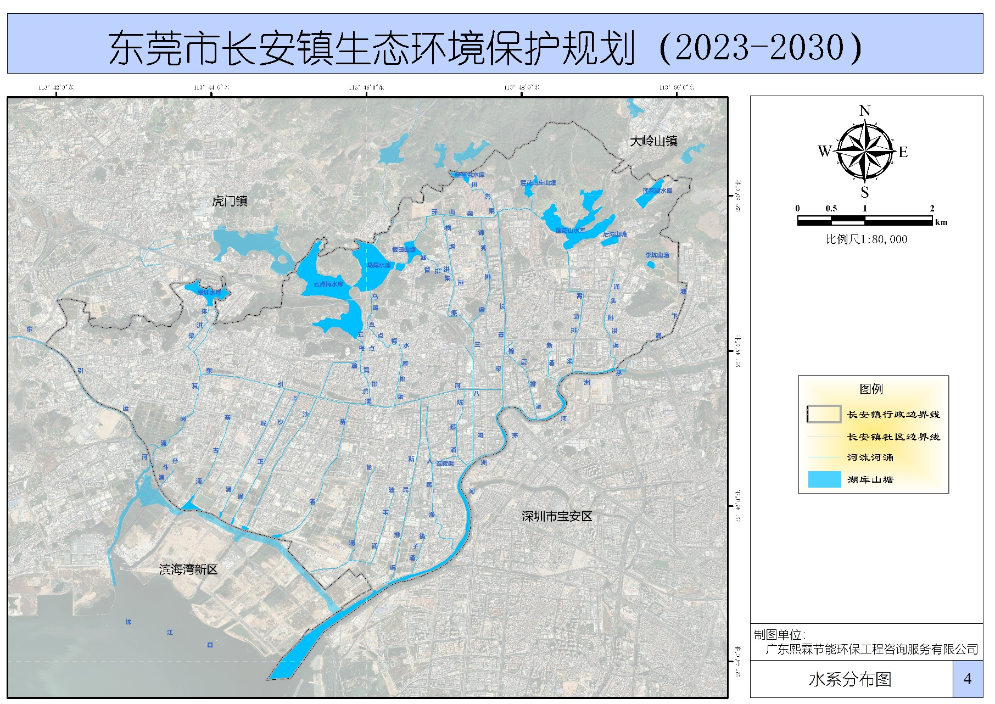

附件11：人口密度分布图
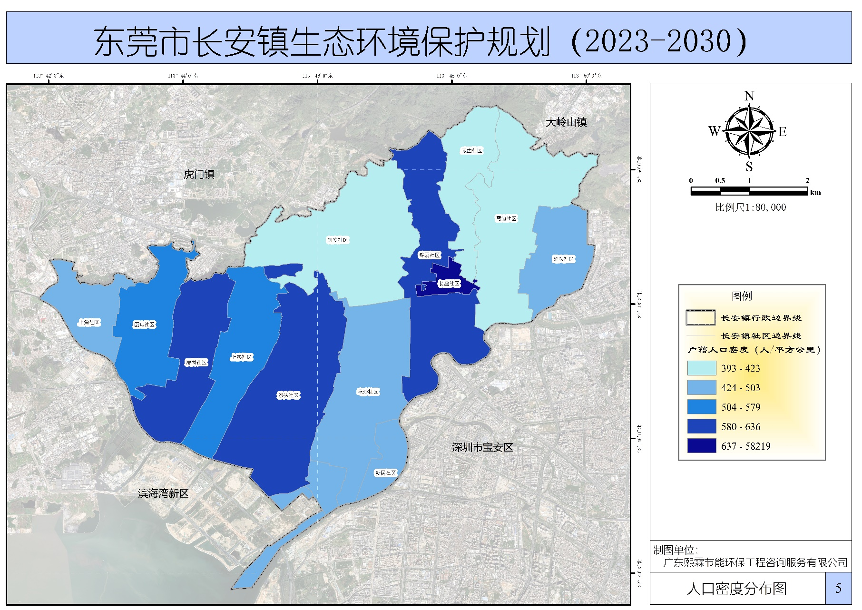

附件12：大气环境功能示意图
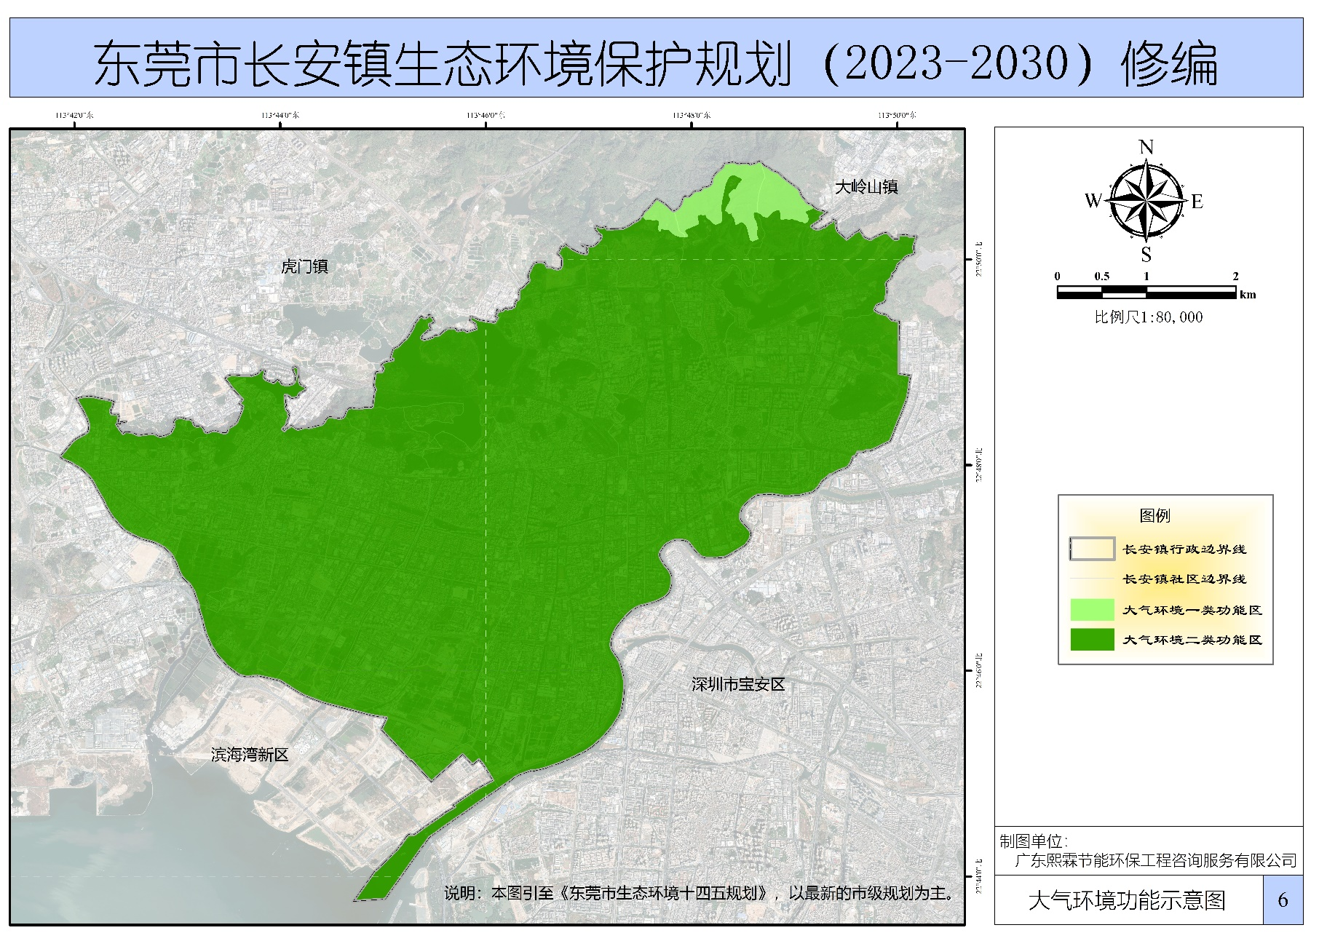

附件13：地表水环境功能示意图
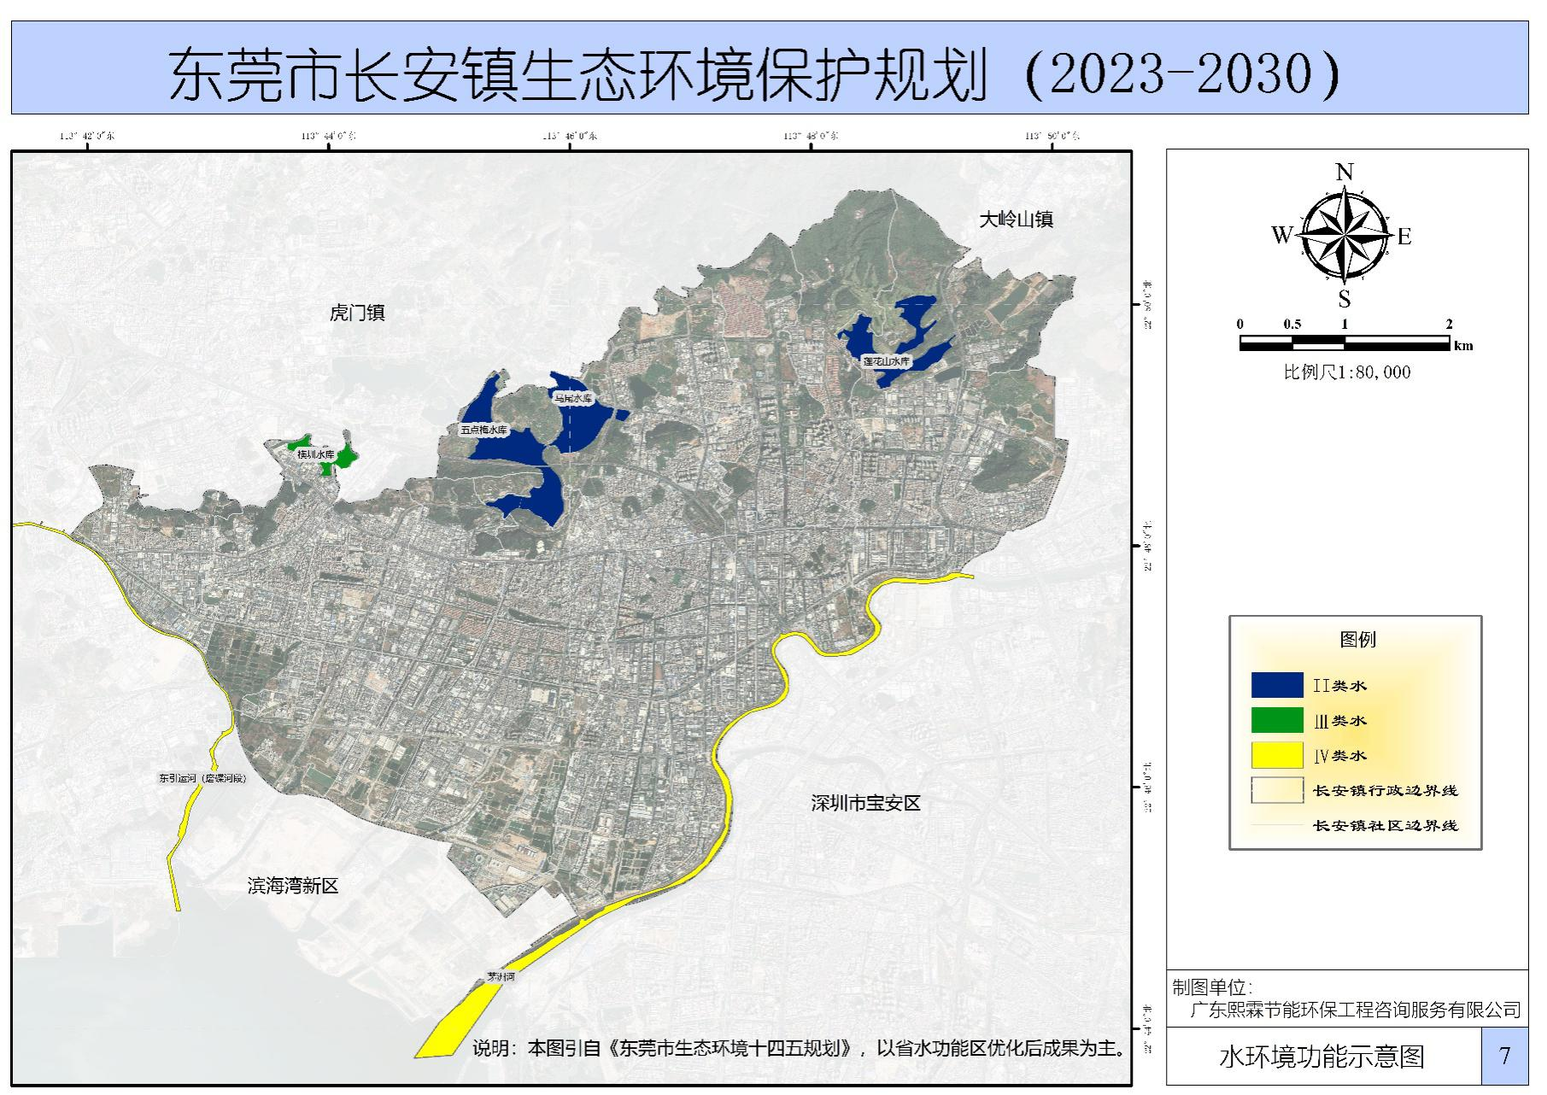

附件14：声环境功能区划图
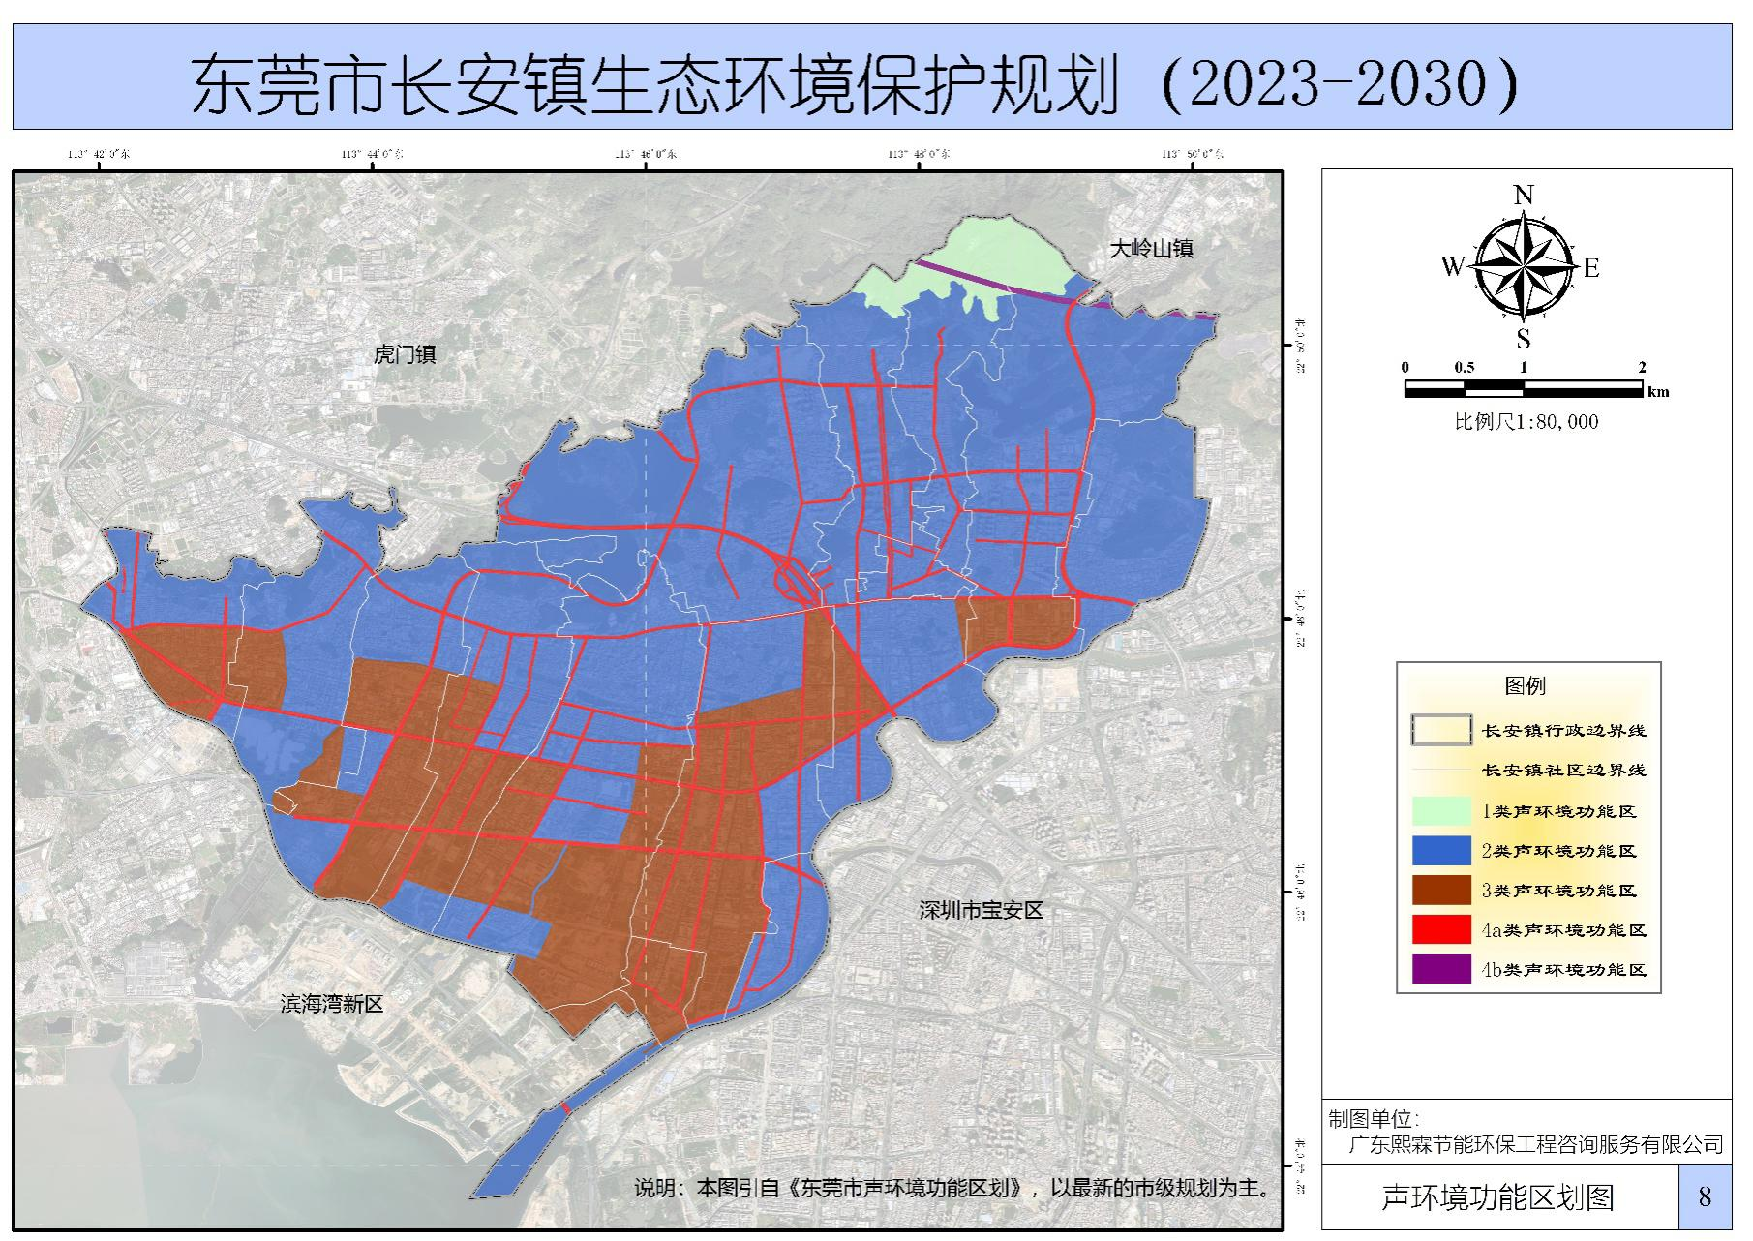

附件15：主要大气污染源位置图
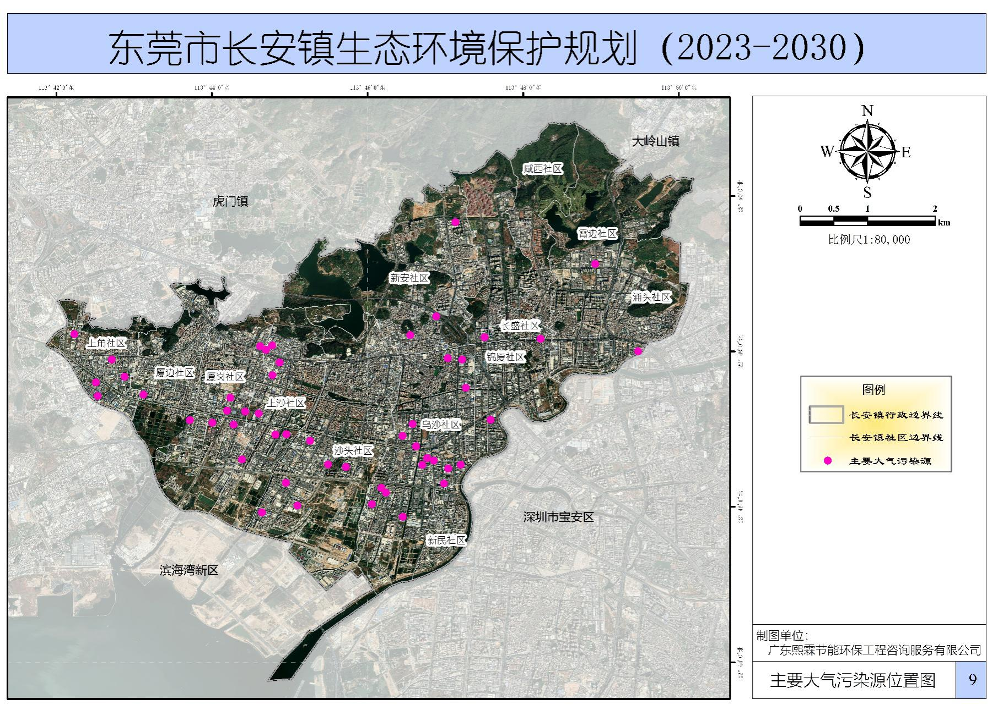

附件16：主要水污染源位置图
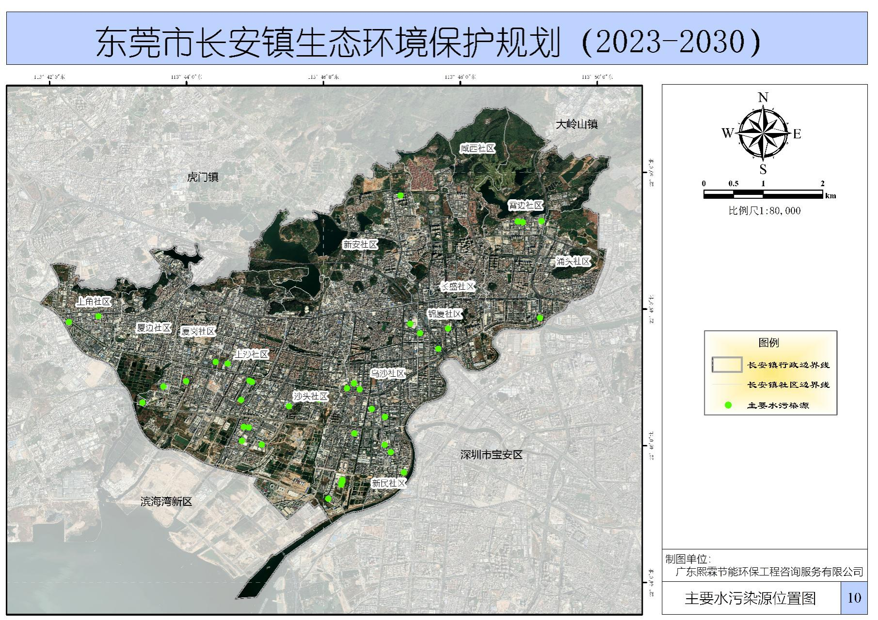

附件17：一般工业固废分级分布位置图
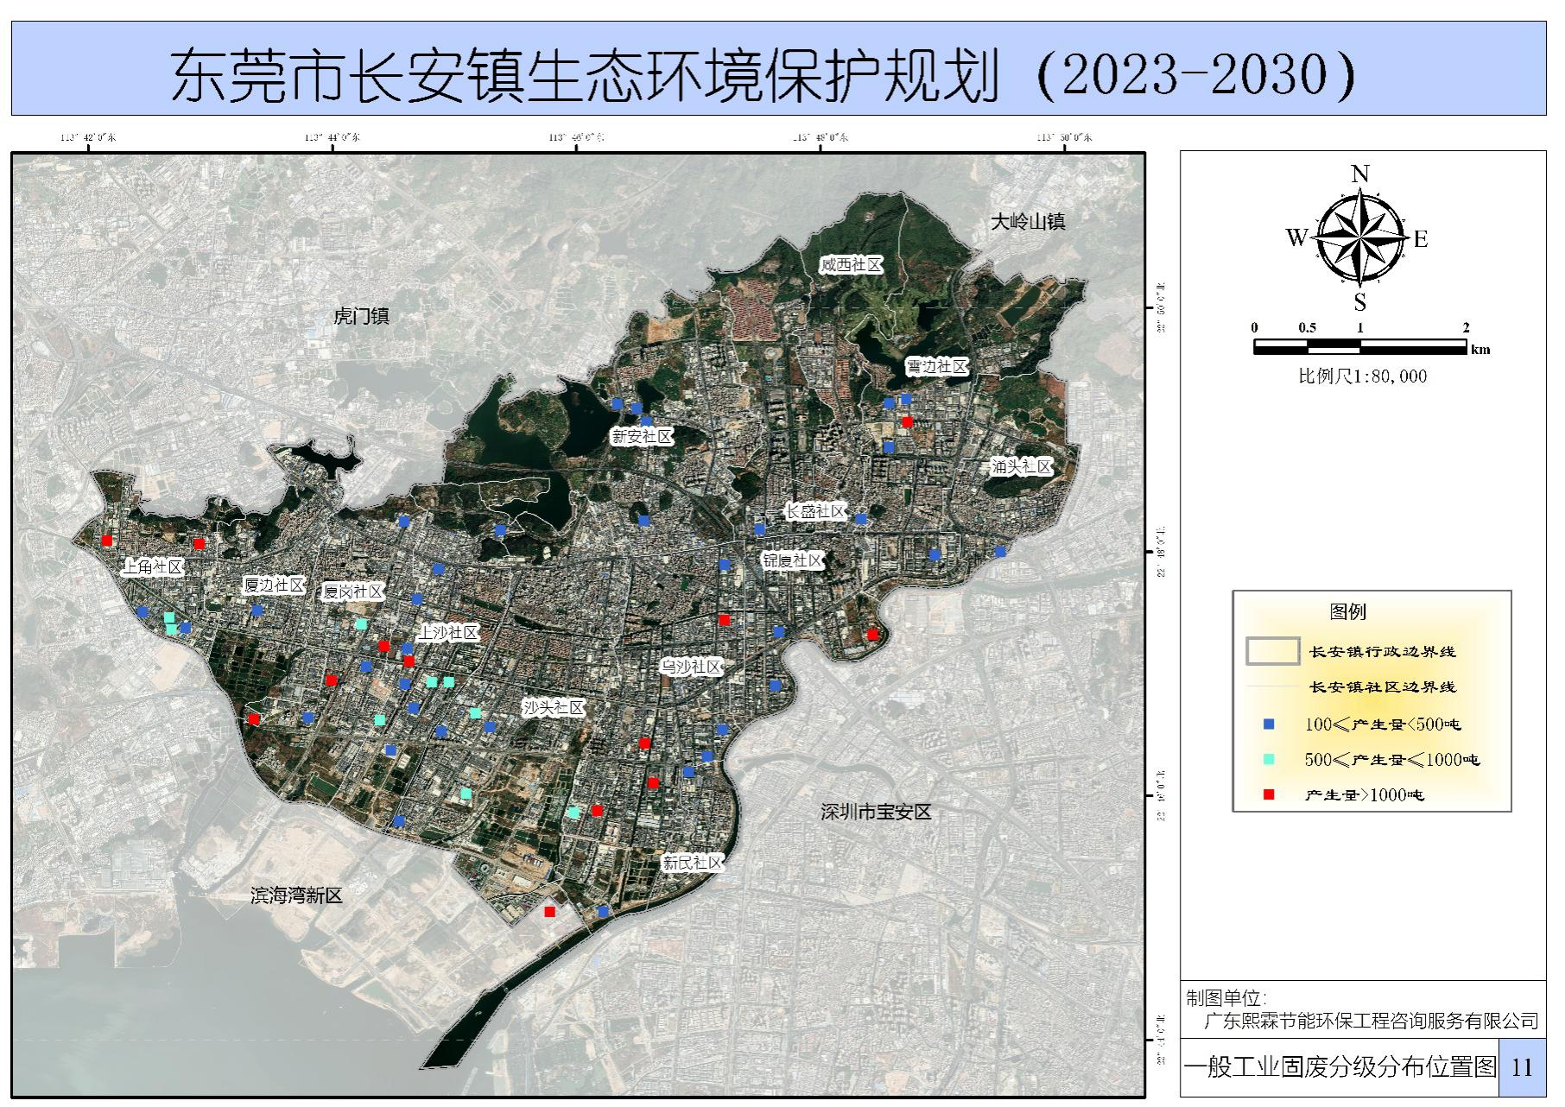

附件18：危险废物分级分布位置图
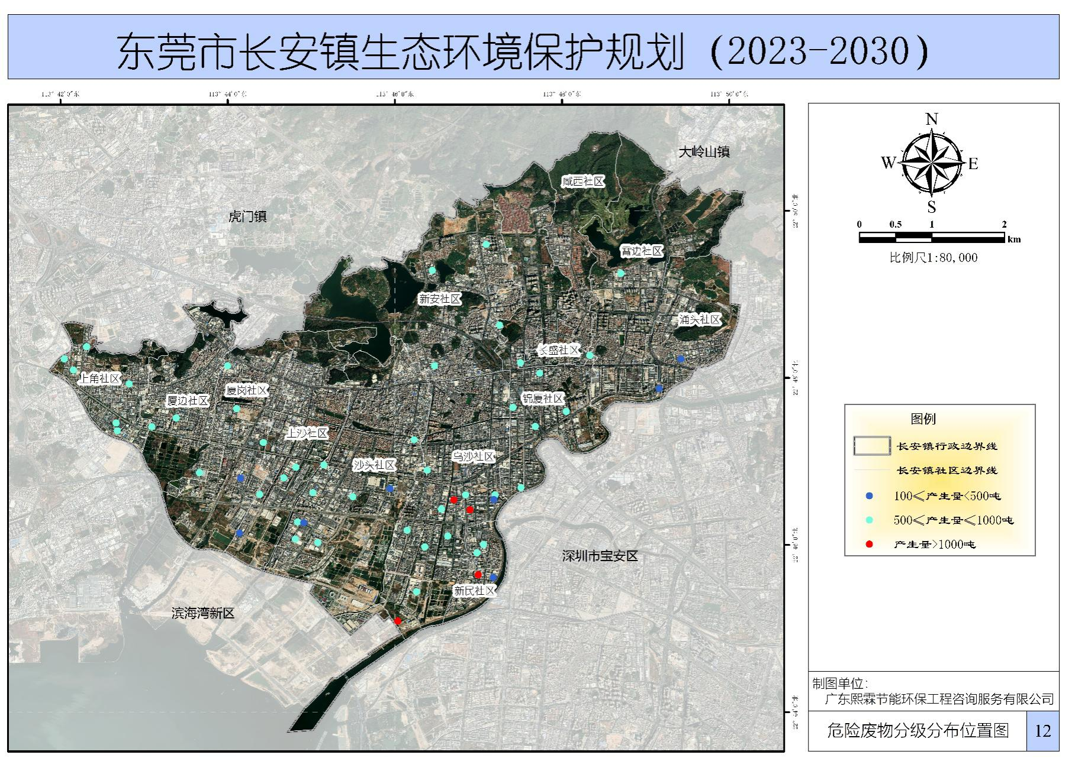

附件19：大气环境监测点位置图
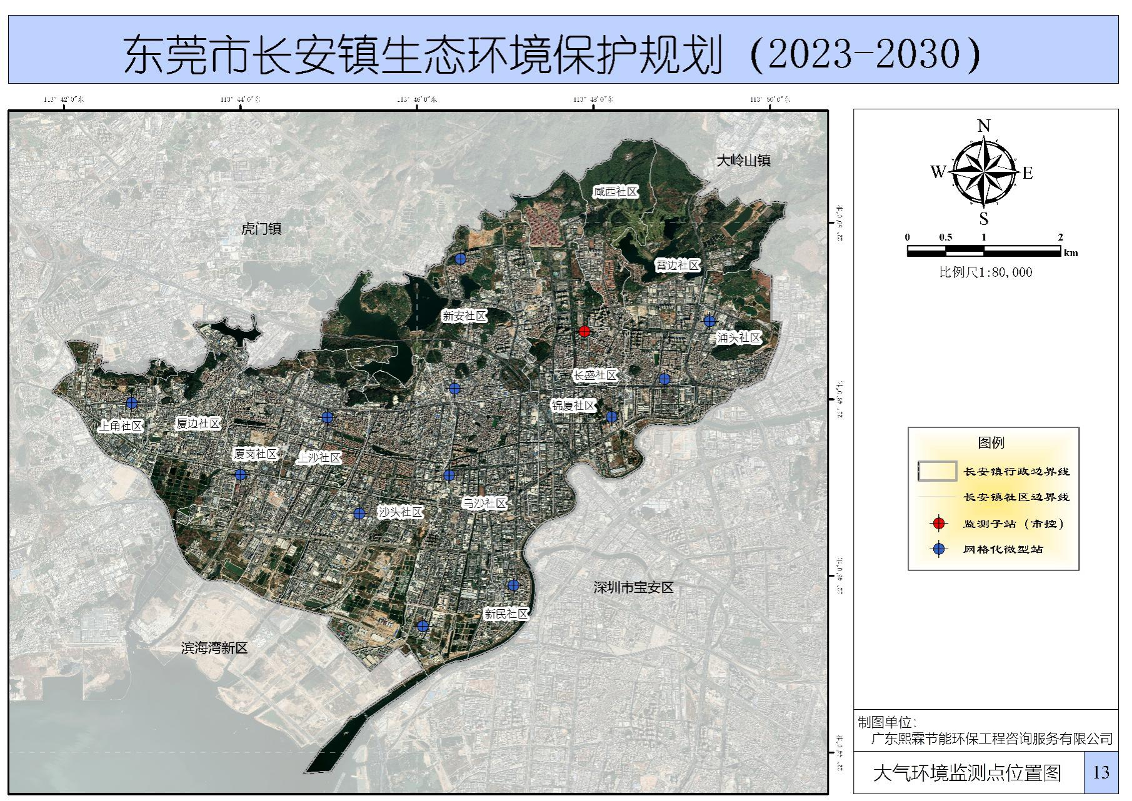

附件20：地表水常规监测断面图
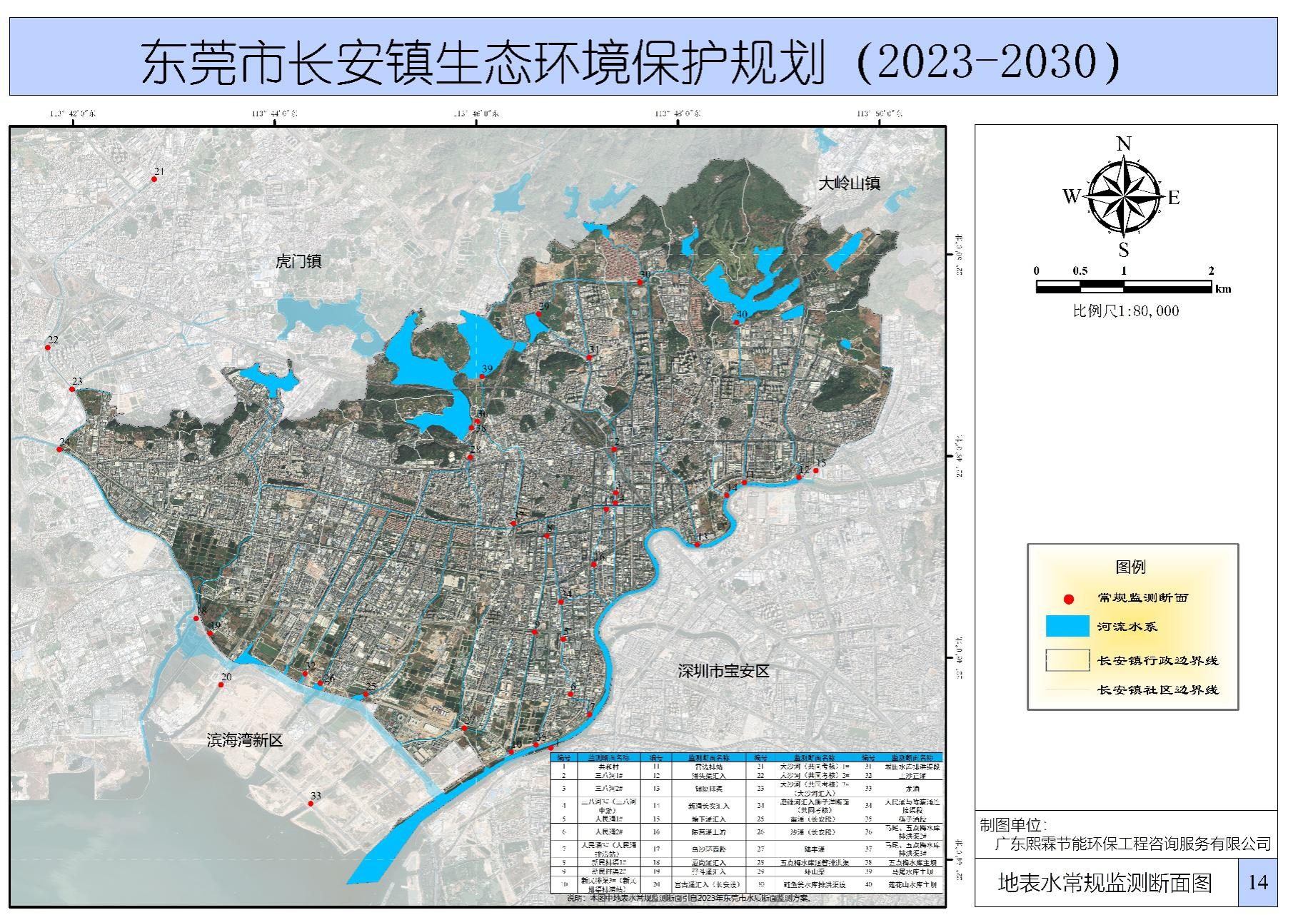

附件21：生态保护红线图
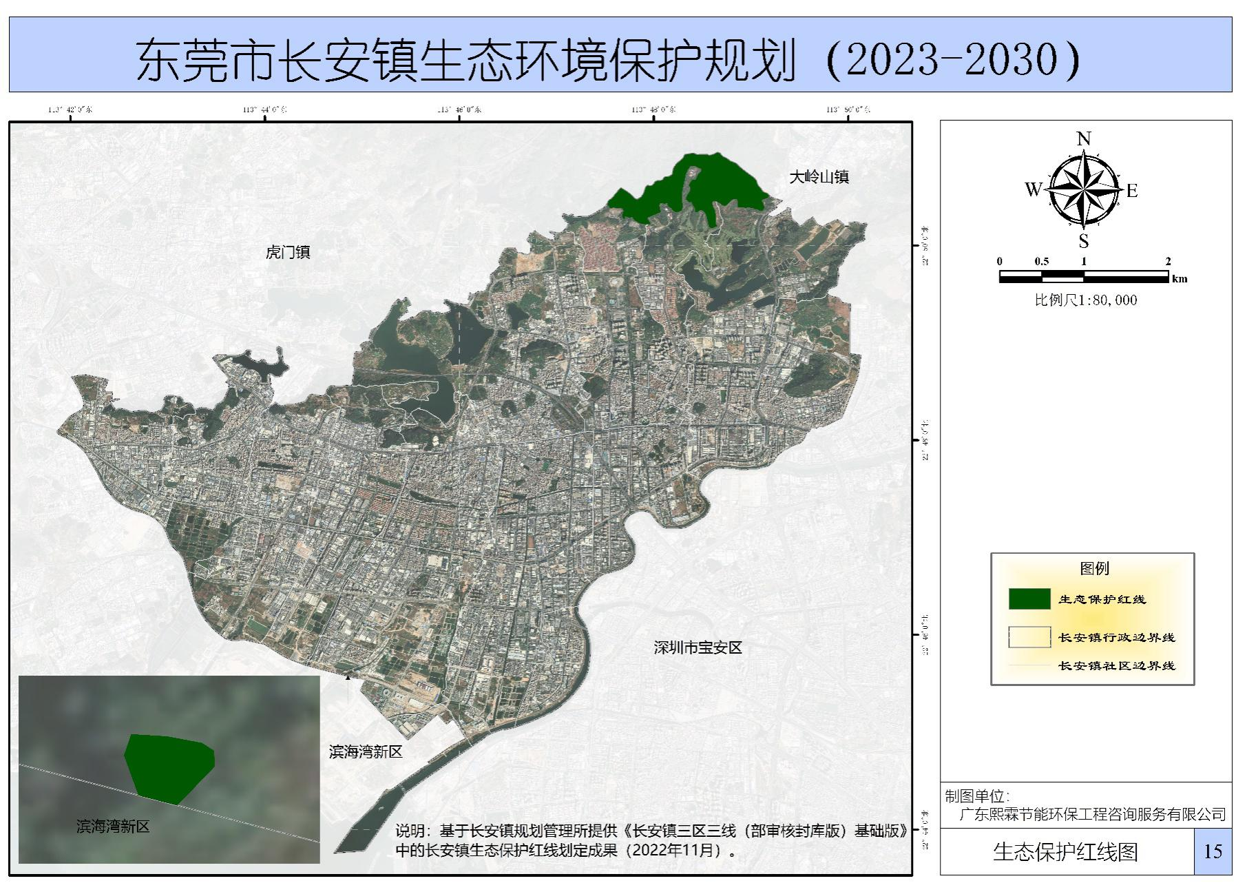

附件22：环境基础设施分布图
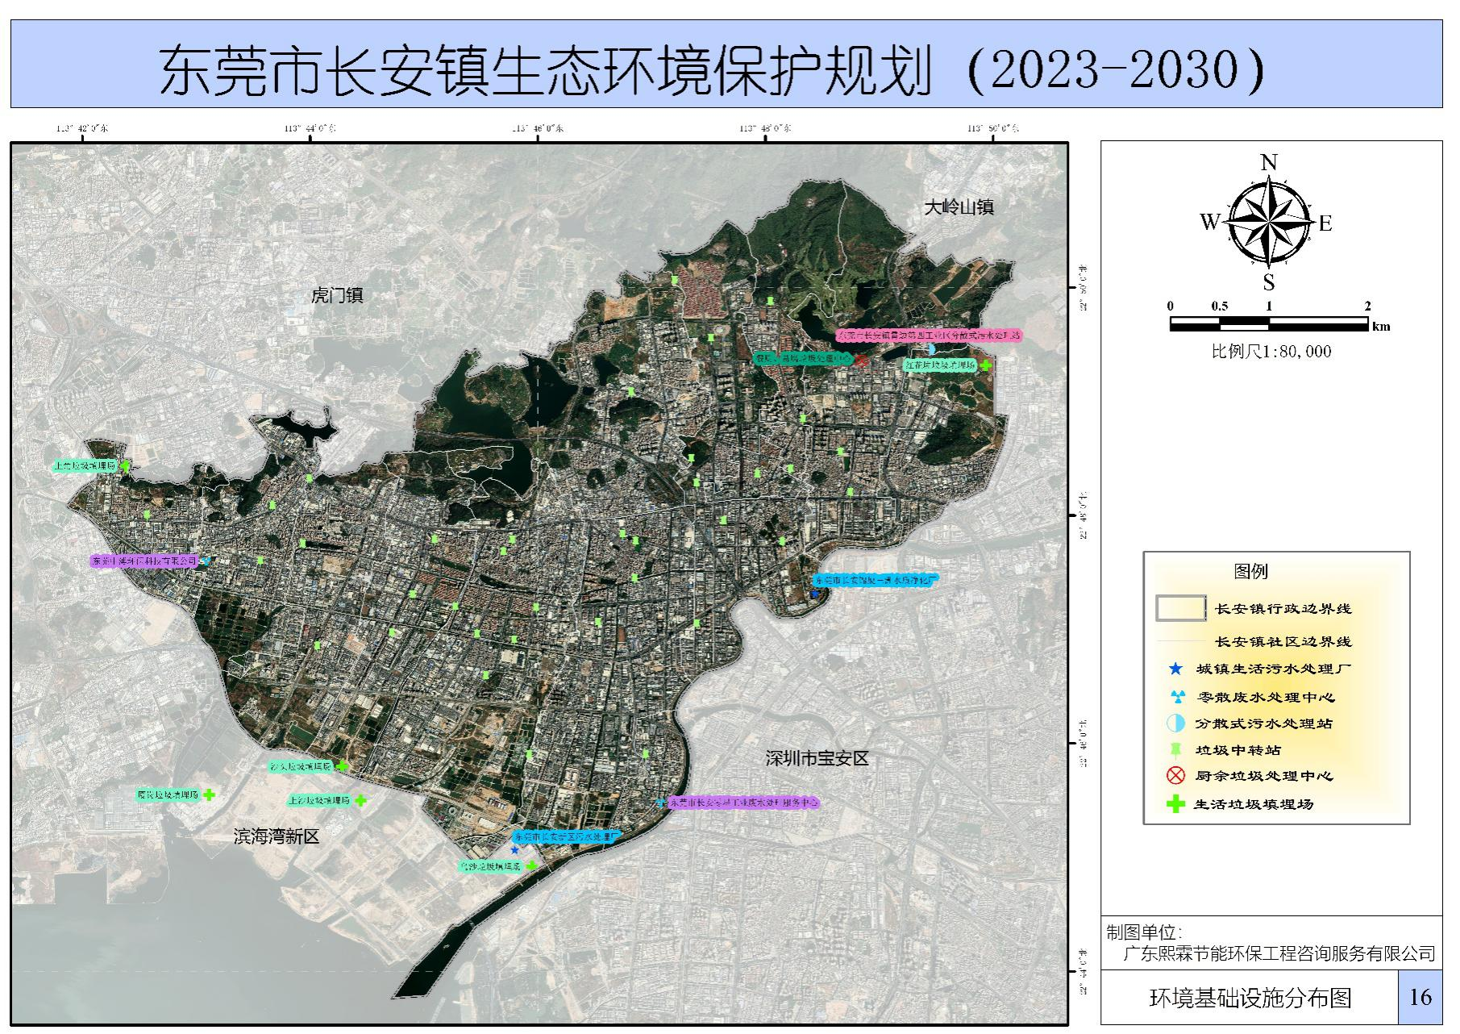

附件23：水环境保护目标示意图
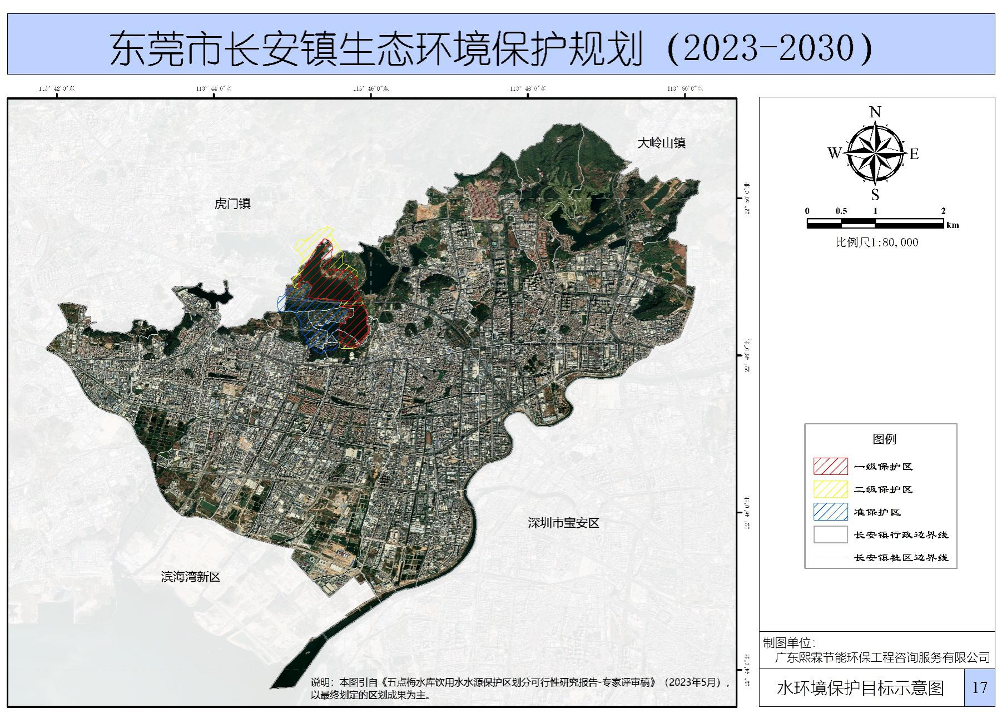

双区指粤港澳大湾区、深圳中国特色社会主义先行示范区。
[2] “一核”指珠三角地区，引领全省发展的核心区和主引擎，范围包括：广州、深圳、珠海、佛山、惠州、东莞、中山、江门、肇庆9市。“一带”指沿海经济带，新时代全省发展的主战场，范围包括：珠三角沿海7市和东西两翼地区7市，东翼以汕头市为中心，包括汕头、汕尾、揭阳、潮州；西翼以湛江市为中心，包括湛江、茂名、阳江。“一区”即北部生态发展区，全省重要的生态屏障，范围包括：韶关、梅州、清远、河源、云浮5市。
“双万”城市指的是GDP超过万亿，常住人口超过千万的城市。2021年，东莞成为全国第15个“双万”城市。
《关于进一步完善区域协调发展格局 推动南部各镇加快高质量发展的意见》提出东莞南部临深的虎门、长安、大岭山、大朗、黄江、樟木头、凤岗、塘厦、清溪9镇高水平对接和融入深圳中国特色社会主义先行示范区，探索与深圳共建“深莞深度融合发展示范区”。
以长安镇人民政府印发的三线一单成果为主。
“污水零直排区”建设是围绕“管网全覆盖、雨污全分流、污水全收集、处理全达标”的目标，对镇级工业区开展工业废水、生活污水、雨水分类收集、分质处理，做到生活污水、生产废水经处理达标后才排放到外环境，实现入河雨水口“晴天不排水，雨天无污水”，有效减少污水直排河涌。
低VOCs原辅材料，是指符合《油墨中可挥发性有机化合物（VOCs）含量的限值》（GB 38507-2020）、《清洗剂挥发性有机化合物含量限值》（GB 38508-2020）、《胶粘剂挥发性有机化合物限量》（GB 33372-2020）、《低挥发性有机化合物含量涂料产品技术要求》（GB/T38597-2020）要求的低VOCs含量油墨、清洗剂、胶粘剂和涂料。如企业生产工艺中使用的涂料产品暂未出台相应的低VOCs含量限值标准，则使用的涂料的VOCs含量的限值应符合相应产品的强制性标准的要求。如国家、省、市颁布新标准，则各类含VOCs原辅材料应符合新标准要求。
根据《广东省涉挥发性有机物（VOCs）企业分级管理规则（试行）》对企业进行分级评价，“分级规则”涉及13个具体行业和1个其他行业，根据各行业分级指标落实情况将企业划分为A、B、C三个级别。
工业炉窑分级：达到超低排放标准要求或主要污染物浓度达到排放限值的50%为A级企业，稳定达标排放为B级企业，不能稳定达标排放为C级企业。
施工工地周边100%围挡、物料堆放100%覆盖、出入车辆100%冲洗、施工现场地面100%硬化、土方开挖100%湿法作业、渣土车辆100%密闭运输。
无证车辆不准进，未冲洗干净车辆不准出，不封闭车辆不准出，超装车辆不准出。
全面推进塑料生产使用源头减量行动、塑料替代产品推广使用行动、塑料废弃物规范回收处置行动、重点领域塑料垃圾清理整治行动、塑料污染治理全民行动等“五大行动”。
依据《中华人民共和国噪声污染防治法》，噪声敏感建筑物是指用于居住、科学研究、医疗卫生、文化教育、机关团体办公、社会福利等需要保持安静的建筑物。将以噪声敏感建筑物为主的区域，划定为噪声敏感建筑物集中区域。
建筑施工噪声一直是群众反映的重点，也是执法的难点，相关投诉居高不下，传统治理方式限于人海战术又困于执法力量不足。深圳市坪山区从解决法治领域群众反映强烈的突出问题入手，创立工地噪声污染治理模式，科技赋能“互联网+”监管执法，推动噪声扰民难题得到有效解决。作为深圳法治示范城市建设的重要生态文明成果，“远程喊停”的坪山模式，为我国城市区域环境噪声治理乃至整个城市市域治理现代化都提供了极为难得的实训化地方经验样本。
指在已建成的环境噪声达标区范围内创建的小区，这种小区不仅环境安静，没有噪声污染，而且干净卫生，景色优美。新噪声法第三十二条明确指出“国家鼓励开展宁静小区、静音车厢等宁静区域创建活动，共同维护生活环境和谐安宁”，对住宅建筑声环境性能专项提升提出了新的高质量建设要求。中国城市科学研究会绿色建筑研究中心与中国建筑科学研究院有限公司共同编制《宁静住宅评价导则》（以下简称“导则”），从环境噪声、降噪设计、室内噪声、空气声隔声、撞击声隔声、运营管理六个方面对住宅声环境性能进行较为全面的评价。
噪声地图是源自国外的一种噪声污染表征技术，是以城市交通线路及两侧区域为主，结合城市交通流量数据，利用噪声预测模型绘制出的反映道路交通及临近区域噪声强度的地图。这种技术对表征城市道路相对狭窄、但路网密度更高、交通噪声更为突出的国外发达城市的噪声污染状况有较好的效果。但在我国使用时，需要根据我国城市布局和噪声污染特点加以优化，如引入声环境质量自动监测数据、各类噪声排放源实时监测数据和噪声投诉热点信息等，可用于识别城市噪声热点问题和区域、支撑噪声精细化管控。对普通公众来说，可以通过噪声地图更及时准确地了解身边的噪声状况，如在房屋购置、选取住宿酒店时可以获取直接的参考信息。《关于加强噪声监测工作的意见》提出，鼓励支持地方生态环境部门充分利用功能区自动监测数据，结合区域、道路交通以及敏感建筑物集中区域、公共场所等声环境质量监测数据和噪声源排放监测数据，应用空间信息化技术，绘制并发布城市噪声地图，加强对城市不同时段、不同区域噪声污染特征、变化规律和溯源分析，有效支撑对噪声污染的分时段、分区域精准化管控。因此，未来噪声地图技术将会获得越来越多的应用。
水产绿色健康养殖“五大行动”包括：生态健康养殖模式推广行动、养殖尾水治理模式推广行动、水产养殖用药减量行动、配合饲料替代幼杂鱼行动和水产种业质量提升行动。实施水产绿色健康养殖技术推广“五大行动”是支撑服务水产养殖业绿色高质量发展的重要切入点。
截至2022年底，长安镇共有43株古树，包括39株榕树、3株木棉、1株朴树
两馆（叶挺、李秀文革命事迹陈列馆，以及茅洲河工业文明展示馆），一中心（新时代文明实践中心），一书苑（长安书苑）。
通过打造智造长廊、绿色长廊、文明长廊三个特色，集聚一批优秀的智造企业，打造茅洲河九大主题公园，建设一批高品质的公共文化服务空间，将茅洲河沿线串联成长安智造体验带、生态文明观光带，形成现代都市文明体验服务带。“N”指的是打造N个主题化公园场馆，包括N个主题公园、N个特色场馆、N个亮点商铺；第一个“1”指的是构建1批系列化的特色旅游路线，打造一条智造旅游路线、一条生态旅游路线、一条文化旅游路线；第二个“1”指的是实施1套品质化的便民设施标准，建设莲花山下城市文化空间，配套建设高品质的便民公共服务设施设备，建设品质化的城市驿站，驿站内配套建设五星级厕所等系列便民公共服务设施设备，以进一步提升长安镇茅洲河九大主题公园的人文环境和吸引力、承载力，将茅洲河沿岸打造成为东莞市临深镇街、粤港澳大湾区的生态景观地标。

